Parcs à conteneurs au G-D de Luxembourg

rapports annuels de l’année 2015



|  |
| --- |
| IMPRESSUM |

|  |  |
| --- | --- |
| Parcs à conteneurs au G-D de Luxembourg - rapports annuels de l’année 2015 | |
|  | |
| Administration de l’environnement | |
| Division des Déchets | |
| 1, avenue du Rock’n’Roll | |
| L-4361 Esch-sur-Alzette | |
| Tél.: (00352) 40 56 56 – 522 | |
| Fax: (00352) 49 62 56 | |
| Email: [dechets@aev.etat.lu](mailto:dechets@aev.etat.lu) | |
| Internet: www.emwelt.lu | |
|  | |
| Personne de contact: M Serge Less *(ingénieur première classe)* | |
|  | |
| Décembre 2016 |  |

Sommaire page

- Les parcs de recyclage au Luxembourg – informations générales ................................................. 4

- Résau des parcs à connteneurs ....................................................................................................... 5

- Parcs à conteneurs au G-D de Luxembourg (Situation 2015) ........................................................ 6

- Heures d'ouverture des parcs de recyclage en 2015 ....................................................................... 7

- Quantités collectées 2015 ............................................................................................................... 10

- Quantités par parc à conteneur ....................................................................................................... 15

- Quantités par habitant / fraction ..................................................................................................... 35

- Quantités par livraison et fraction / livraison et habitant ............................................................... 42

- Déchets d'emballages déclarés à Valorlux .................................................................................... 48

- Déchets de papiers et de cartonnages ............................................................................................ 51

- Déchets d'équipements électriques et électroniques ....................................................................... 54

- Développement des quantités globales des parcs de recyclage (2011 – 2015) .............................. 58

- Développement des quantités par parc de recyclage (2011 – 2015) .............................................. 61

- Développement des quantités par habitant / fraction (2011 – 2015) .............................................. 82

# Les parcs de recyclage au Luxembourg – informations générales

**Le parc de recyclage – maillon d’une gestion écologique des déchets**

Une gestion écologique des déchets ne peut fonctionner que si toutes les parties concernées sont prêtes à gérer leurs déchets d’une autre manière. C’est pourquoi l’information et la sensibilisation sont des éléments clés d’une gestion moderne des déchets. Mais il faut également créer des infrastructures permettant à la population de pratiquer une gestion moderne des déchets dans la vie quotidienne. Il faut donc indiquer des voies alternatives pour éviter les déchets et mettre en place des systèmes de collecte pour les déchets recyclables.

Les parcs de recyclage sont en mesure de répondre simultanément à ces deux exigences. Pour cette raison, l’Administration de l’Environnement a élaboré un plan sur un réseau national de parcs de recyclage au début des années 1990. Selon ses dispositions, le parc de recyclage ne devrait pas être considéré seulement comme un point de reprise et de stockage intermédiaire pour les matériaux recyclables, mais aussi comme un centre d’information et de conseil pour la population.

Passer au parc de recyclage ou utiliser les autres systèmes de collecte pour déchets recyclables devrait devenir aussi courant que faire ses courses au supermarché. Tout comme on prend soin de soi-même en faisant ses courses, on fait de même en remettant ses déchets au centre de recyclage.

A l’image d’un supermarché, le parc de recyclage devrait alors se présenter de façon attrayante, son utilisation devrait être aussi aisée que possible et son personnel compétent et motivé. Les heures d’ouverture devraient répondre aux besoins des clients.

Dans beaucoup de communes, les parcs de recyclage constituent le noyau de la gestion des déchets. Les clients peuvent demander conseil et se renseigner sur toutes les questions qui tournent autour du problème des déchets. Plusieurs parcs disposent d’espaces d’exposition où sont présentées la gestion des déchets et la protection de l’environnement sous ses aspects les plus divers. De nombreux établissements sont équipés d’un Second-Hand-Shop: on peut y remettre gratuitement des articles d’occasion encore intacts ou réparables qui peuvent être emportés – gratuitement – par des personnes intéressées.

###### Bases juridiques

La Loi du 21 mars 2012 relative à la gestion des déchets détermine les communes en tant que responsables de la gestion des déchets ménagers, des déchets encombrants et aussi, sous certaines conditions, des déchets des entreprises assimilés aux déchets ménagers provenant de leurs territoires respectifs. De manière générale, elle les oblige à mettre en place des infrastructures pour la collecte sélective et le traitement spécial des déchets problématiques, des déchets organiques et des différentes fractions recyclables.

Le règlement grand-ducal de 1993 relatif à l’aménagement et à la gestion des parcs à conteneurs stipule qu’en principe, chaque commune doit se rattacher à un parc de recyclage. Selon la taille des communes, celles-ci peuvent elles-mêmes installer et gérer un parc ou s’associer avec des communes voisines pour accomplir cette tâche. Pour les petites communes situées dans les parties moins peuplées du pays, il existe la possibilité d’installer d’autres systèmes fonctionnels et adaptés aux structures locales pour la collecte des matériaux recyclables. En outre, le règlement contient des dispositions détaillées qui sont à respecter lors de l’aménagement et de la gestion d’un parc de recyclage.

# Résau des parcs à connteneurs

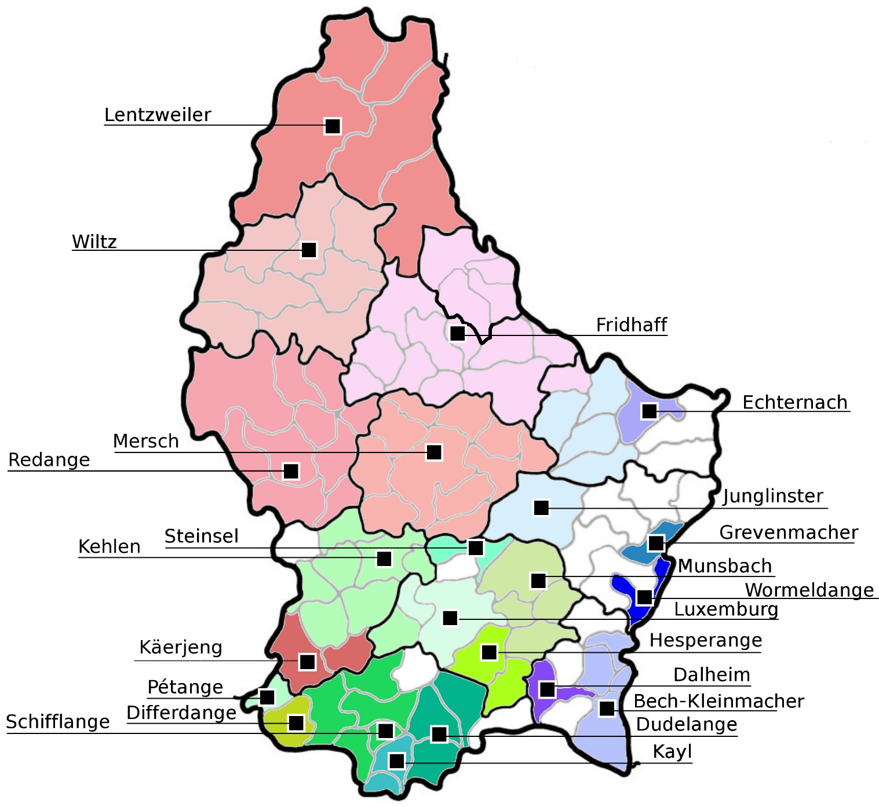

**Parcs à conteneurs au G-D de Luxembourg (Situation 2015)**

|  |  |  |  |  |  |
| --- | --- | --- | --- | --- | --- |
| **Nom - Lieu du parc à conteneurs** | Nb. Habitants 2015 | **Nb. Ménages 2015** | **Nb. Visiteurs 2015** | **Heures d'ouverture par semaine**  Eté Hiver | **Année d'ouverture** |
| Ville de Luxembourg 1) | 119.313 | 69.538 | 160.300 | 72 72 | 1988 |
| SIVEC – Schifflange | 67.107 | 25.262 | 111.148 | 45 45 | 1990 |
| SICA - Kehlen | 35.910 | 13.673 | 93.044 | 52,5 52,5 | 1994 |
| STEP – Dudelange | 50.752 | 19.661 | 79.970 | 40 40 | 1994 |
| STEP – Kayl |  |  | 53.680 | 40 40 | 1994 |
| Junglinster | 13.760 | 5.126 | 46.961 | 26 26 | 1995 (2011) |
| Differdange | 24.190 | 9.240 | 62.327 | 42,5 42,5 | 1995 |
| SIDEC – Fridhaff | 38.349 | 13.123 | 61.393 | 32 32 | 1995 |
| SIDEC – Mersch | 29.867 | 10.121 | 86.313 | 32 32 | 1997 |
| Steinsel | 5.117 | 1.954 | 16.623 | 36 36 | 1997 |
| Munsbach | 16.744 | 6.283 | 56.269 | 33 33 | 1998 |
| SIDEC – Wiltz | 15.345 | 5.228 | 34.064 | 18,5 18,5 | 1999 |
| SIDEC – Lentzweiler | 16.822 | 5.781 | 26.091 | 18,5 18,5 | 1999 |
| Pétange | 17.870 | 6.706 | 43.301 | 31 31 | 2000 |
| Bech-Kleinmacher | 10.840 | 4.098 | 43.006 | 35 35 | 2001 |
| Hesperange | 16.571 | 7.018 | 80.772 | 32 32 | 2002 |
| SIDEC - Redange/Attert | 17.401 | 5.899 | 42.362 | 25,25 25,25 | 2004 |
| Dalheim | 2.033 | 689 | 2) | 12 9 | 2005 |
| Grevenmacher (mobile) | 4.841 | 2.035 | 5.358 | 7 7 3) | 2008 |
| Echternach (mobile) | 5.344 | 2.183 | 2) | 10 10 3) | 2008 |
| Wormeldange | 2.598 | 985 | 2.364 | 6 6 3) | 2009 |
| Käerjeng | 14.016 | 4.270 | 23.562 | 26 26 | 2012 |

1) inclus Strassen.

2) Données non disponibles.

3) par mois.

# Heures d'ouverture des parcs de recyclage en 2015





**Quelques chiffres de l'année 2015 concernant les**

**parcs à conteneurs au G-D de Luxembourg**

|  |  |
| --- | --- |
| Nombre de parcs de recyclage : | *22 parcs* |
| Nombre d'habitants des communes raccordées : | *524.790 habitants* |
| Nombre de visiteurs : | *1.128.908 personnes \** |
| Quantité globale des déchets collectés : | *74.270 tonnes \** |
| Quantité moyenne des déchets collectés par habitant : | *144 kg \** |

* Données non disponibles: Dalheim, Echternach.

## **Quantités collectées**

**2015**

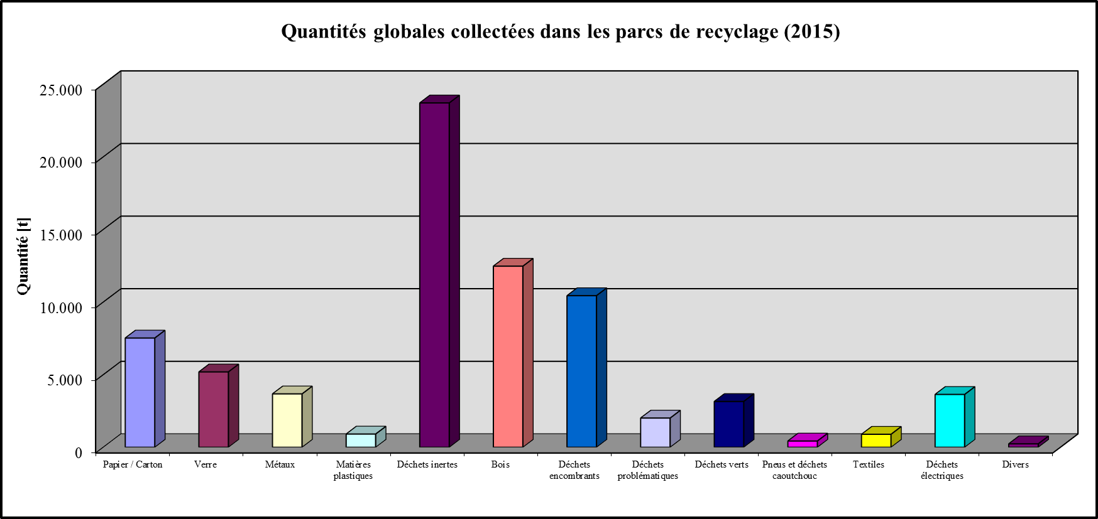

|  |  |  |  |  |  |  |  |  |  |  |  |  |  |  |
| --- | --- | --- | --- | --- | --- | --- | --- | --- | --- | --- | --- | --- | --- | --- |
| Fractions | Papier / Carton | Verre | Métaux | Matières plastiques | Déchets inertes | Bois | Déchets encombrants | Déchets problématiques | Déchets verts | Pneus et déchets caoutchouc | Textiles | Déchets électriques | Divers | Quantité totale |
| Quantité [t] | 7.523 | 5.189 | 3.673 | 908 | 23.710 | 12.471 | 10.439 | 2.010 | 3.153 | 429 | 892 | 3.637 | 236 | 74.270 |
| Quantité [%] | 10,1 | 7,0 | 4,9 | 1,2 | 31,9 | 16,8 | 14,1 | 2,7 | 4,2 | 0,6 | 1,2 | 4,9 | 0,3 | 100,0 |

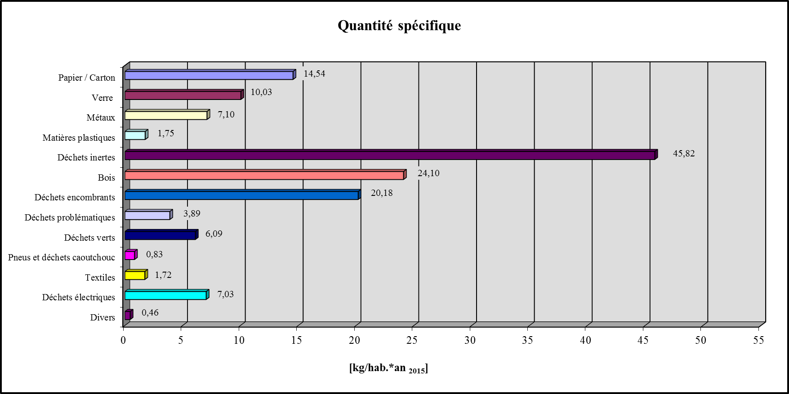

|  |  |  |  |  |  |  |  |  |  |  |  |  |  |  |
| --- | --- | --- | --- | --- | --- | --- | --- | --- | --- | --- | --- | --- | --- | --- |
| Fractions | Papier / Carton | Verre | Métaux | Matières plastiques | Déchets inertes | Bois | Déchets encombrants | Déchets problématiques | Déchets verts | Pneus et déchets caoutchouc | Textiles | Déchets électriques | Divers | Quantité totale |
| Quantité spécifique par habitant [kg] | 14,54 | 10,03 | 7,10 | 1,75 | 45,82 | 24,10 | 20,18 | 3,89 | 6,09 | 0,83 | 1,72 | 7,03 | 0,46 | 143,54 |

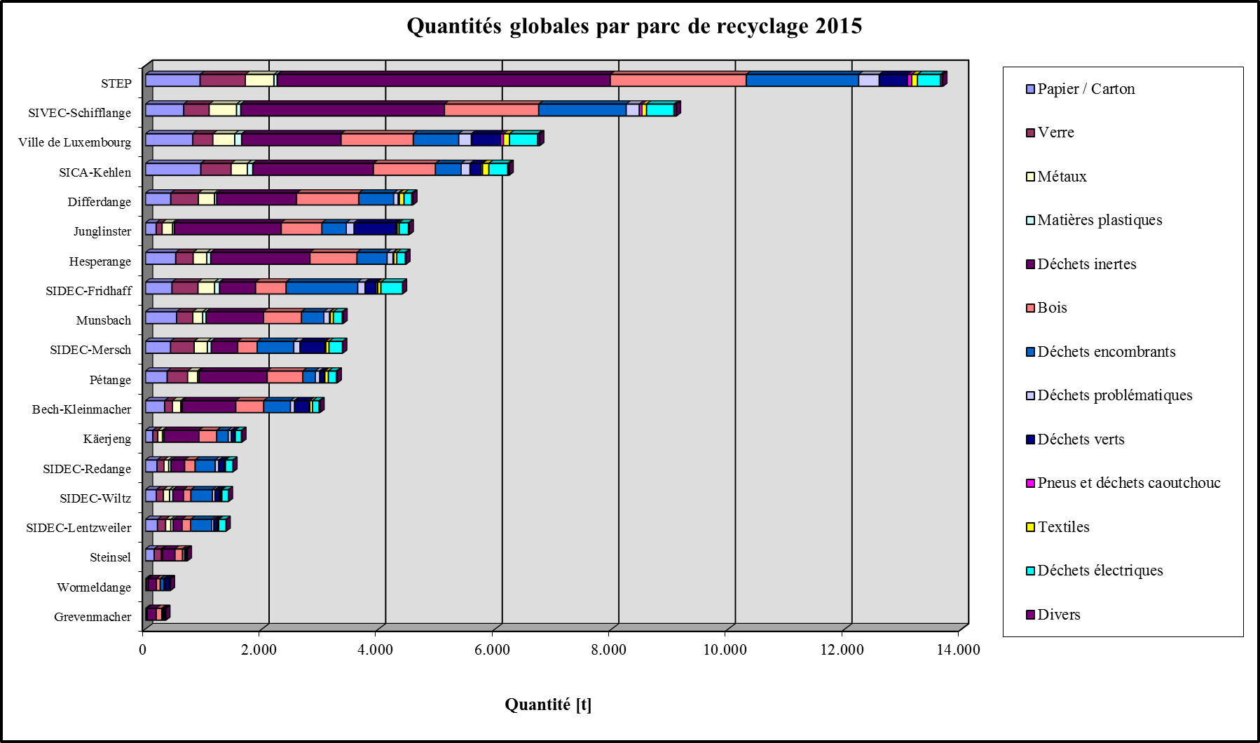

|  |  |  |  |  |  |  |  |  |  |  |  |  |  |  |
| --- | --- | --- | --- | --- | --- | --- | --- | --- | --- | --- | --- | --- | --- | --- |
| Parc de recyclage | Quantités globales par parc de recyclage 2015 [t] | | | | | | | | | | | | |  |
|  | Papier / Carton | Verre | Métaux | Matières plastiques | Déchets inertes | Bois | Déchets encombrants | Déchets problématiques | Déchets verts | Pneus et déchets caoutchouc | Textiles | Déchets électriques | Divers | Summe |
| STEP | 938 | 775 | 492 | 55 | 5.714 | 2.333 | 1.928 | 352 | 484 | 74 | 97 | 393 | 41 | 13.678 |
| SIVEC-Schifflange | 657 | 436 | 470 | 73 | 3.493 | 1.617 | 1.501 | 224 | 0 | 45 | 80 | 469 | 42 | 9.108 |
| Ville de Luxembourg | 813 | 344 | 375 | 120 | 1.704 | 1.240 | 779 | 217 | 499 | 51 | 104 | 484 | 33 | 6.763 |
| SICA-Kehlen | 950 | 520 | 279 | 93 | 2.069 | 1.064 | 440 | 154 | 184 | 30 | 108 | 324 | 22 | 6.237 |
| Differdange | 434 | 473 | 278 | 38 | 1.369 | 1.066 | 599 | 78 | 0 | 19 | 81 | 131 | 17 | 4.585 |
| Junglinster | 185 | 101 | 180 | 32 | 1.831 | 698 | 418 | 133 | 714 | 25 | 34 | 161 | 11 | 4.524 |
| Hesperange | 520 | 299 | 234 | 68 | 1.702 | 806 | 517 | 102 | 0 | 13 | 52 | 145 | 10 | 4.467 |
| SIDEC-Fridhaff | 455 | 447 | 285 | 85 | 618 | 523 | 1.228 | 127 | 184 | 33 | 55 | 369 | - | 4.408 |
| Munsbach | 535 | 278 | 169 | 59 | 986 | 650 | 384 | 98 | 0 | 13 | 53 | 151 | 13 | 3.388 |
| SIDEC-Mersch | 431 | 405 | 226 | 67 | 454 | 334 | 627 | 108 | 422 | 19 | 55 | 232 | - | 3.381 |
| Pétange | 373 | 351 | 171 | 26 | 1.168 | 611 | 214 | 77 | 69 | 19 | 60 | 135 | 15 | 3.288 |
| Bech-Kleinmacher | 330 | 134 | 144 | 23 | 921 | 478 | 460 | 69 | 252 | 11 | 47 | 113 | 12 | 2.993 |
| Käerjeng | 126 | 86 | 80 | 26 | 599 | 306 | 198 | 53 | 57 | 10 | 0 | 104 | 8 | 1.653 |
| SIDEC-Redange | 199 | 119 | 81 | 38 | 234 | 181 | 345 | 61 | 88 | 18 | 9 | 126 | - | 1.499 |
| SIDEC-Wiltz | 187 | 121 | 107 | 55 | 184 | 127 | 368 | 45 | 71 | 23 | 22 | 113 | - | 1.423 |
| SIDEC-Lentzweiler | 207 | 139 | 89 | 40 | 154 | 147 | 360 | 38 | 52 | 12 | 20 | 125 | - | 1.382 |
| Steinsel | 150 | 122 | 15 | 4 | 215 | 129 | 4 | 34 | 0 | 3 | 15 | 22 | 4 | 718 |
| Wormeldange | 16 | 31 | - | 3 | 139 | 66 | 61 | 20 | 73 | 0 | 0 | 16 | 3 | 427 |
| Grevenmacher | 18 | 6 | - | 5 | 156 | 95 | 7 | 20 | 4 | 9 | 0 | 23 | 5 | 348 |
| **Total** | **7.523** | **5.189** | **3.673** | **908** | **23.710** | **12.471** | **10.439** | **2.010** | **3.153** | **429** | **892** | **3.637** | **236** | **74.270** |

1) inclus Strassen.

##### Quantités

##### par

##### parc à conteneur

# Luxembourg

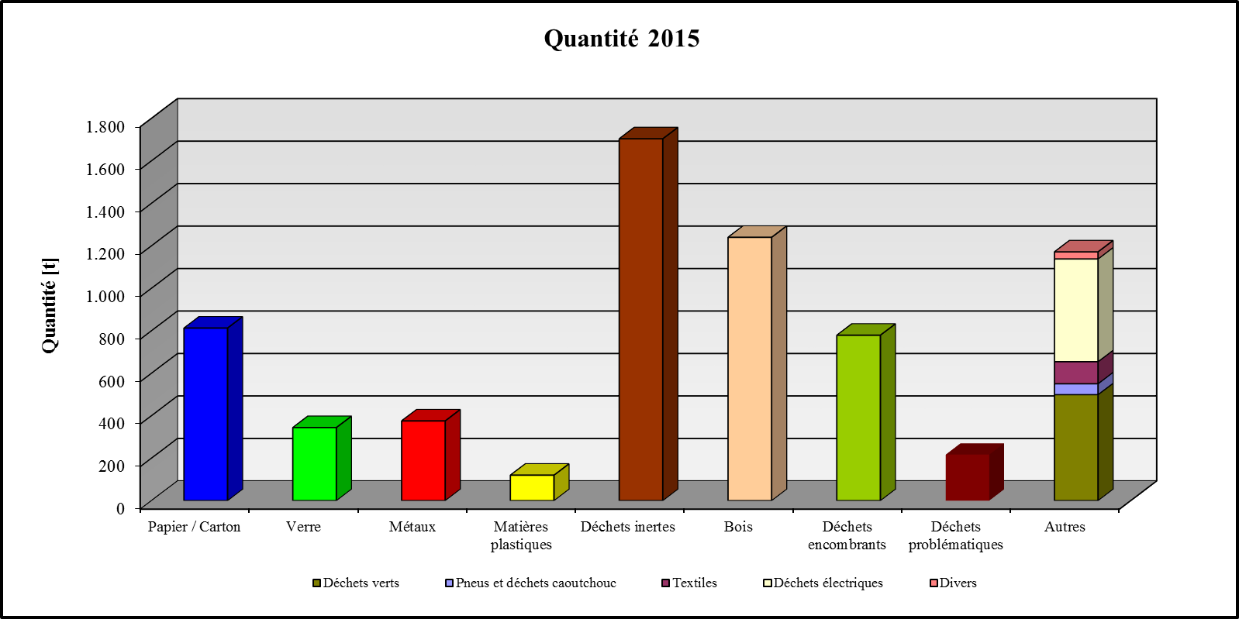

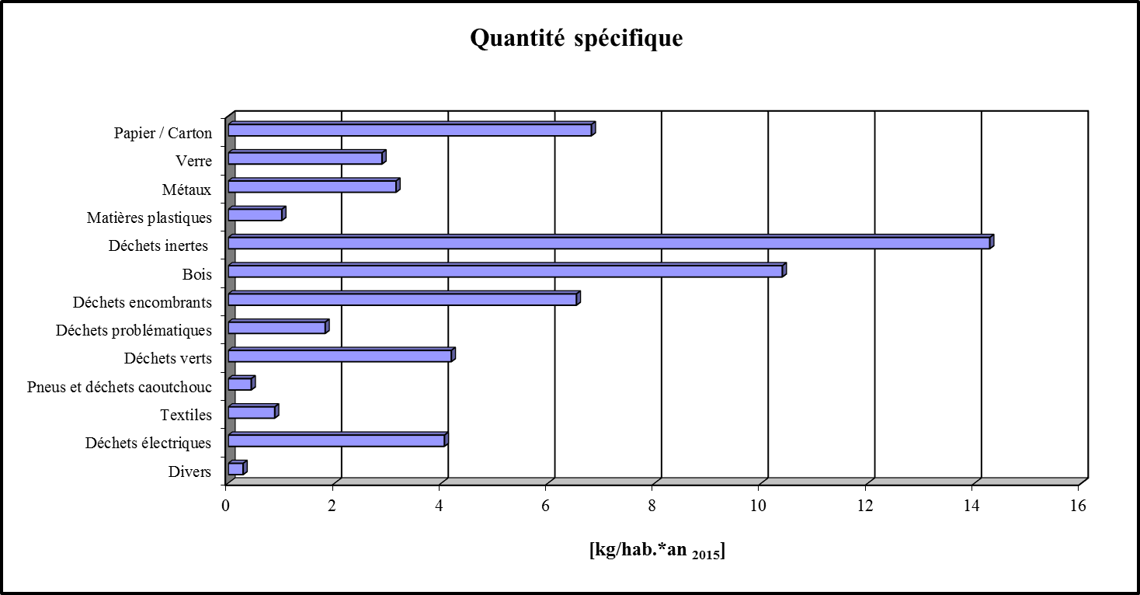

|  |  |  |  |
| --- | --- | --- | --- |
| **Fractions** | **Quantité** | | **Quantité spécifique** |
|  | **[t]** | **[%]** | **[kg/hab.*an]** |
| Papier / Carton | 812,6 | 12,02 | 6,81 |
| Verre | 344,1 | 5,09 | 2,88 |
| Métaux | 375,4 | 5,55 | 3,15 |
| Matières plastiques | 119,9 | 1,77 | 1,00 |
| Déchets inertes | 1.703,9 | 25,20 | 14,28 |
| Bois | 1.239,8 | 18,33 | 10,39 |
| Déchets encombrants | 779,0 | 11,52 | 6,53 |
| Déchets problématiques | 216,8 | 3,21 | 1,82 |
| Déchets verts | 499,1 | 7,38 | 4,18 |
| Pneus et déchets caoutchouc | 51,4 | 0,76 | 0,43 |
| Textiles | 103,9 | 1,54 | 0,87 |
| Déchets électriques | 483,6 | 7,15 | 4,05 |
| Divers | 33,2 | 0,49 | 0,28 |
| **Quantité totale** | **6.762,7** | **100,00** | **56,68** |

# SIVEC-Schifflange

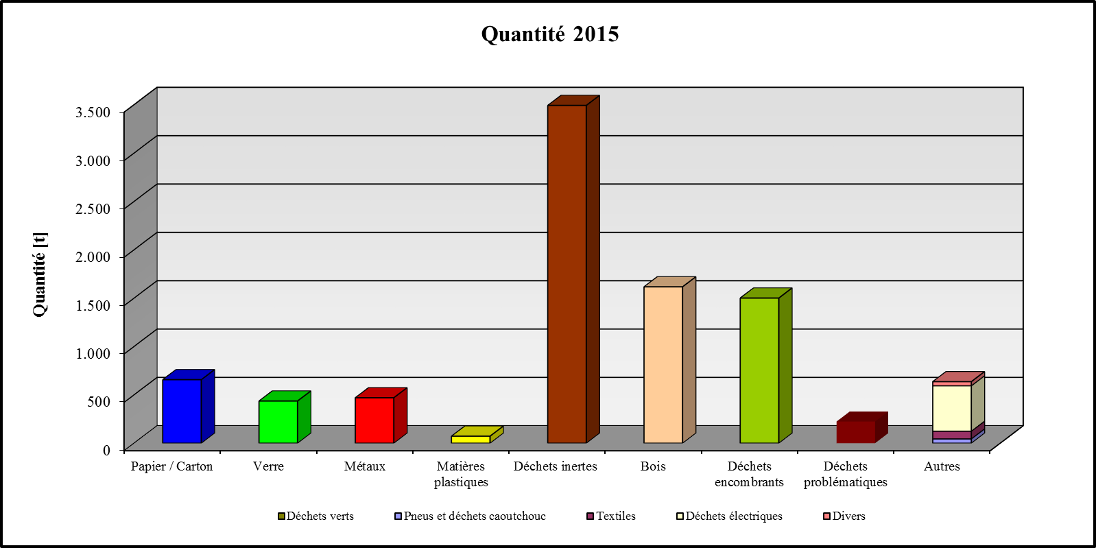

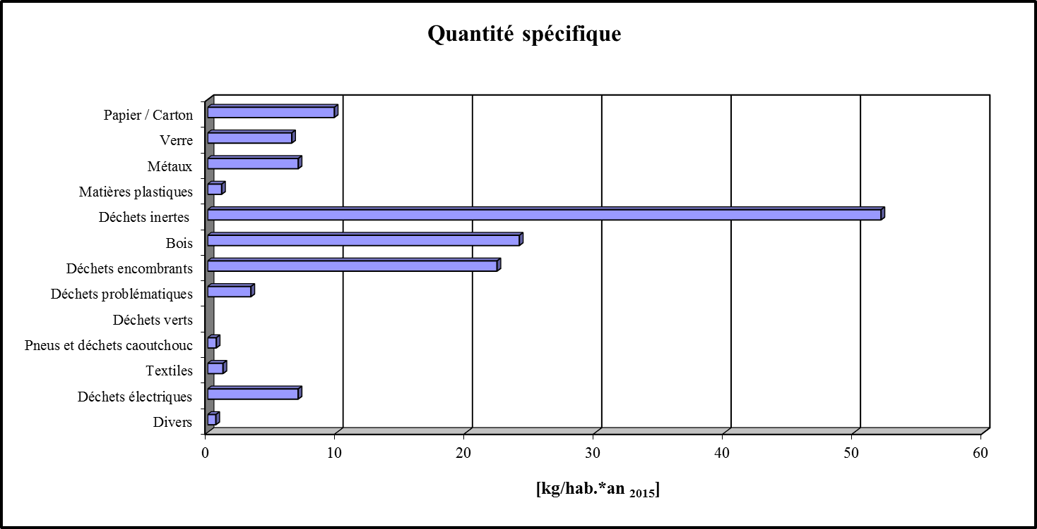

|  |  |  |  |
| --- | --- | --- | --- |
| **Fractions** | **Quantité** | | **Quantité spécifique** |
|  | **[t]** | **[%]** | **[kg/hab.*an]** |
| Papier / Carton | 657,2 | 7,21 | 9,79 |
| Verre | 436,3 | 4,79 | 6,50 |
| Métaux | 469,8 | 5,16 | 7,00 |
| Matières plastiques | 72,6 | 0,80 | 1,08 |
| Déchets inertes | 3.493,3 | 38,35 | 52,06 |
| Bois | 1.617,2 | 17,76 | 24,10 |
| Déchets encombrants | 1.501,2 | 16,48 | 22,37 |
| Déchets problématiques | 224,4 | 2,46 | 3,34 |
| Déchets verts | - | - | - |
| Pneus et déchets caoutchouc | 44,6 | 0,49 | 0,66 |
| Textiles | 79,7 | 0,88 | 1,19 |
| Déchets électriques | 469,4 | 5,15 | 7,00 |
| Divers | 42,5 | 0,47 | 0,63 |
| **Quantité totale** | **9.108,3** | **100,00** | **135,73** |

# STEP

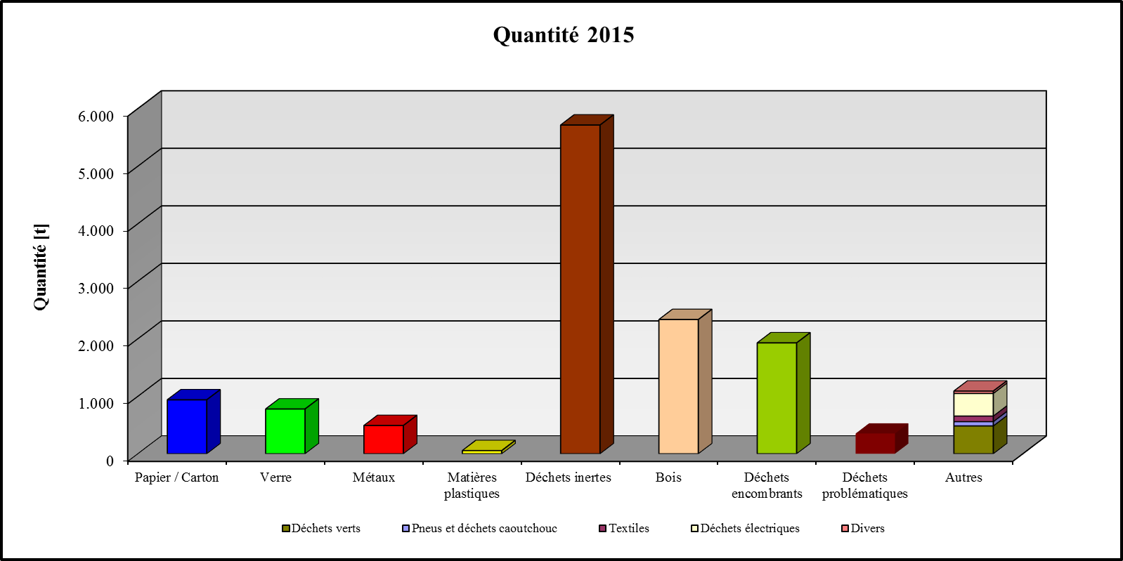

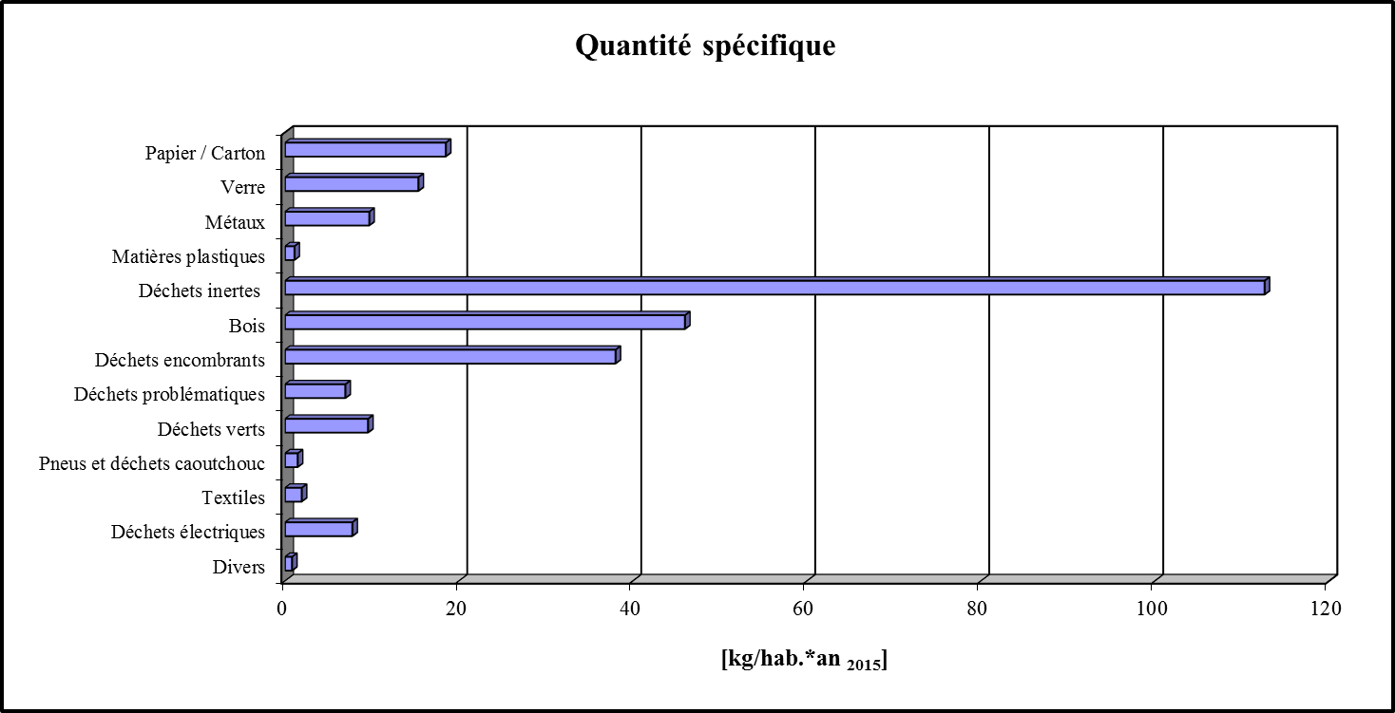

|  |  |  |  |
| --- | --- | --- | --- |
| **Fractions** | **Quantité** 1) | | **Quantité spécifique** |
|  | **[t]** | **[%]** | **[kg/hab.*an]** 1) |
| Papier / Carton | 938,0 | 6,86 | 18,48 |
| Verre | 775,3 | 5,67 | 15,28 |
| Métaux | 491,7 | 3,59 | 9,69 |
| Matières plastiques | 55,0 | 0,40 | 1,08 |
| Déchets inertes | 5.714,3 | 41,78 | 112,59 |
| Bois | 2.333,2 | 17,06 | 45,97 |
| Déchets encombrants | 1.928,2 | 14,10 | 37,99 |
| Déchets problématiques | 352,2 | 2,57 | 6,94 |
| Déchets verts | 484,4 | 3,54 | 9,54 |
| Pneus et déchets caoutchouc | 74,3 | 0,54 | 1,46 |
| Textiles | 97,5 | 0,71 | 1,92 |
| Déchets électriques | 393,0 | 2,87 | 7,74 |
| Divers | 40,6 | 0,30 | 0,80 |
| **Quantité totale** | **13.677,5** | **100,00** | **269,50** |

1) Dudelange/Bettembourg +Tétange/Rumelange.

# SIDEC-Fridhaff

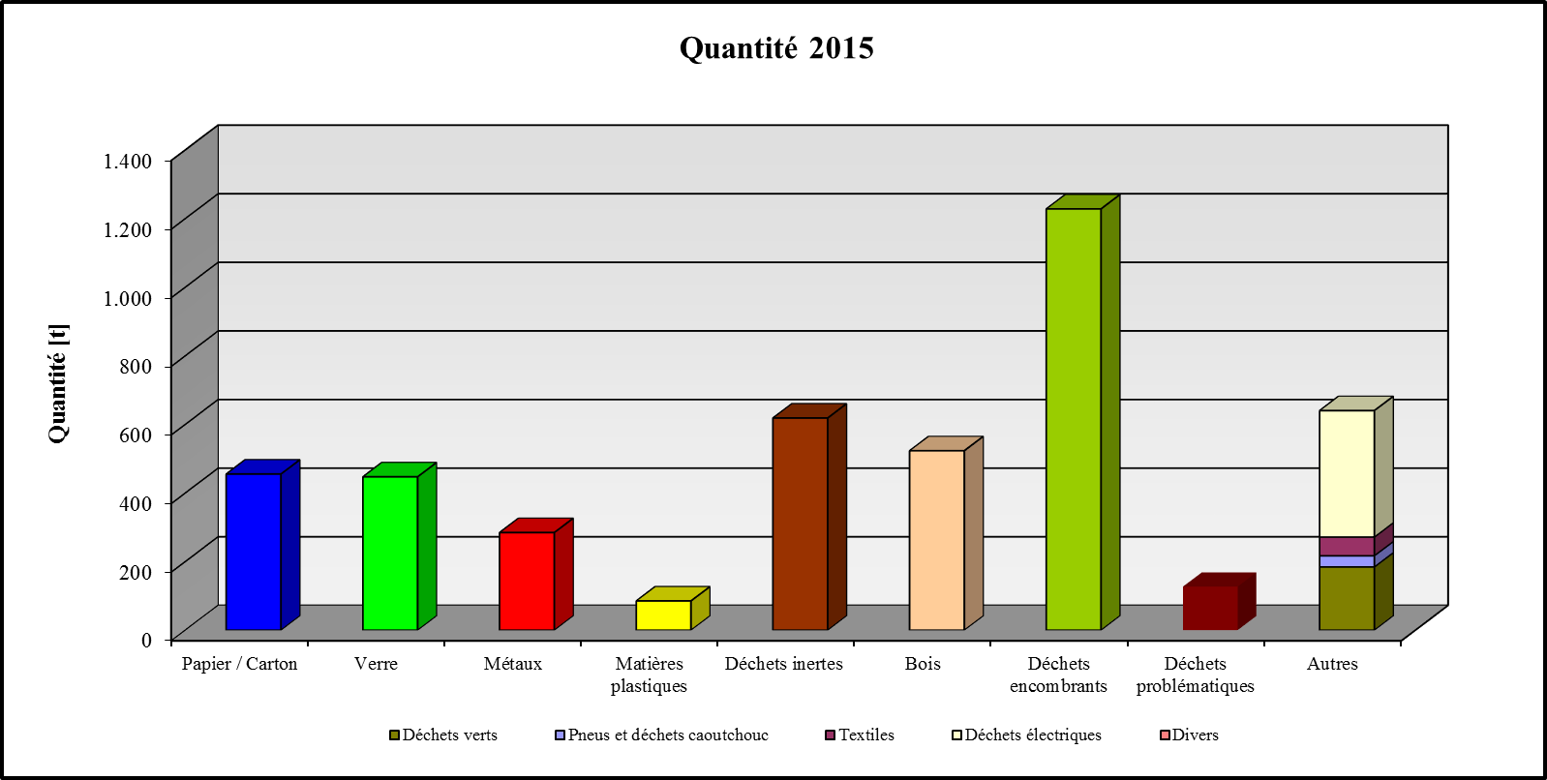

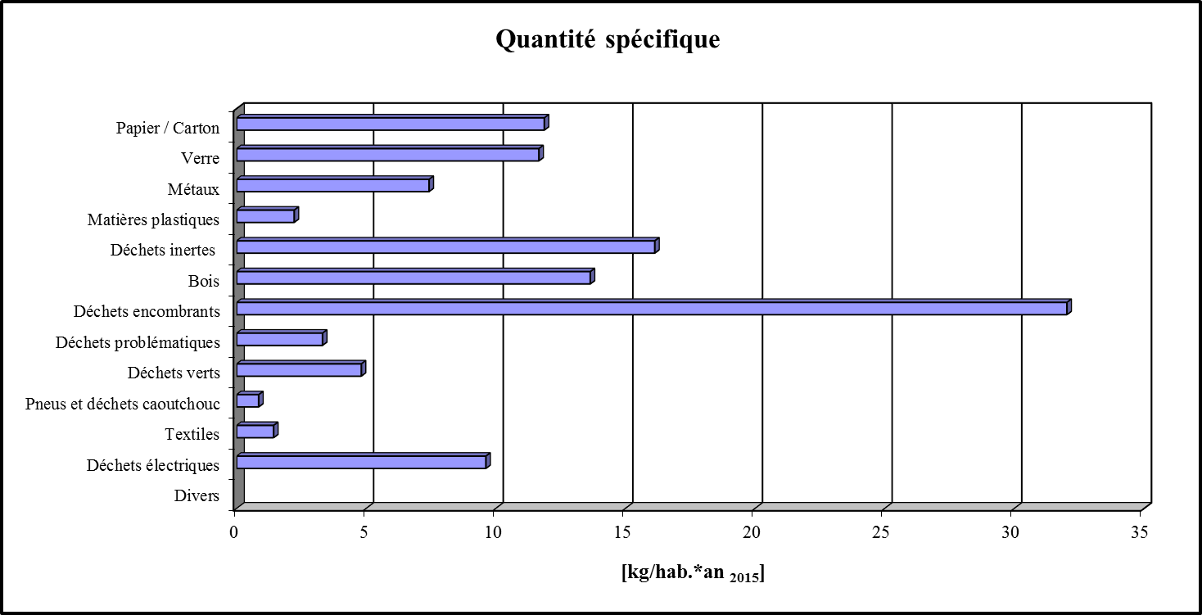

|  |  |  |  |
| --- | --- | --- | --- |
| **Fractions** | Quantité | | **Quantité spécifique** |
|  | **[t]** | **[%]** | **[kg/hab.*an]** |
| Papier / Carton | 455,1 | 10,32 | 11,87 |
| Verre | 447,0 | 10,14 | 11,66 |
| Métaux | 284,5 | 6,45 | 7,42 |
| Matières plastiques | 85,1 | 1,93 | 2,22 |
| Déchets inertes | 618,4 | 14,03 | 16,13 |
| Bois | 523,0 | 11,87 | 13,64 |
| Déchets encombrants | 1.228,1 | 27,86 | 32,02 |
| Déchets problématiques | 126,9 | 2,88 | 3,31 |
| Déchets verts | 184,3 | 4,18 | 4,81 |
| Pneus et déchets caoutchouc | 32,6 | 0,74 | 0,85 |
| Textiles | 54,6 | 1,24 | 1,42 |
| Déchets électriques | 368,6 | 8,36 | 9,61 |
| Divers | - | - | - |
| **Quantité totale** | **4.408,2** | **100,00** | **114,95** |

# SIDEC-Mersch

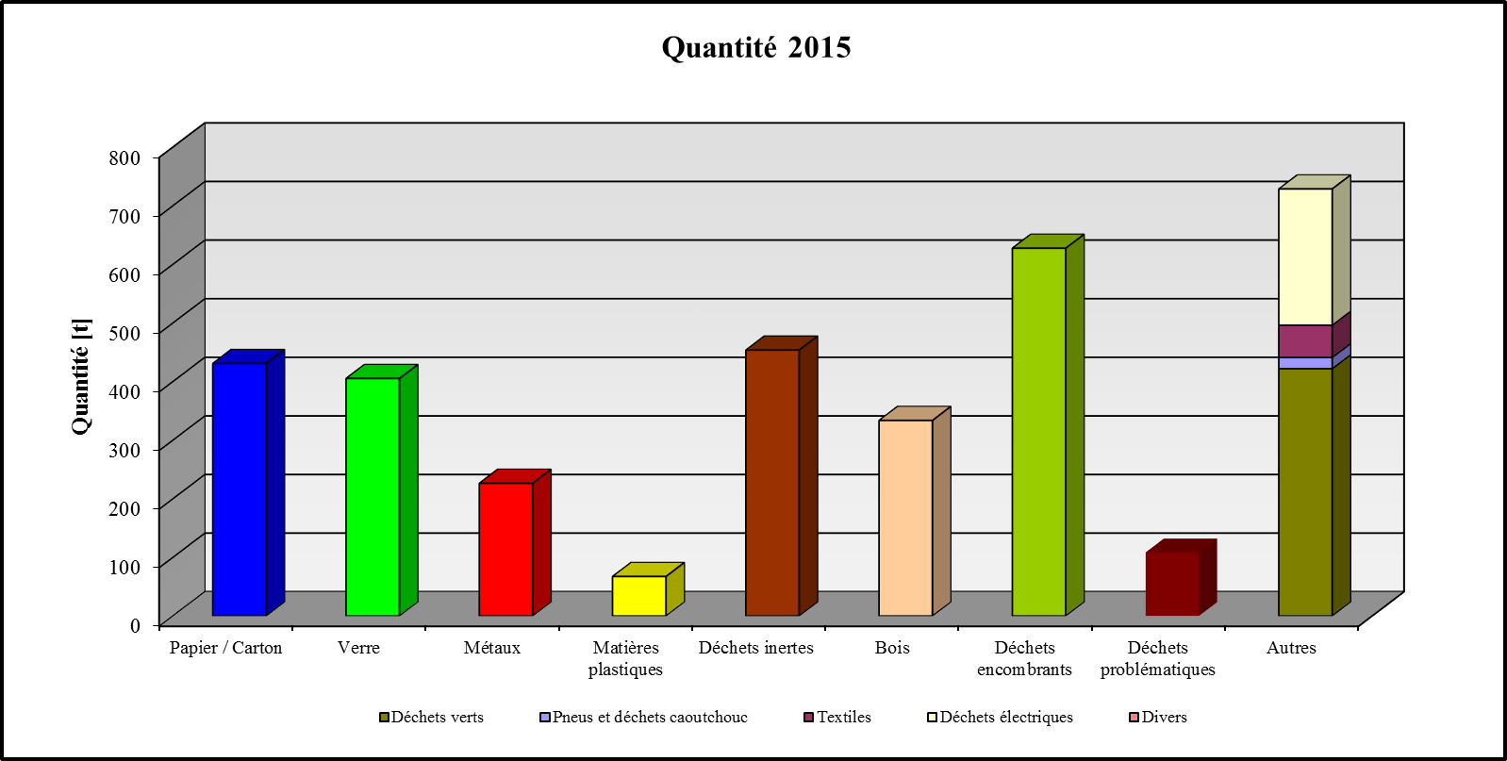

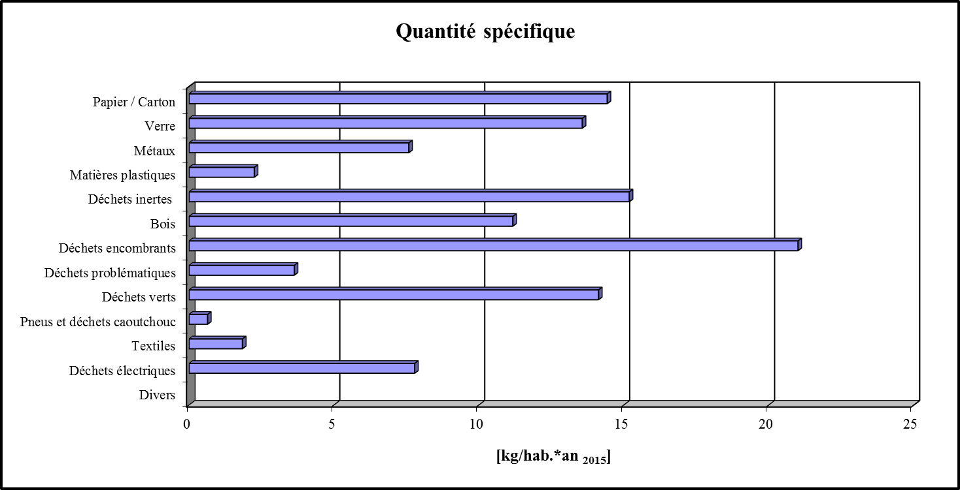

|  |  |  |  |
| --- | --- | --- | --- |
| **Fractions** | Quantité | | **Quantité spécifique** |
|  | **[t]** | **[%]** | **[kg/hab.*an]** |
| Papier / Carton | 430,8 | 12,74 | 14,42 |
| Verre | 405,2 | 11,98 | 13,57 |
| Métaux | 226,4 | 6,70 | 7,58 |
| Matières plastiques | 67,3 | 1,99 | 2,25 |
| Déchets inertes | 453,6 | 13,41 | 15,19 |
| Bois | 333,6 | 9,87 | 11,17 |
| Déchets encombrants | 627,4 | 18,56 | 21,01 |
| Déchets problématiques | 108,4 | 3,21 | 3,63 |
| Déchets verts | 421,9 | 12,48 | 14,13 |
| Pneus et déchets caoutchouc | 19,1 | 0,57 | 0,64 |
| Textiles | 55,1 | 1,63 | 1,84 |
| Déchets électriques | 232,5 | 6,87 | 7,78 |
| Divers | - | - | - |
| **Quantité totale** | **3.381,3** | **100,00** | **113,21** |

# SIDEC-Wiltz

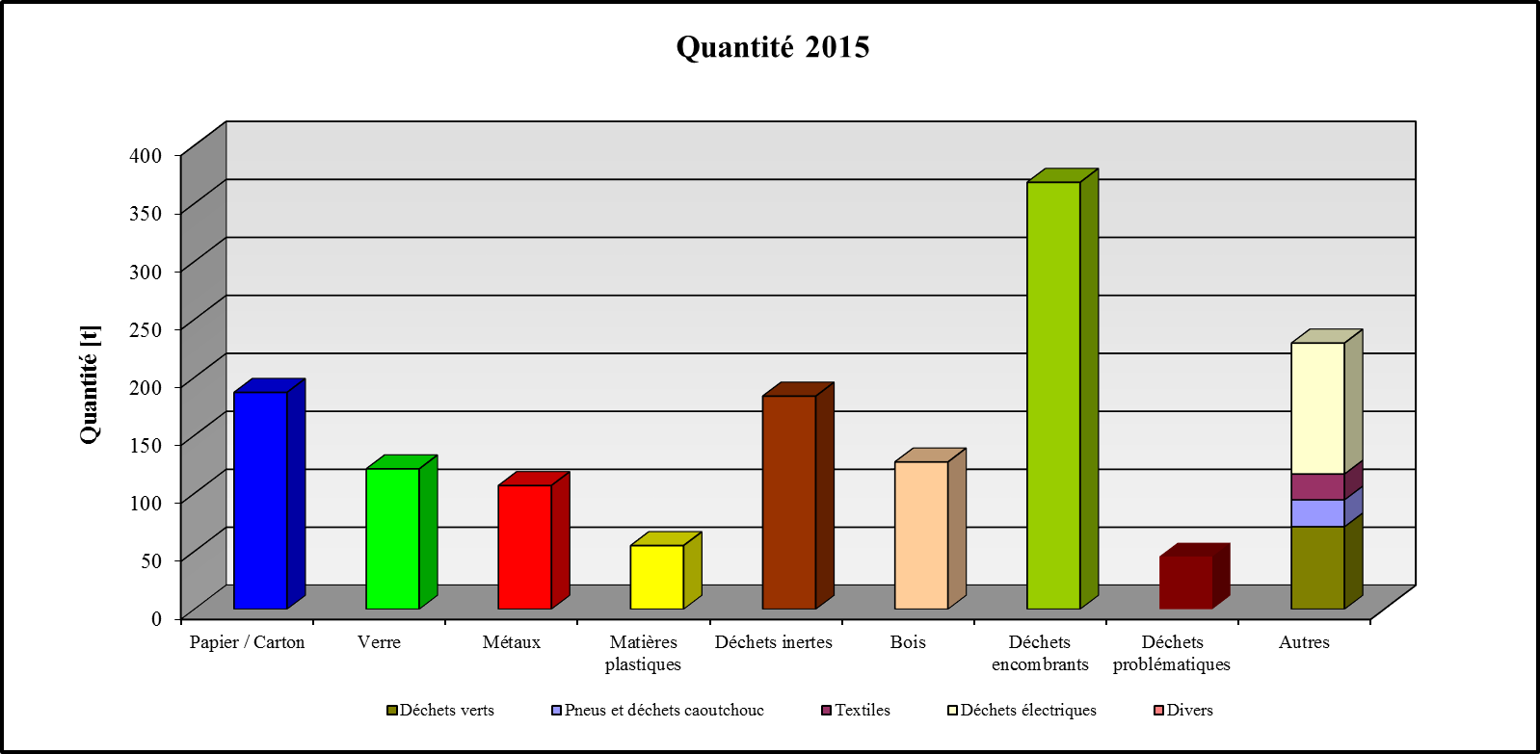

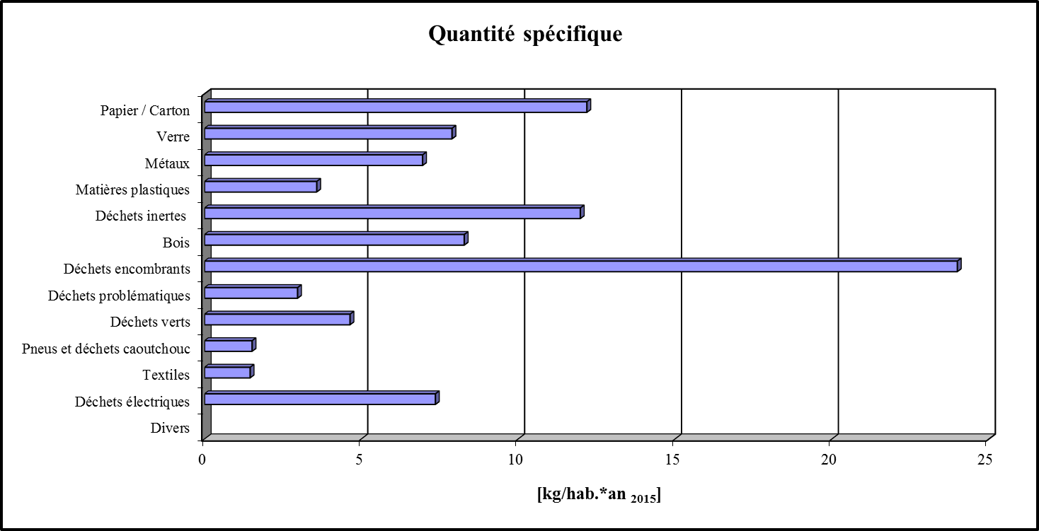

|  |  |  |  |
| --- | --- | --- | --- |
| **Fractions** | Quantité | | **Quantité spécifique** |
|  | **[t]** | **[%]** | **[kg/hab.*a]** |
| Papier / Carton | 187,0 | 13,14 | 12,18 |
| Verre | 121,0 | 8,50 | 7,89 |
| Métaux | 106,6 | 7,49 | 6,95 |
| Matières plastiques | 54,8 | 3,85 | 3,57 |
| Déchets inertes | 183,8 | 12,91 | 11,98 |
| Bois | 127,0 | 8,92 | 8,28 |
| Déchets encombrants | 368,2 | 25,87 | 23,99 |
| Déchets problématiques | 45,5 | 3,19 | 2,96 |
| Déchets verts | 71,1 | 5,00 | 4,64 |
| Pneus et déchets caoutchouc | 23,2 | 1,63 | 1,51 |
| Textiles | 22,3 | 1,56 | 1,45 |
| Déchets électriques | 112,9 | 7,93 | 7,36 |
| Divers | - | - | - |
| **Quantité totale** | **1.423,3** | **100,00** | **92,75** |

# SIDEC-Lentzweiler

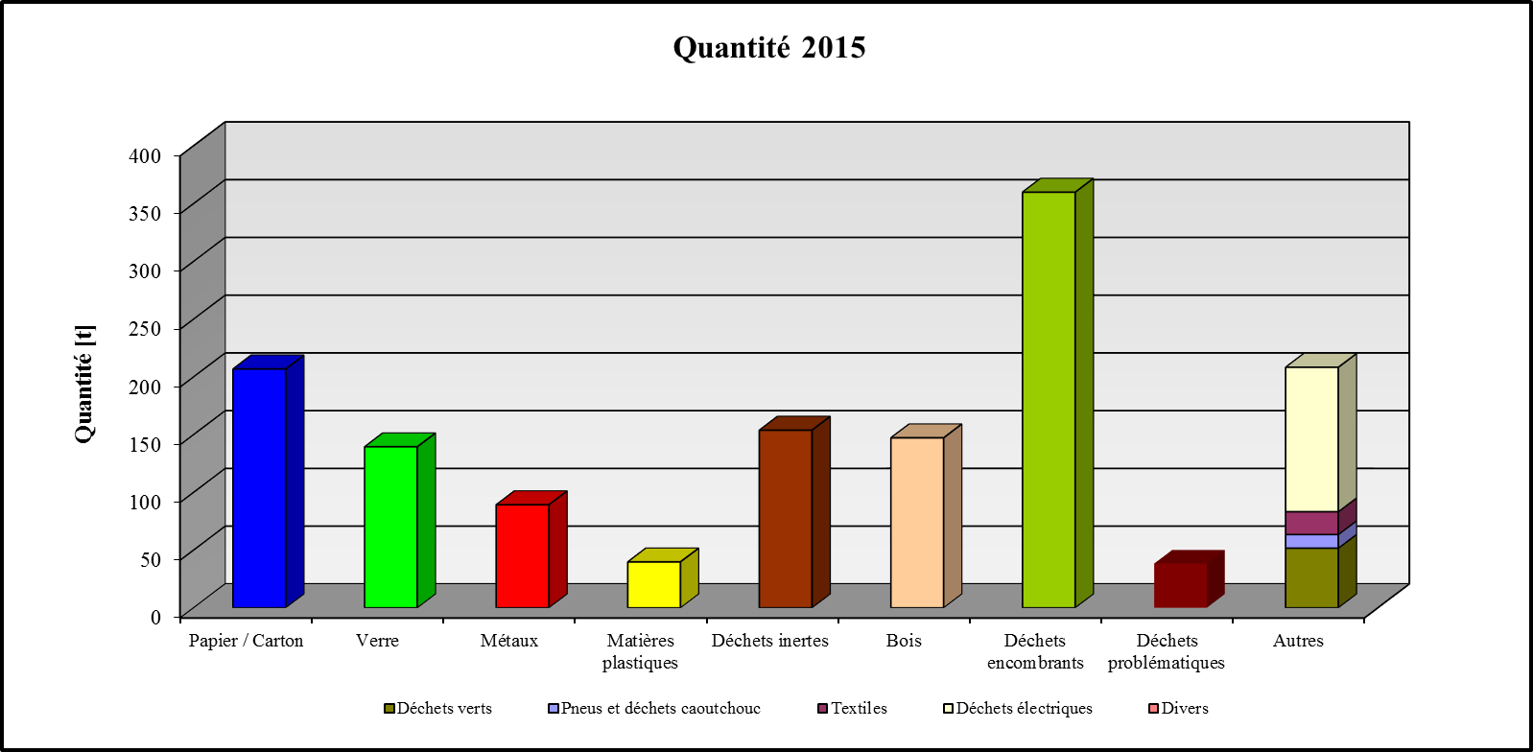

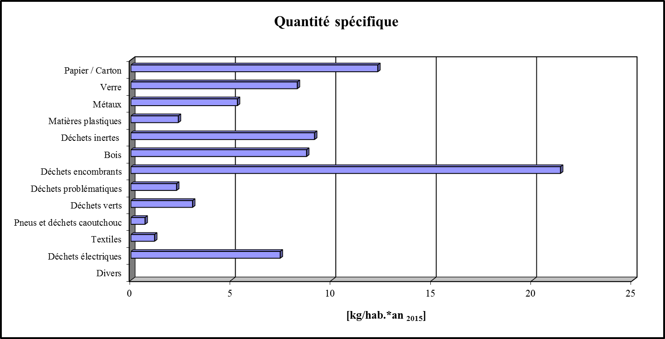

|  |  |  |  |
| --- | --- | --- | --- |
| **Fractions** | Quantité | | **Quantité spécifique** |
|  | **[t]** | **[%]** | **[kg/hab.*a]** |
| Papier / Carton | 206,8 | 14,96 | 12,29 |
| Verre | 139,4 | 10,08 | 8,28 |
| Métaux | 89,2 | 6,45 | 5,30 |
| Matières plastiques | 39,7 | 2,87 | 2,36 |
| Déchets inertes | 153,8 | 11,12 | 9,14 |
| Bois | 147,1 | 10,65 | 8,75 |
| Déchets encombrants | 359,8 | 26,03 | 21,39 |
| Déchets problématiques | 38,2 | 2,77 | 2,27 |
| Déchets verts | 51,6 | 3,73 | 3,07 |
| Pneus et déchets caoutchouc | 11,8 | 0,85 | 0,70 |
| Textiles | 19,8 | 1,43 | 1,18 |
| Déchets électriques | 125,0 | 9,04 | 7,43 |
| Divers | - | - | - |
| **Quantité totale** | **1.382,1** | **100,00** | **82,16** |

# SIDEC-Redange

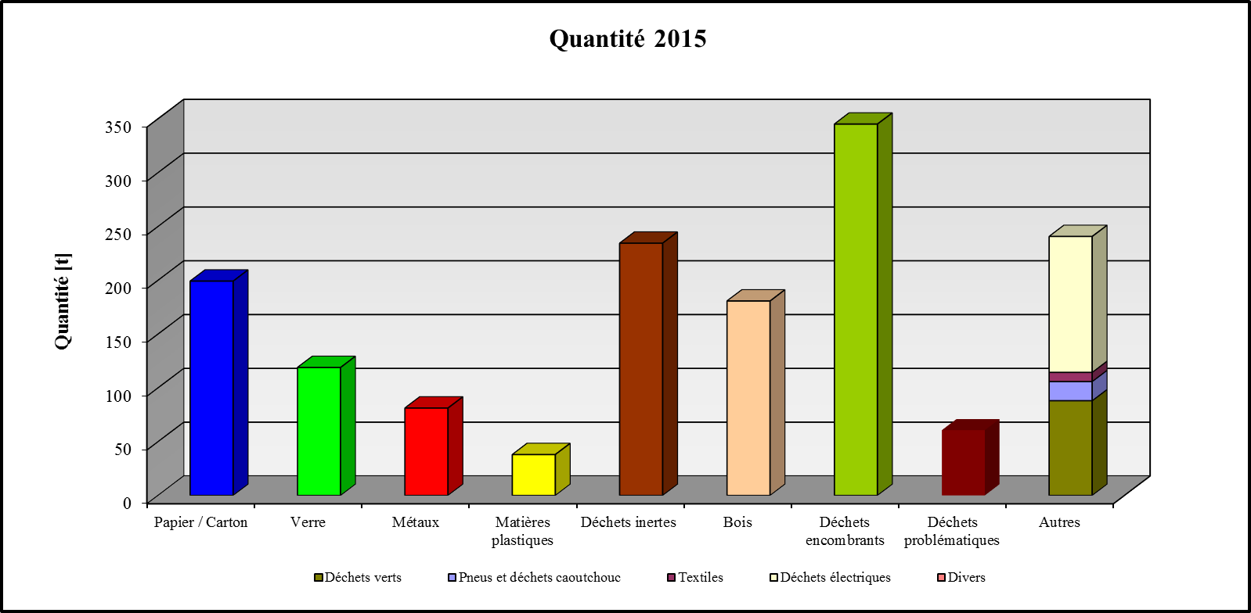

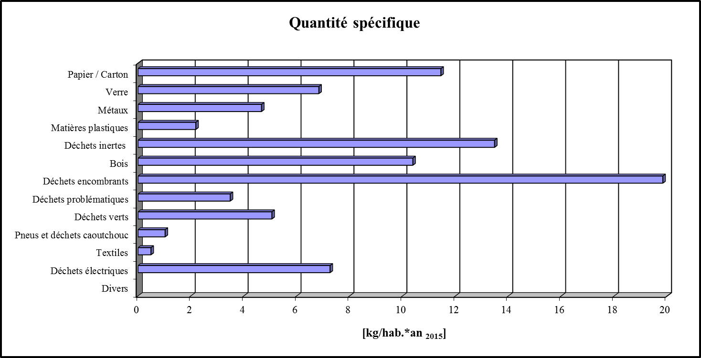

|  |  |  |  |
| --- | --- | --- | --- |
| **Fractions** | Quantité | | **Quantité spécifique** |
|  | **[t]** | **[%]** | **[kg/hab.*a]** |
| Papier / Carton | 199,2 | 13,29 | 11,45 |
| Verre | 118,9 | 7,93 | 6,83 |
| Métaux | 81,2 | 5,42 | 4,67 |
| Matières plastiques | 38,0 | 2,53 | 2,18 |
| Déchets inertes | 234,4 | 15,64 | 13,47 |
| Bois | 180,7 | 12,06 | 10,38 |
| Déchets encombrants | 345,1 | 23,03 | 19,83 |
| Déchets problématiques | 60,6 | 4,05 | 3,48 |
| Déchets verts | 88,0 | 5,87 | 5,06 |
| Pneus et déchets caoutchouc | 17,8 | 1,19 | 1,02 |
| Textiles | 8,5 | 0,57 | 0,49 |
| Déchets électriques | 126,3 | 8,43 | 7,26 |
| Divers | - | - | - |
| **Quantité totale** | **1.498,8** | **100,00** | **86,14** |

# Differdange

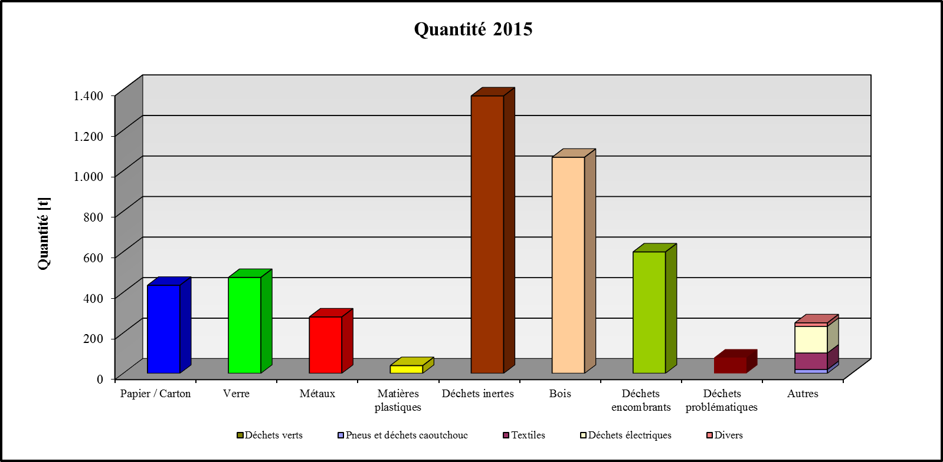

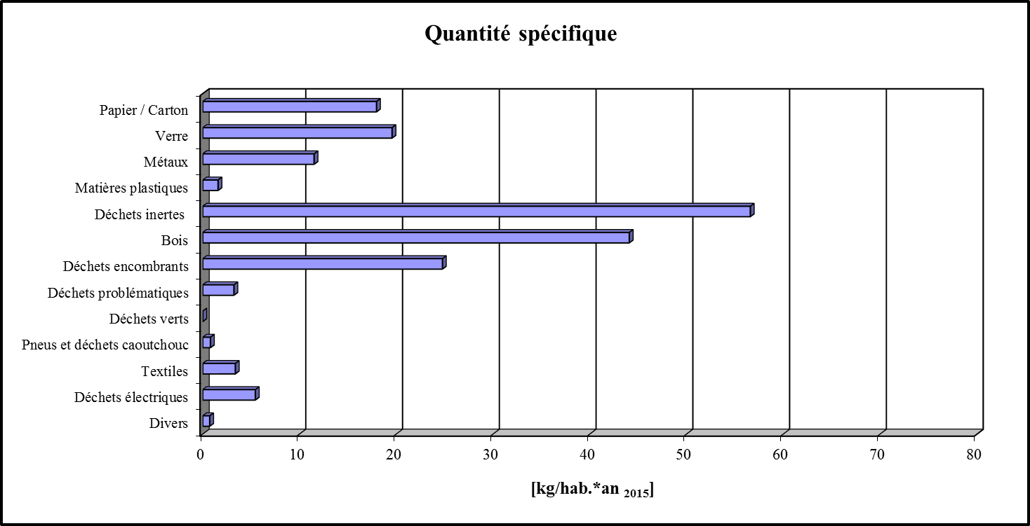

|  |  |  |  |
| --- | --- | --- | --- |
| **Fractions** | Quantité | | **Quantité spécifique** |
|  | **[t]** | **[%]** | **[kg/hab.*a]** |
| Papier / Carton | 434,3 | 9,47 | 17,96 |
| Verre | 473,2 | 10,32 | 19,56 |
| Métaux | 278,3 | 6,07 | 11,50 |
| Matières plastiques | 38,2 | 0,83 | 1,58 |
| Déchets inertes | 1.368,7 | 29,85 | 56,58 |
| Bois | 1.066,2 | 23,25 | 44,07 |
| Déchets encombrants | 599,1 | 13,07 | 24,77 |
| Déchets problématiques | 77,9 | 1,70 | 3,22 |
| Déchets verts | - | - | - |
| Pneus et déchets caoutchouc | 19,1 | 0,42 | 0,79 |
| Textiles | 81,4 | 1,77 | 3,36 |
| Déchets électriques | 131,4 | 2,86 | 5,43 |
| Divers | 17,3 | 0,38 | 0,72 |
| **Quantité totale** | 4.585,1 | 100,00 | 189,54 |

# Hesperange

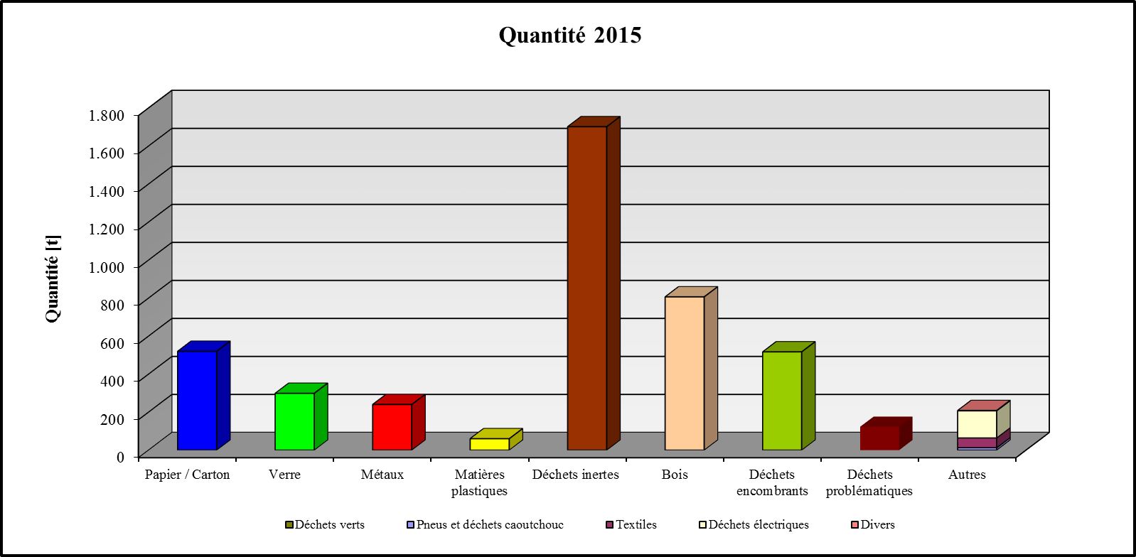

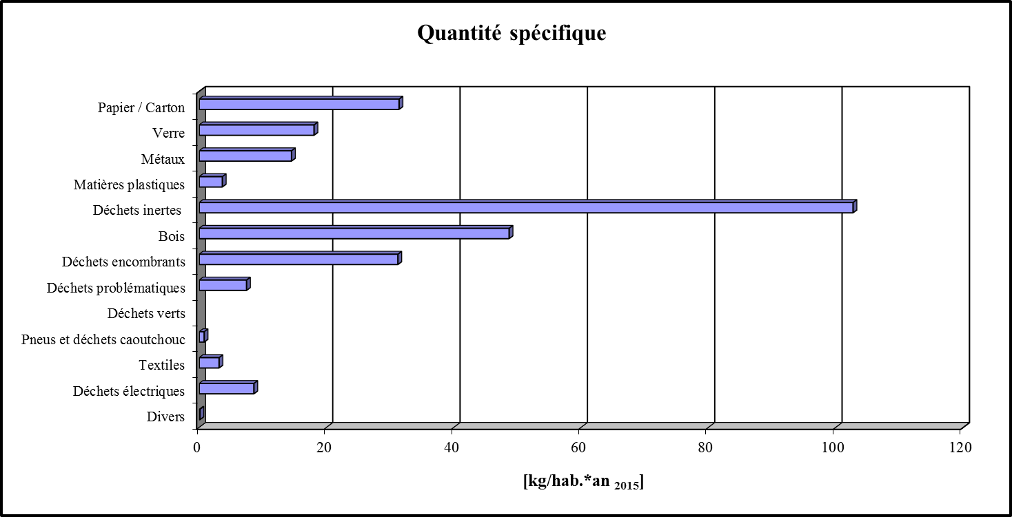

|  |  |  |  |
| --- | --- | --- | --- |
| **Fractions** | Quantité | | **Quantité spécifique** |
|  | **[t]** | **[%]** | **[kg/hab.*a]** |
| Papier / Carton | 520,1 | 11,62 | 31,38 |
| Verre | 298,8 | 6,68 | 18,03 |
| Métaux | 240,1 | 5,36 | 14,49 |
| Matières plastiques | 60,2 | 1,34 | 3,63 |
| Déchets inertes | 1.701,7 | 38,02 | 102,69 |
| Bois | 806,5 | 18,02 | 48,67 |
| Déchets encombrants | 517,0 | 11,55 | 31,20 |
| Déchets problématiques | 123,1 | 2,75 | 7,43 |
| Déchets verts | - | - | - |
| Pneus et déchets caoutchouc | 12,7 | 0,28 | 0,77 |
| Textiles | 51,6 | 1,15 | 3,12 |
| Déchets électriques | 142,3 | 3,18 | 8,58 |
| Divers | 1,8 | 0,04 | 0,11 |
| **Quantité totale** | **4.475,8** | **100,00** | **270,10** |

# SICA-Kehlen

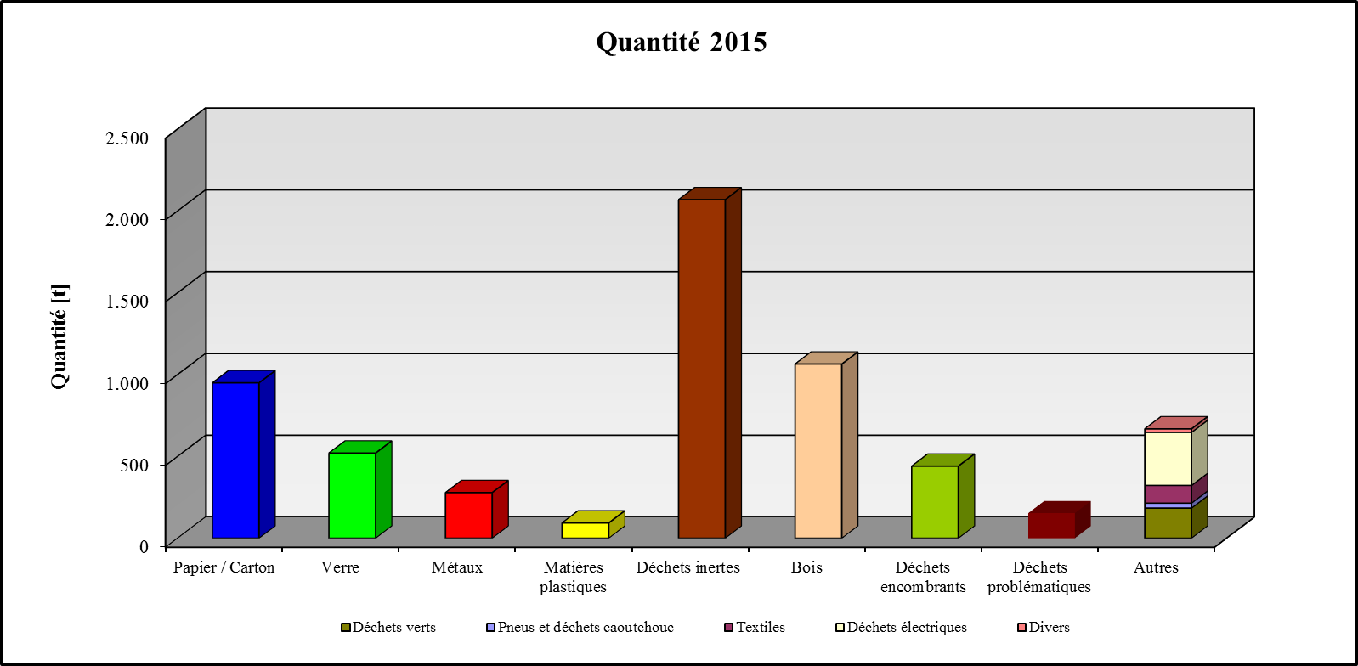

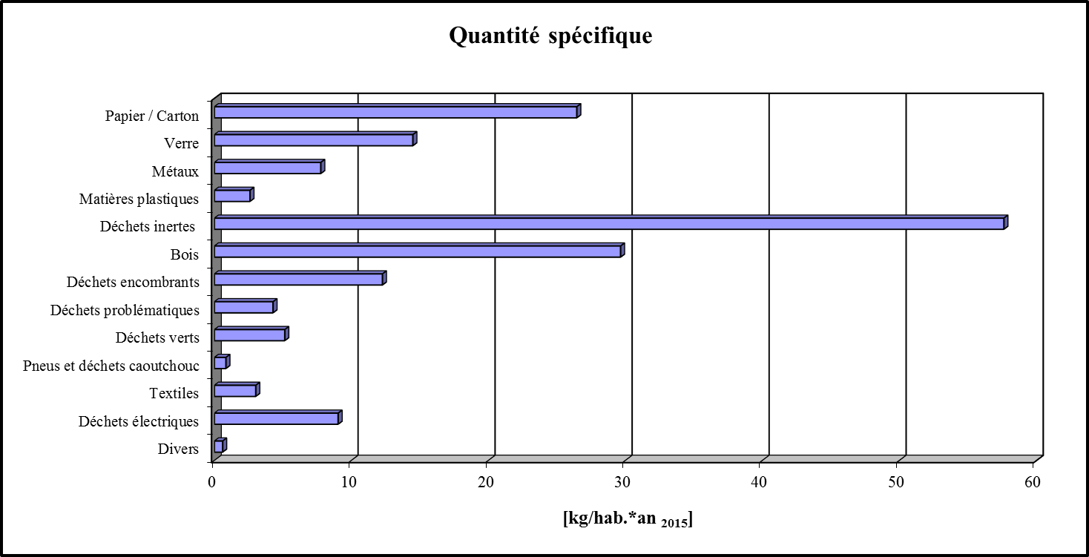

|  |  |  |  |
| --- | --- | --- | --- |
| **Fractions** | Quantité | | **Quantité spécifique** |
|  | **[t]** | **[%]** | **[kg/hab.*a]** |
| Papier / Carton | 949,6 | 15,23 | 26,44 |
| Verre | 520,1 | 8,34 | 14,48 |
| Métaux | 278,7 | 4,47 | 7,76 |
| Matières plastiques | 93,2 | 1,49 | 2,59 |
| Déchets inertes | 2.068,9 | 33,17 | 57,61 |
| Bois | 1.064,4 | 17,07 | 29,64 |
| Déchets encombrants | 440,4 | 7,06 | 12,26 |
| Déchets problématiques | 153,6 | 2,46 | 4,28 |
| Déchets verts | 184,3 | 2,96 | 5,13 |
| Pneus et déchets caoutchouc | 30,0 | 0,48 | 0,84 |
| Textiles | 108,3 | 1,74 | 3,02 |
| Déchets électriques | 324,1 | 5,20 | 9,03 |
| Divers | 21,5 | 0,34 | 0,60 |
| **Quantité totale** | **6.237,0** | **100,00** | **173,68** |

# Pétange

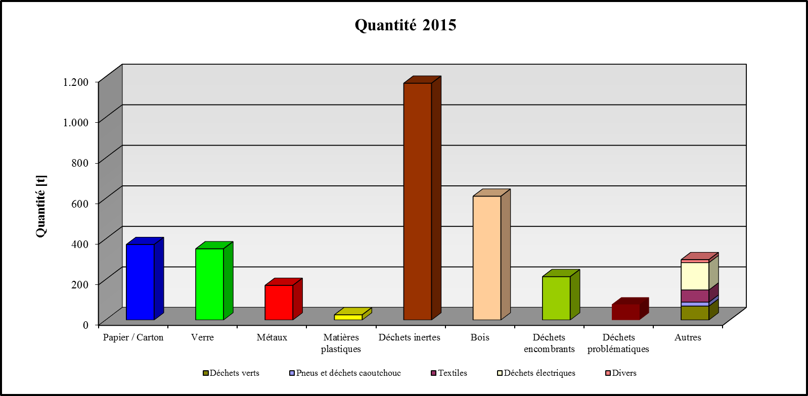

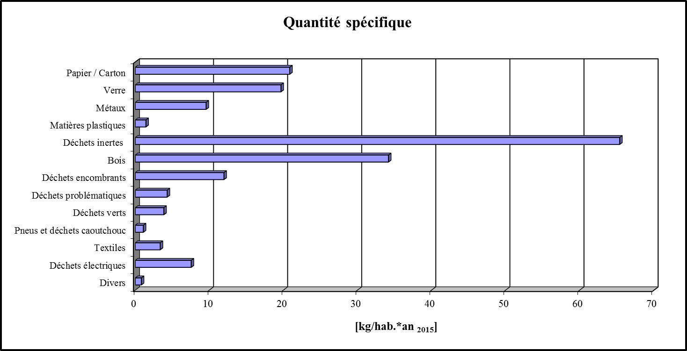

|  |  |  |  |
| --- | --- | --- | --- |
| **Fractions** | Quantité | | **Quantité spécifique** |
|  | **[t]** | **[%]** | **[kg/hab.*a]** |
| Papier / Carton | 372,5 | 11,33 | 20,85 |
| Verre | 351,4 | 10,69 | 19,67 |
| Métaux | 170,8 | 5,20 | 9,56 |
| Matières plastiques | 25,7 | 0,78 | 1,44 |
| Déchets inertes | 1.168,3 | 35,53 | 65,38 |
| Bois | 610,8 | 18,57 | 34,18 |
| Déchets encombrants | 213,9 | 6,51 | 11,97 |
| Déchets problématiques | 77,0 | 2,34 | 4,31 |
| Déchets verts | 68,8 | 2,09 | 3,85 |
| Pneus et déchets caoutchouc | 19,4 | 0,59 | 1,09 |
| Textiles | 60,2 | 1,83 | 3,37 |
| Déchets électriques | 134,8 | 4,10 | 7,55 |
| Divers | 14,6 | 0,44 | 0,82 |
| **Quantité totale** | **3.288,3** | **100,00** | **184,01** |

# Bech-Kleinmacher

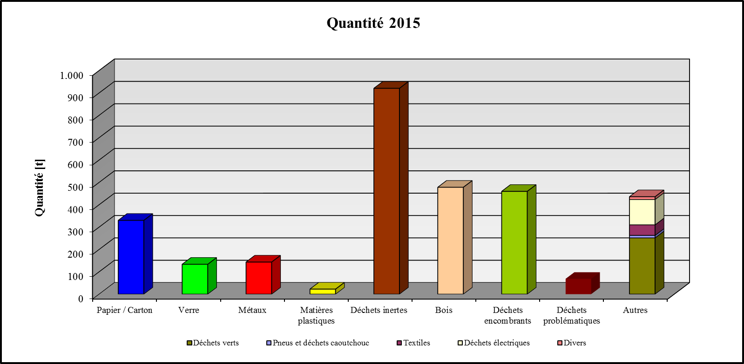

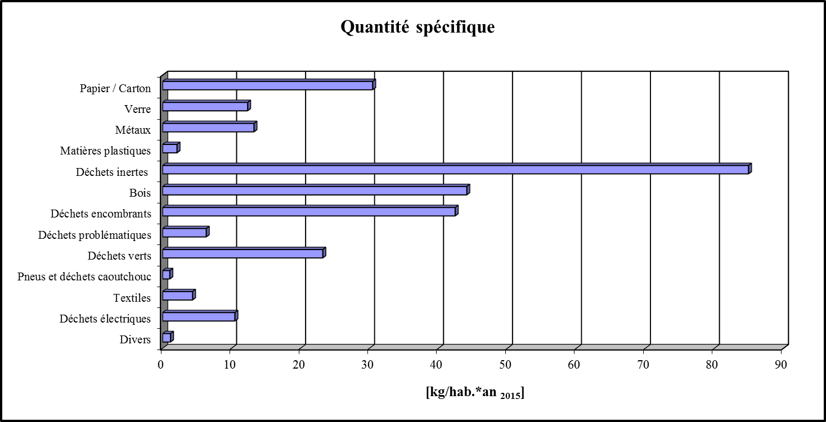

|  |  |  |  |
| --- | --- | --- | --- |
| **Fractions** | Quantité | | **Quantité spécifique** |
|  | **[t]** | **[%]** | **[kg/hab.*a]** |
| Papier / Carton | 330,0 | 11,03 | 30,45 |
| Verre | 133,6 | 4,46 | 12,32 |
| Métaux | 143,5 | 4,80 | 13,24 |
| Matières plastiques | 22,6 | 0,75 | 2,08 |
| Déchets inertes | 920,7 | 30,77 | 84,94 |
| Bois | 478,0 | 15,97 | 44,10 |
| Déchets encombrants | 459,7 | 15,36 | 42,41 |
| Déchets problématiques | 68,6 | 2,29 | 6,33 |
| Déchets verts | 251,7 | 8,41 | 23,22 |
| Pneus et déchets caoutchouc | 11,3 | 0,38 | 1,04 |
| Textiles | 47,0 | 1,57 | 4,34 |
| Déchets électriques | 113,5 | 3,79 | 10,47 |
| Divers | 12,3 | 0,41 | 1,14 |
| **Quantité totale** | **2.992,6** | **100,00** | **276,07** |

# Munsbach

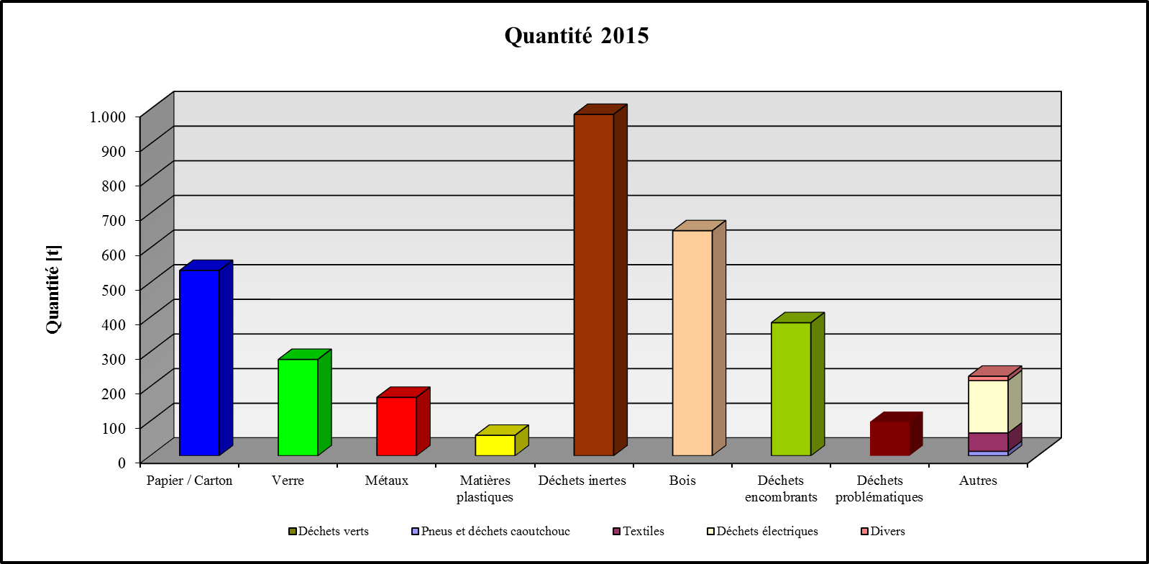

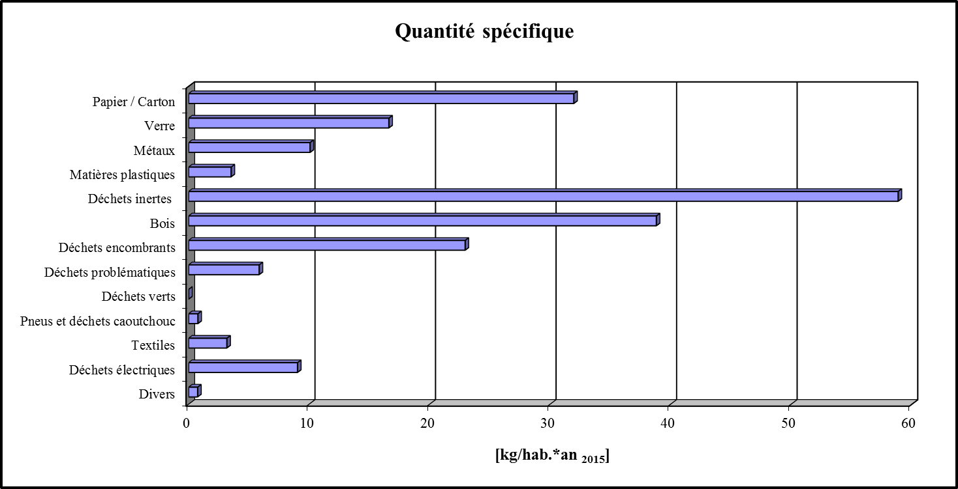

|  |  |  |  |
| --- | --- | --- | --- |
| **Fractions** | Quantité | | **Quantité spécifique** |
|  | **[t]** | **[%]** | **[kg/hab.*a]** |
| Papier / Carton | 535,0 | 15,79 | 31,95 |
| Verre | 278,2 | 8,21 | 16,61 |
| Métaux | 168,7 | 4,98 | 10,07 |
| Matières plastiques | 59,1 | 1,74 | 3,53 |
| Déchets inertes | 985,5 | 29,09 | 58,86 |
| Bois | 649,8 | 19,18 | 38,81 |
| Déchets encombrants | 384,1 | 11,34 | 22,94 |
| Déchets problématiques | 98,0 | 2,89 | 5,85 |
| Déchets verts | - | - | - |
| Pneus et déchets caoutchouc | 12,9 | 0,38 | 0,77 |
| Textiles | 53,1 | 1,57 | 3,17 |
| Déchets électriques | 151,2 | 4,46 | 9,03 |
| Divers | 12,5 | 0,37 | 0,75 |
| **Quantité totale** | **3.388,0** | **100,00** | **202,34** |

# Junglinster

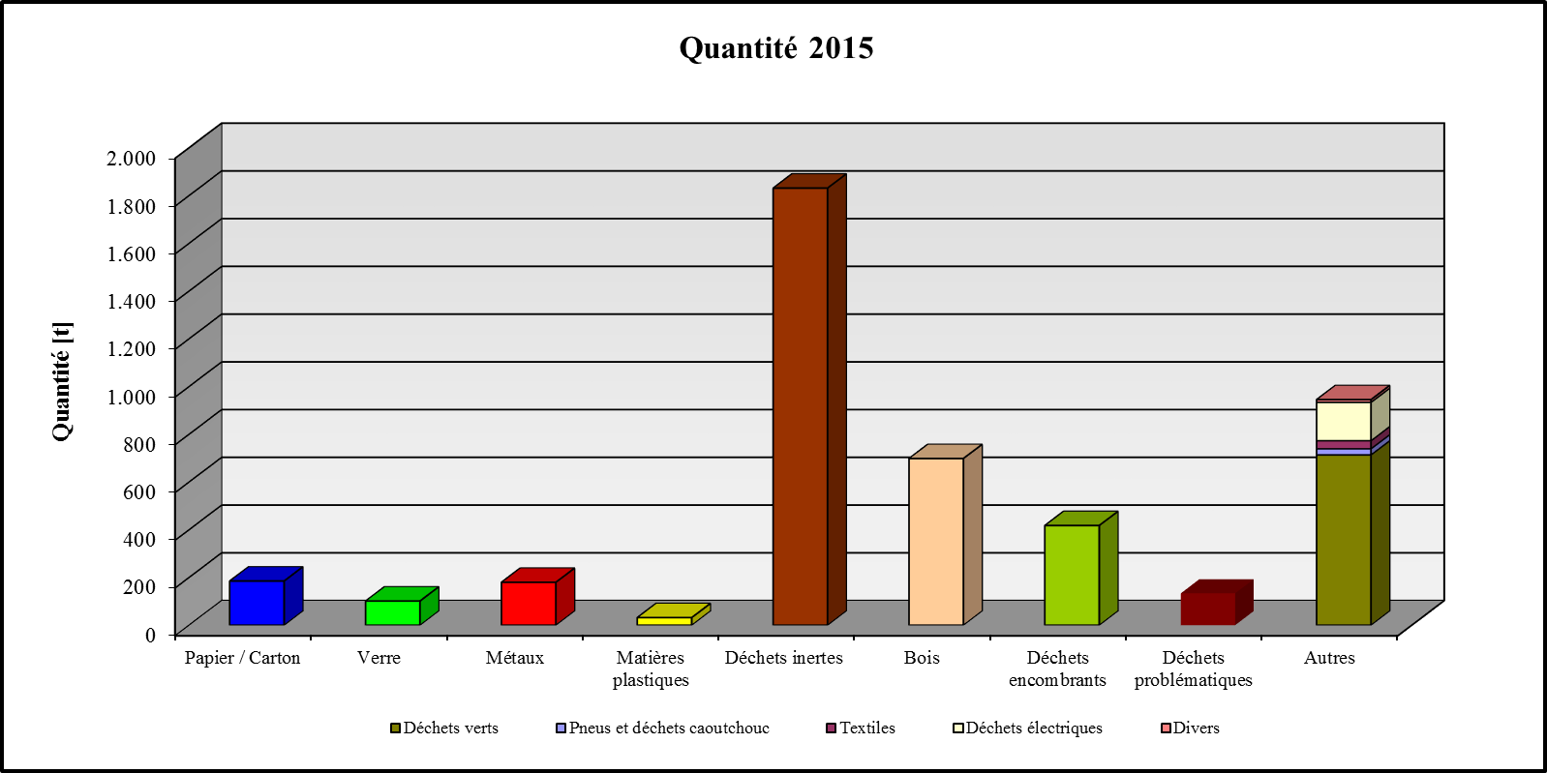

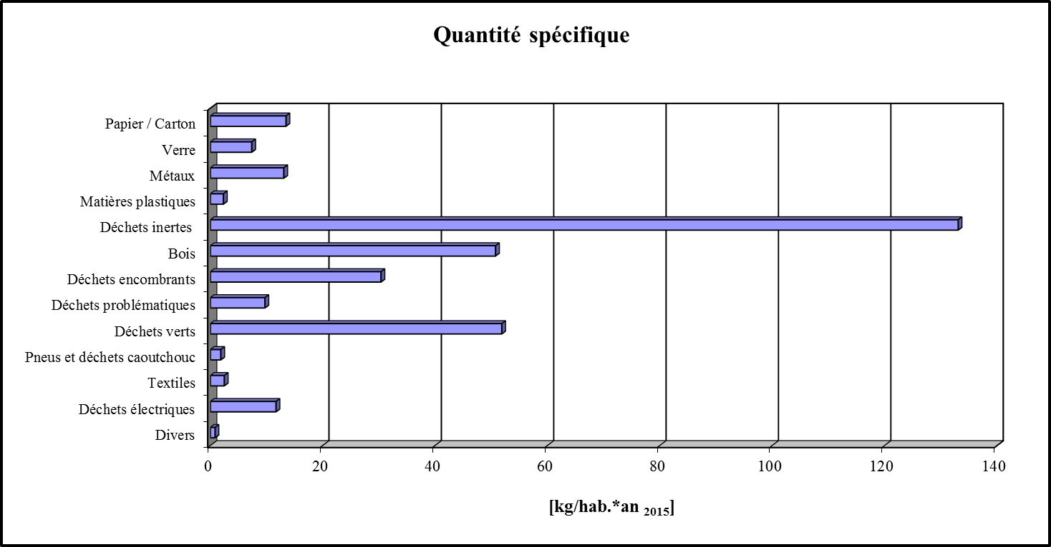

|  |  |  |  |
| --- | --- | --- | --- |
| **Fractions** | Quantité | | **Quantité spécifique** |
|  | **[t]** | **[%]** | **[kg/hab.*a]** |
| Papier / Carton | 185,1 | 4,09 | 13,45 |
| Verre | 101,2 | 2,24 | 7,35 |
| Métaux | 179,7 | 3,97 | 13,06 |
| Matières plastiques | 31,8 | 0,70 | 2,31 |
| Déchets inertes | 1.831,3 | 40,48 | 133,09 |
| Bois | 698,3 | 15,44 | 50,75 |
| Déchets encombrants | 417,7 | 9,23 | 30,36 |
| Déchets problématiques | 133,5 | 2,95 | 9,70 |
| Déchets verts | 713,5 | 15,77 | 51,86 |
| Pneus et déchets caoutchouc | 25,5 | 0,56 | 1,85 |
| Textiles | 34,0 | 0,75 | 2,47 |
| Déchets électriques | 160,7 | 3,55 | 11,68 |
| Divers | 11,3 | 0,25 | 0,82 |
| **Quantité totale** | **4.523,6** | **100,00** | **328,75** |

# Steinsel

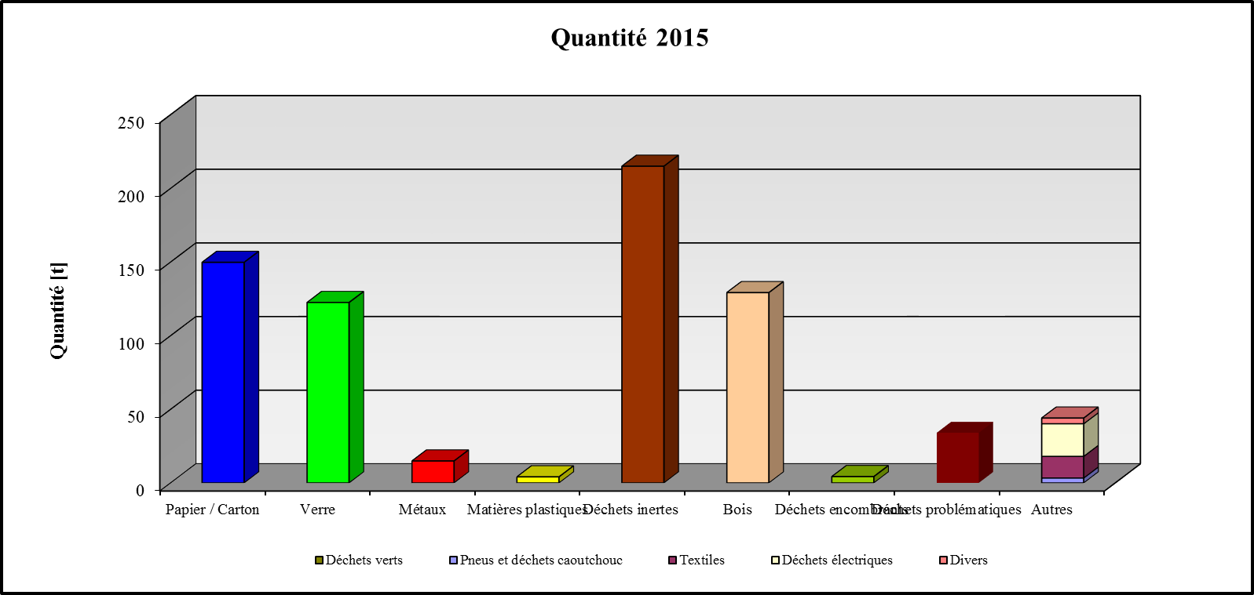

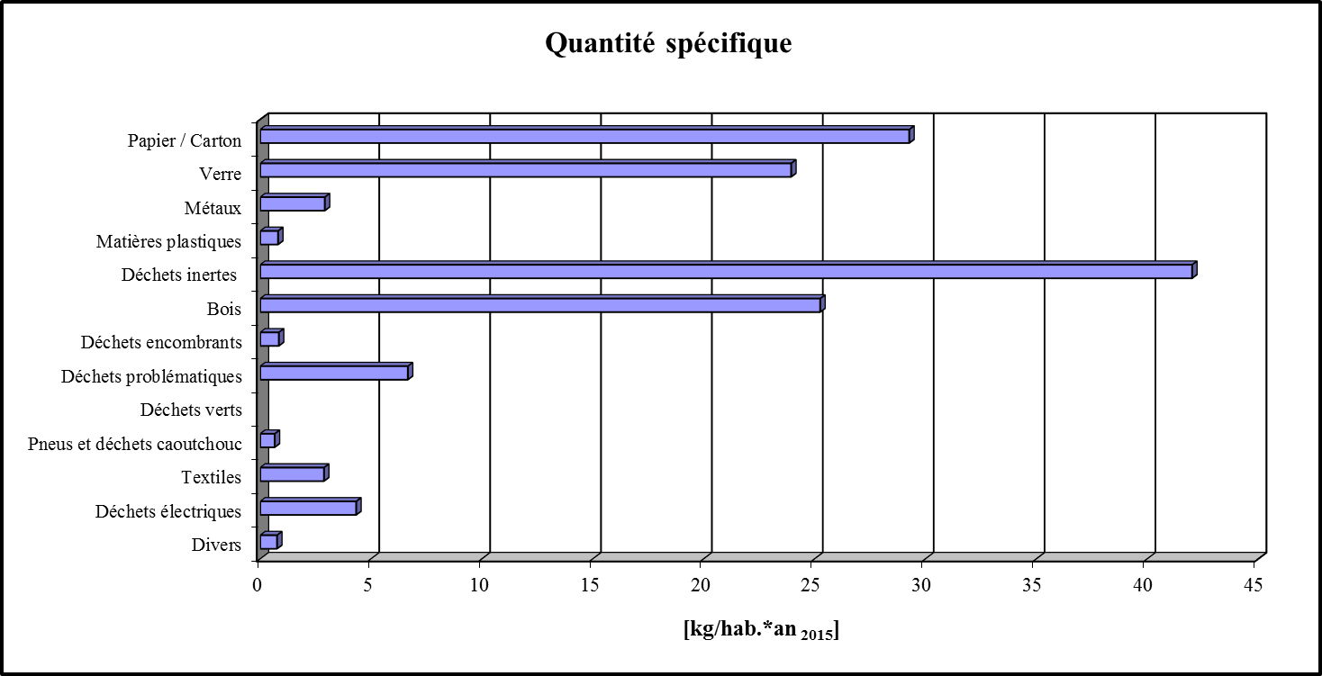

|  |  |  |  |
| --- | --- | --- | --- |
| **Fractions** | Quantité | | **Quantité spécifique** |
|  | **[t]** | **[%]** | **[kg/hab.*a]** |
| Papier / Carton | 149,7 | 20,86 | 29,26 |
| Verre | 122,5 | 17,07 | 23,94 |
| Métaux | 14,9 | 2,07 | 2,91 |
| Matières plastiques | 4,1 | 0,57 | 0,80 |
| Déchets inertes | 215,0 | 29,96 | 42,02 |
| Bois | 129,2 | 18,00 | 25,25 |
| Déchets encombrants | 4,3 | 0,60 | 0,84 |
| Déchets problématiques | 34,0 | 4,74 | 6,65 |
| Déchets verts | - | - | - |
| Pneus et déchets caoutchouc | 3,3 | 0,46 | 0,65 |
| Textiles | 14,7 | 2,05 | 2,87 |
| Déchets électriques | 22,1 | 3,08 | 4,33 |
| Divers | 3,9 | 0,54 | 0,76 |
| **Quantité totale** | **717,7** | **100,00** | **140,25** |

# Grevenmacher

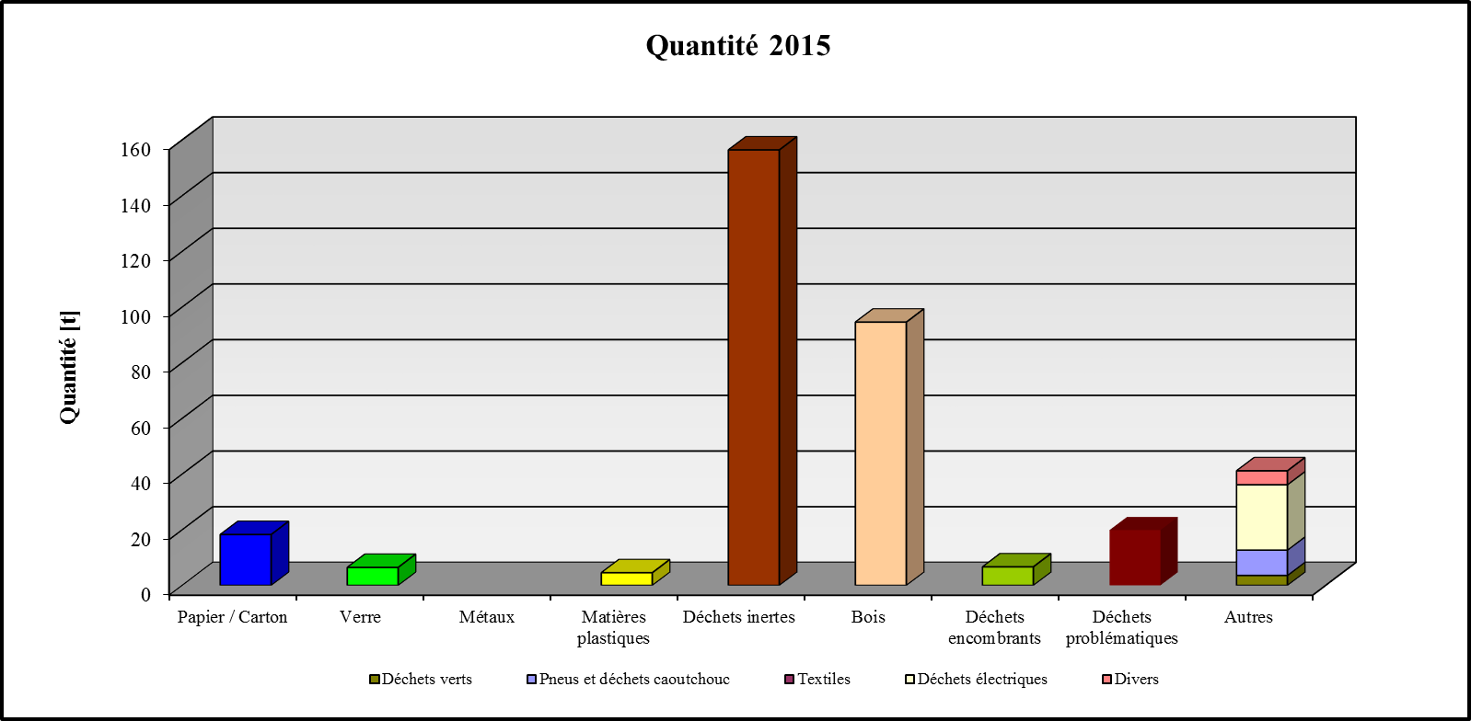

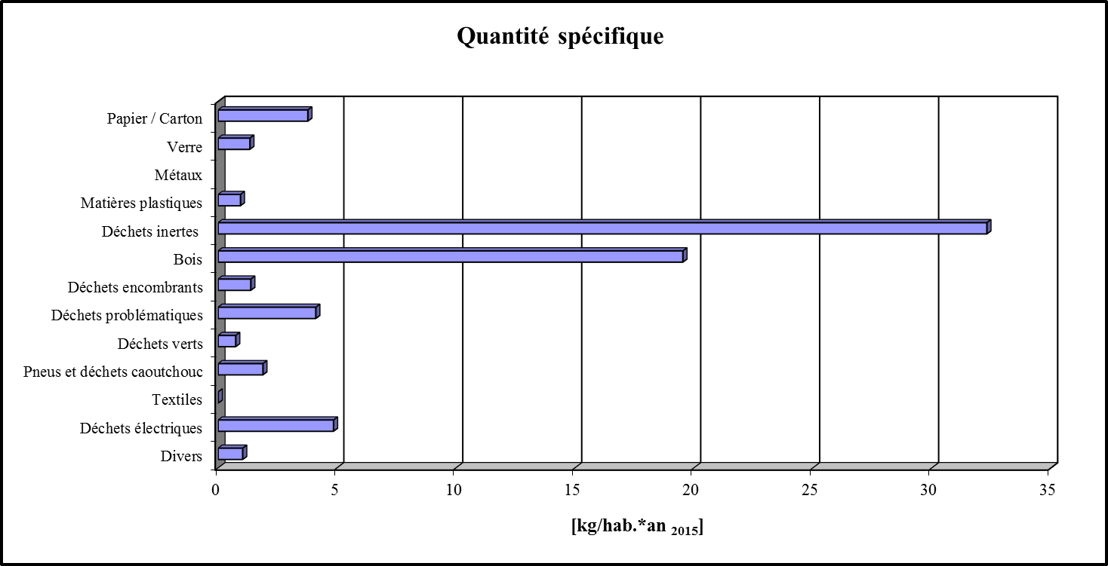

|  |  |  |  |
| --- | --- | --- | --- |
| **Fractions** | Quantité | | **Quantité spécifique** |
|  | **[t]** | **[%]** | **[kg/hab.*a]** |
| Papier / Carton | 18,3 | 5,25 | 3,77 |
| Verre | 6,5 | 1,86 | 1,33 |
| Métaux | - | - | - |
| Matières plastiques | 4,5 | 1,31 | 0,94 |
| Déchets inertes | 156,4 | 44,96 | 32,31 |
| Bois | 94,6 | 27,18 | 19,53 |
| Déchets encombrants | 6,7 | 1,91 | 1,37 |
| Déchets problématiques | 19,9 | 5,71 | 4,10 |
| Déchets verts | 3,6 | 1,03 | 0,74 |
| Pneus et déchets caoutchouc | 9,1 | 2,62 | 1,88 |
| Textiles | - | - | - |
| Déchets électriques | 23,5 | 6,75 | 4,85 |
| Divers | 5,0 | 1,44 | 1,03 |
| **Quantité totale** | **347,9** | **100,00** | **71,87** |

# Wormeldange

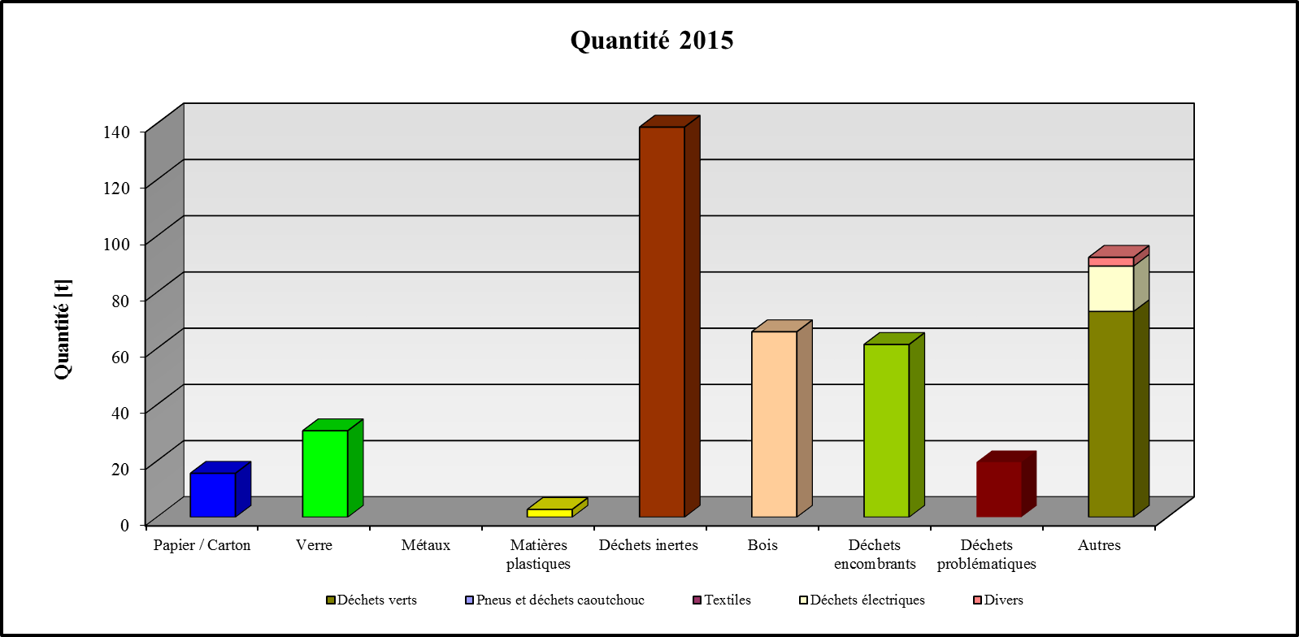

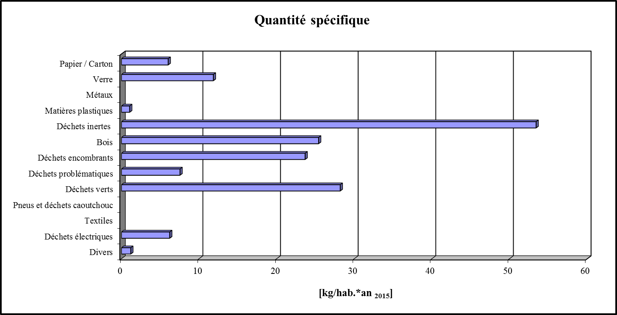

|  |  |  |  |
| --- | --- | --- | --- |
| **Fractions** | **Quantité** | | **Quantité spécifique** |
|  | **[t]** | **[%]** | **[kg/hab.*an]** |
| Papier / Carton | 15,6 | 3,66 | 6,01 |
| Verre | 30,7 | 7,19 | 11,83 |
| Métaux | - | - | - |
| Matières plastiques | 2,7 | 0,64 | 1,06 |
| Déchets inertes | 138,8 | 32,47 | 53,41 |
| Bois | 66,0 | 15,44 | 25,39 |
| Déchets encombrants | 61,4 | 14,38 | 23,65 |
| Déchets problématiques | 19,6 | 4,58 | 7,54 |
| Déchets verts | 73,2 | 17,13 | 28,18 |
| Pneus et déchets caoutchouc | - | - | - |
| Textiles | - | - | - |
| Déchets électriques | 16,1 | 3,78 | 6,21 |
| Divers | 3,1 | 0,73 | 1,19 |
| **Quantité totale** | **427,3** | **100,00** | **164,46** |

# Käerjeng

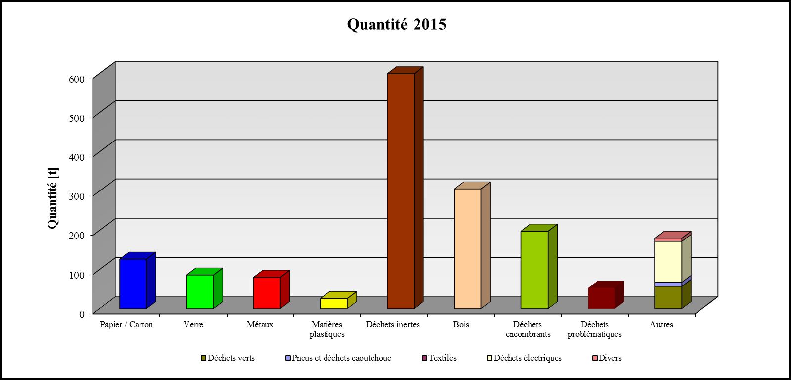

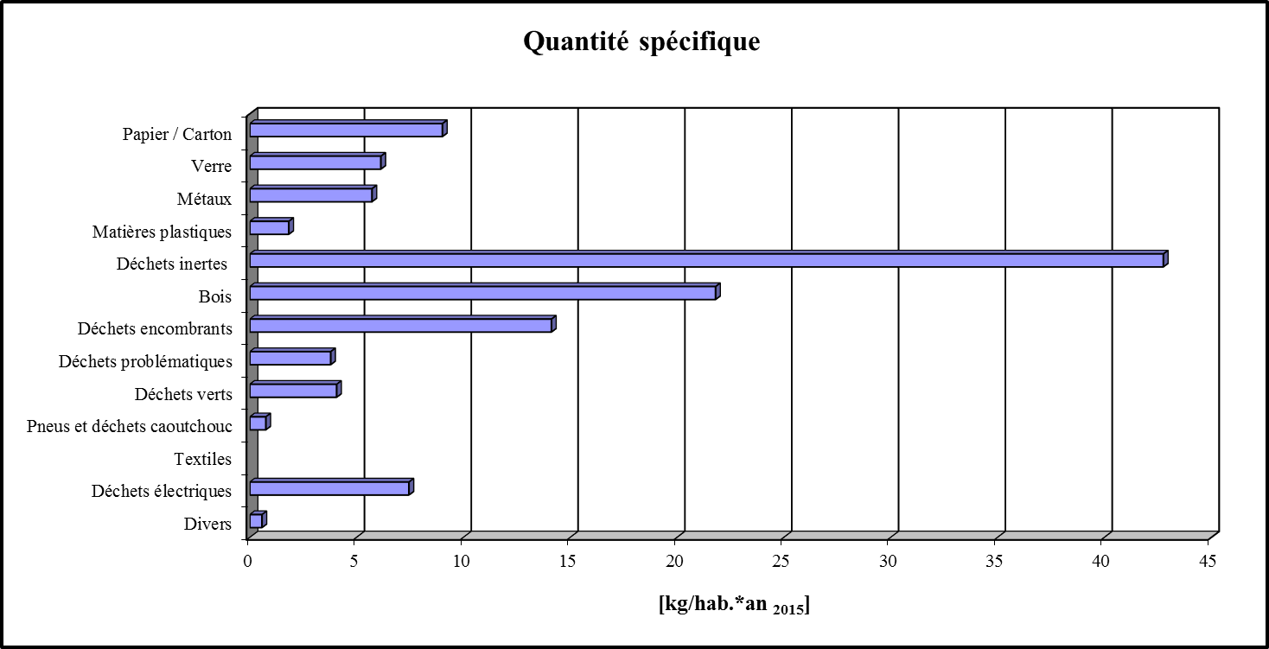

|  |  |  |  |
| --- | --- | --- | --- |
| **Fractions** | **Quantité** | | **Quantité spécifique** |
|  | **[t]** | **[%]** | **[kg/hab.*an]** |
| Papier / Carton | 126,3 | 7,64 | 9,01 |
| Verre | 85,9 | 5,20 | 6,13 |
| Métaux | 80,1 | 4,84 | 5,71 |
| Matières plastiques | 25,5 | 1,54 | 1,82 |
| Déchets inertes | 599,2 | 36,25 | 42,75 |
| Bois | 305,5 | 18,48 | 21,80 |
| Déchets encombrants | 197,8 | 11,97 | 14,11 |
| Déchets problématiques | 53,0 | 3,20 | 3,78 |
| Déchets verts | 56,9 | 3,44 | 4,06 |
| Pneus et déchets caoutchouc | 10,4 | 0,63 | 0,75 |
| Textiles | - | - | - |
| Déchets électriques | 104,4 | 6,31 | 7,45 |
| Divers | 7,9 | 0,48 | 0,57 |
| **Quantité totale** | **1.653,0** | **100,00** | **117,94** |

**Quantités**

**par**

**habitant / fraction**

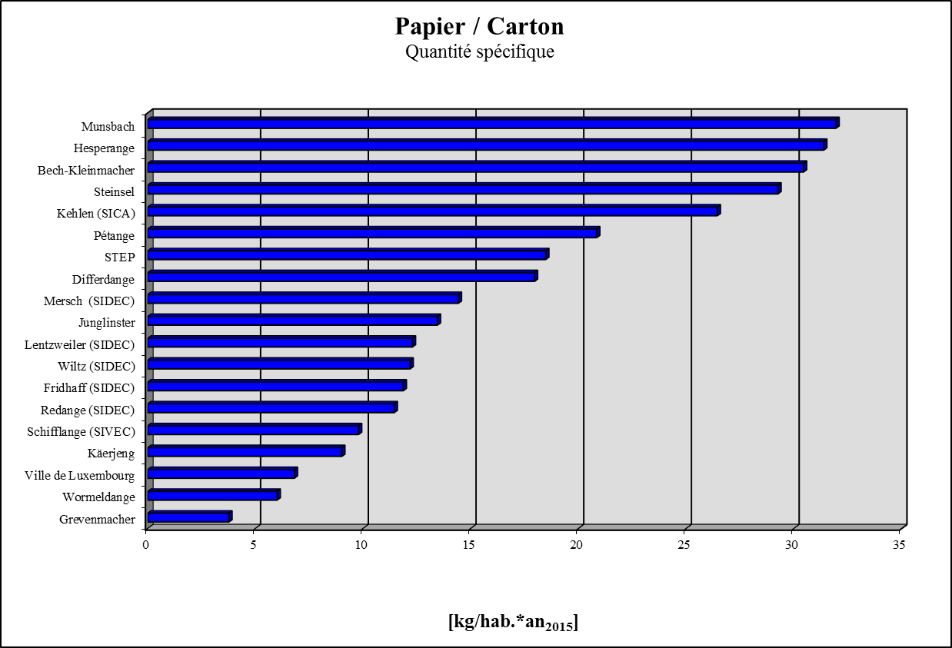

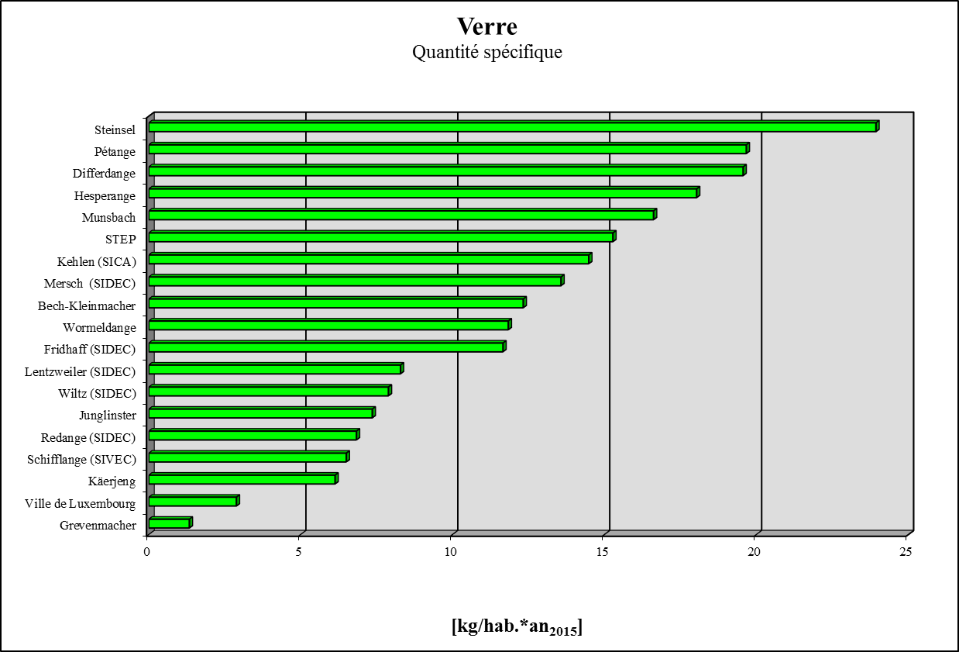

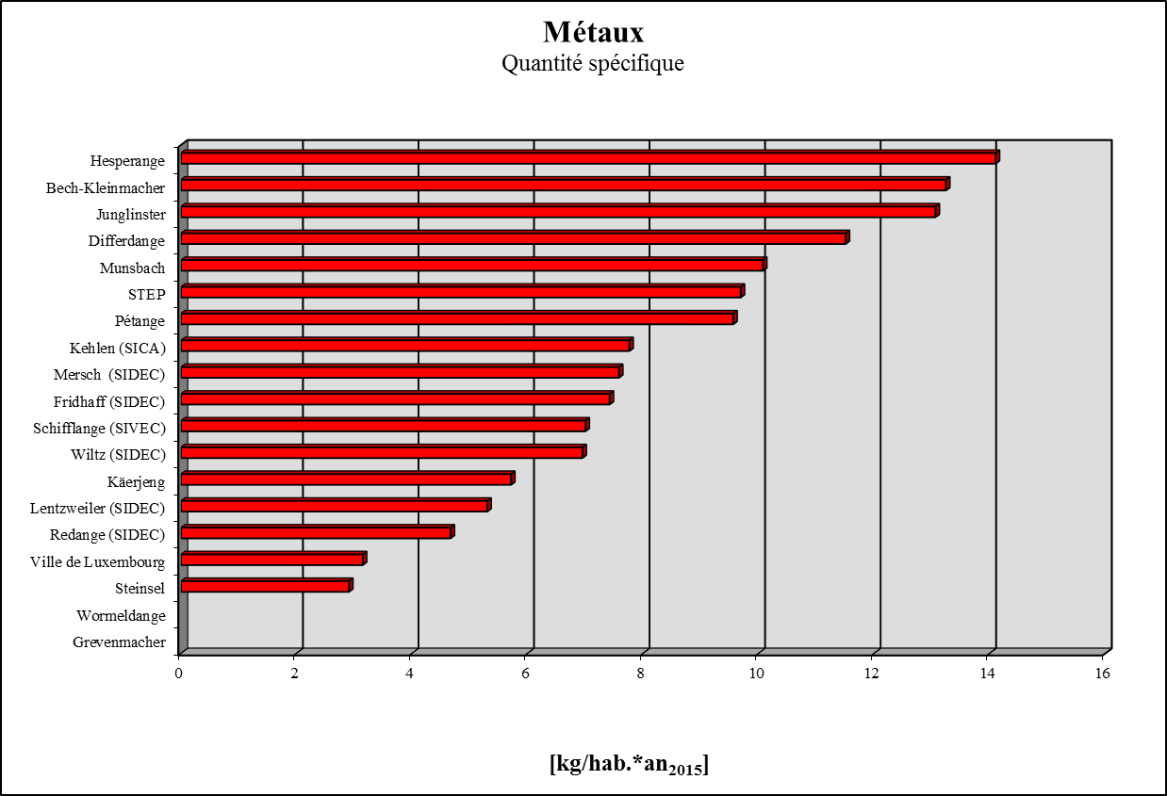

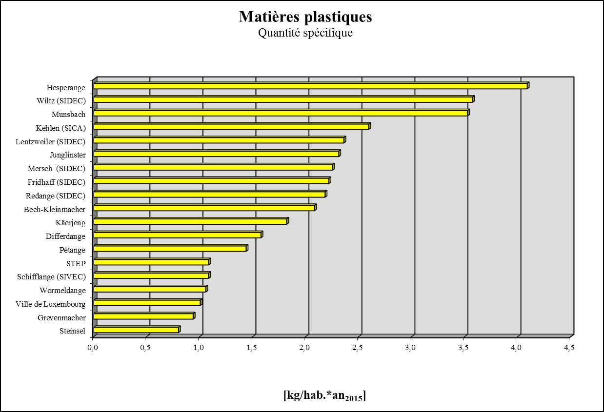

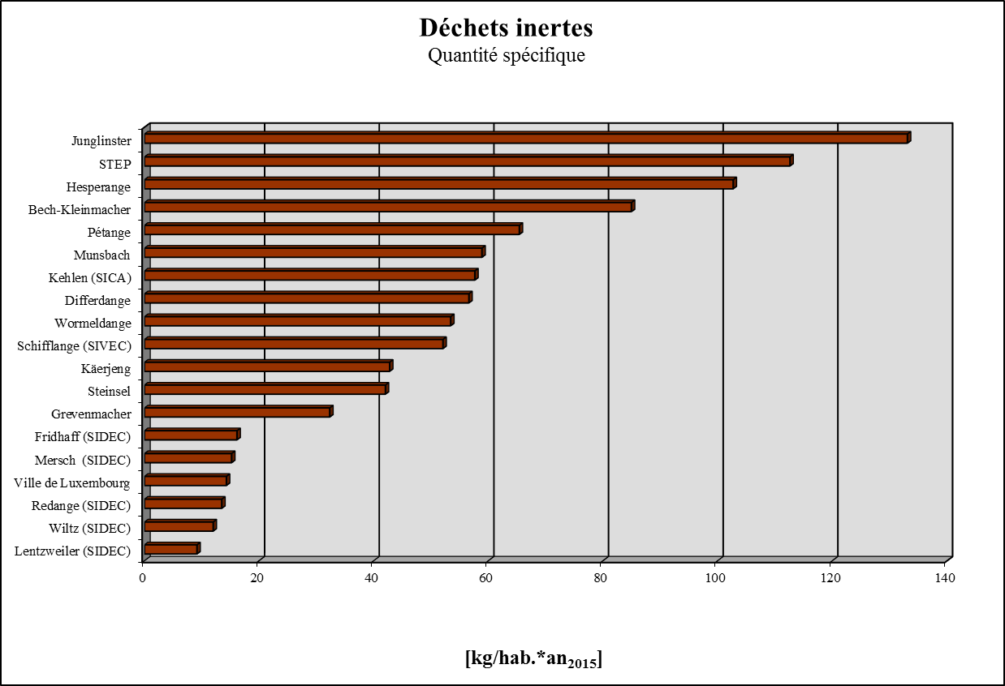

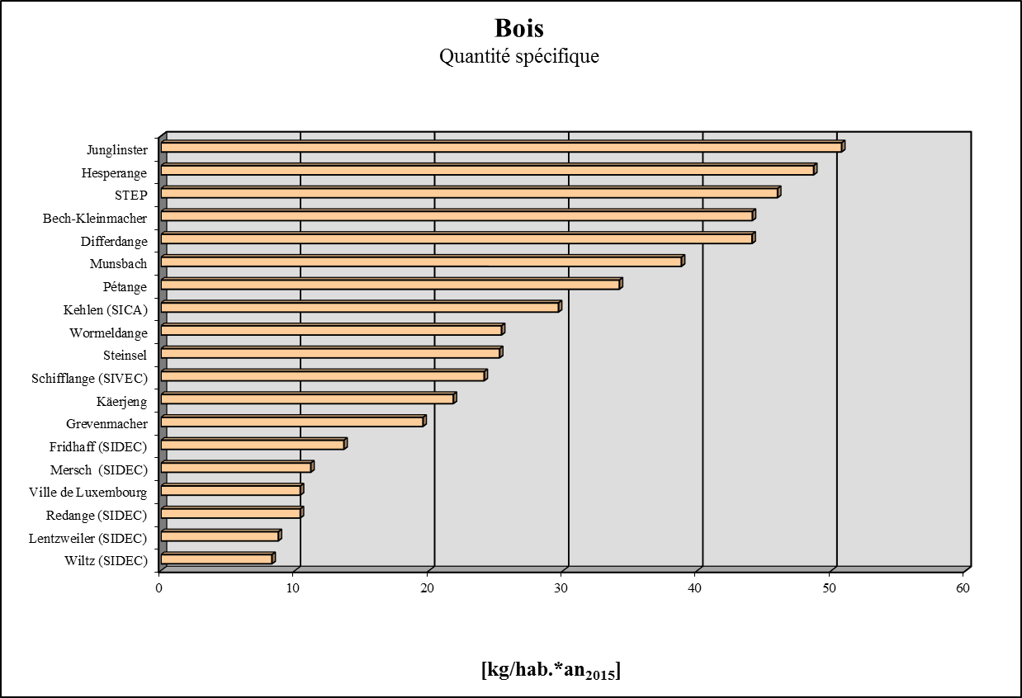

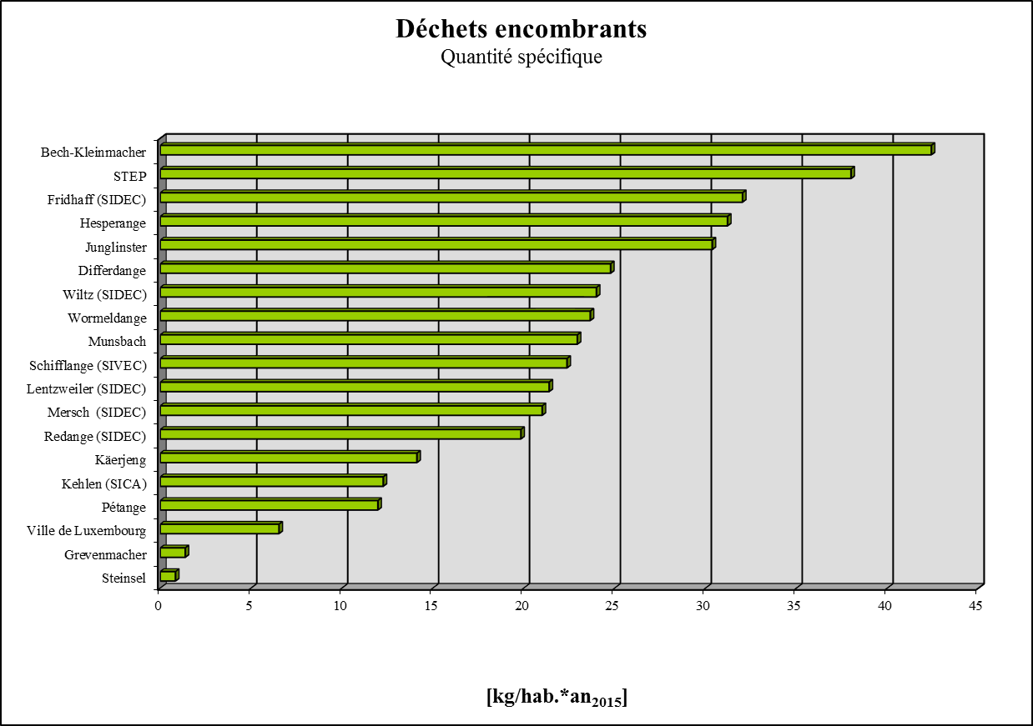

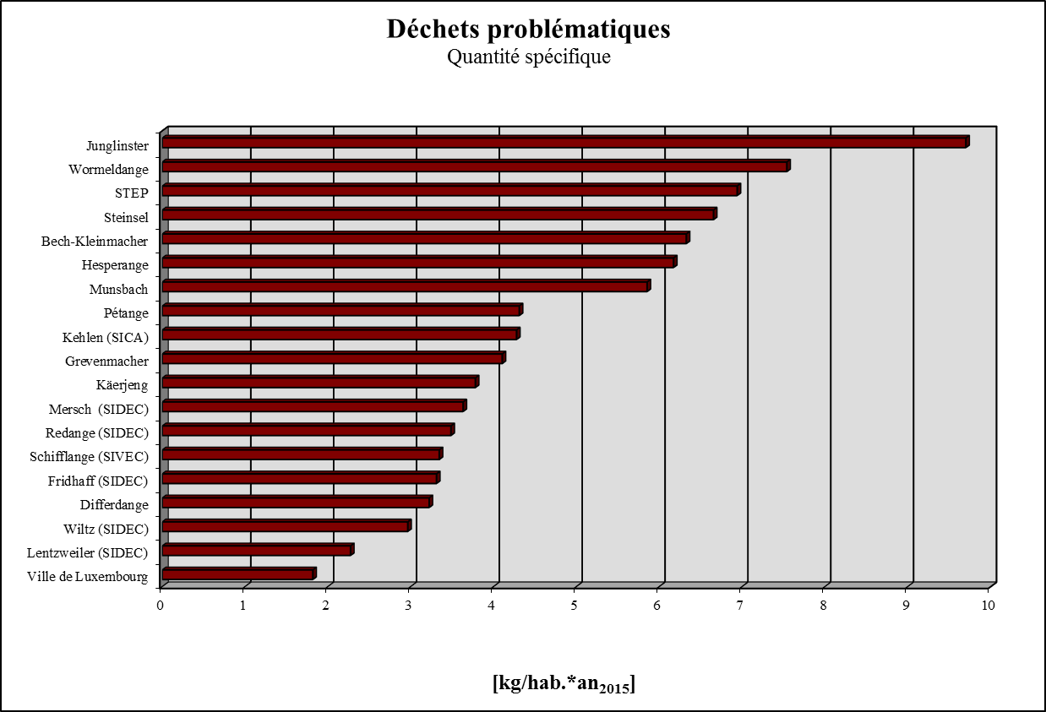

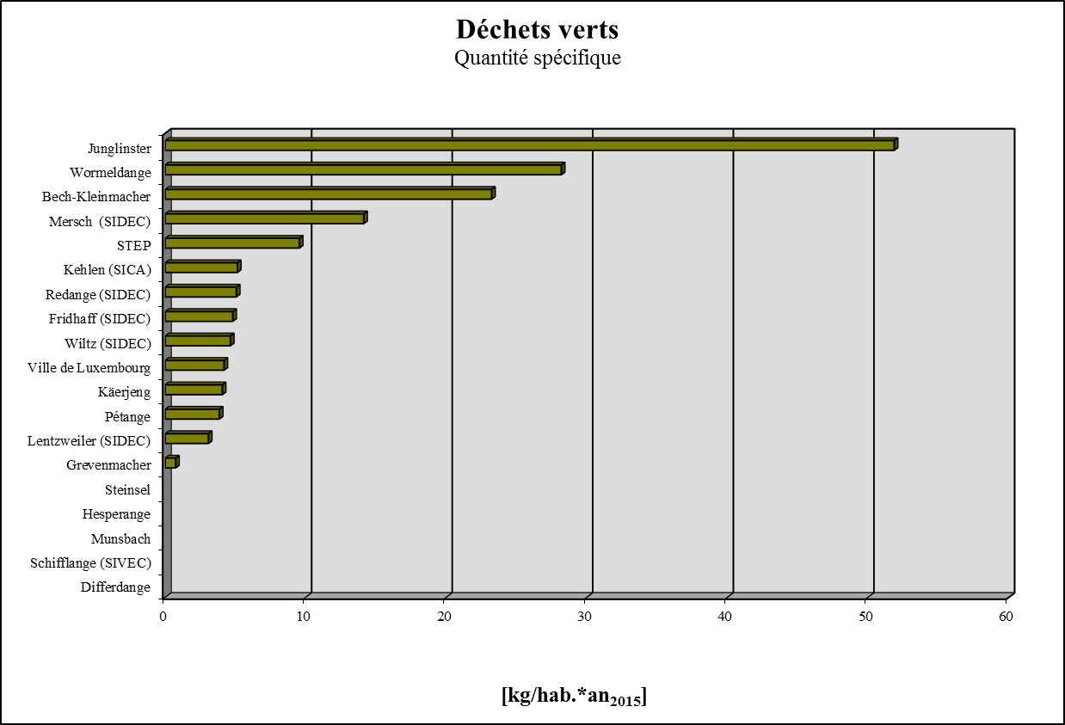

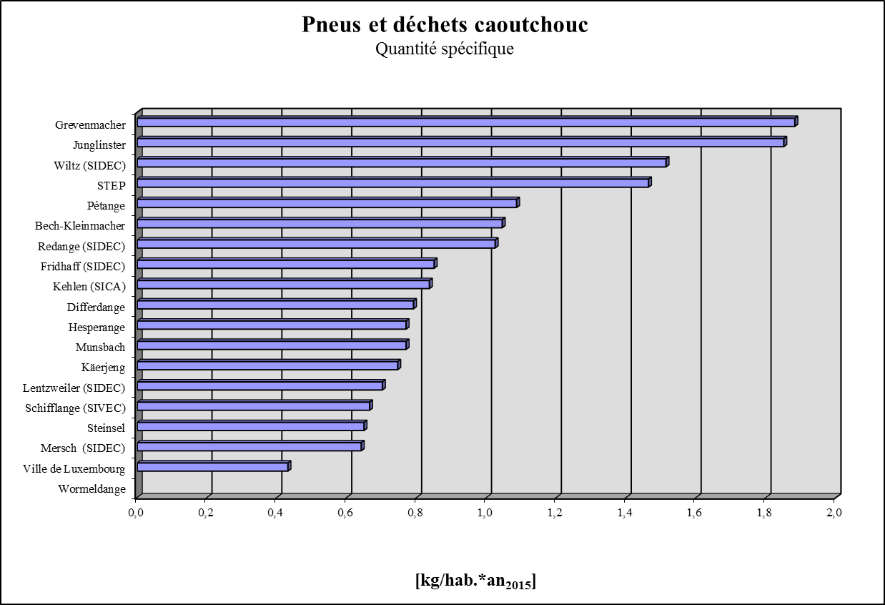

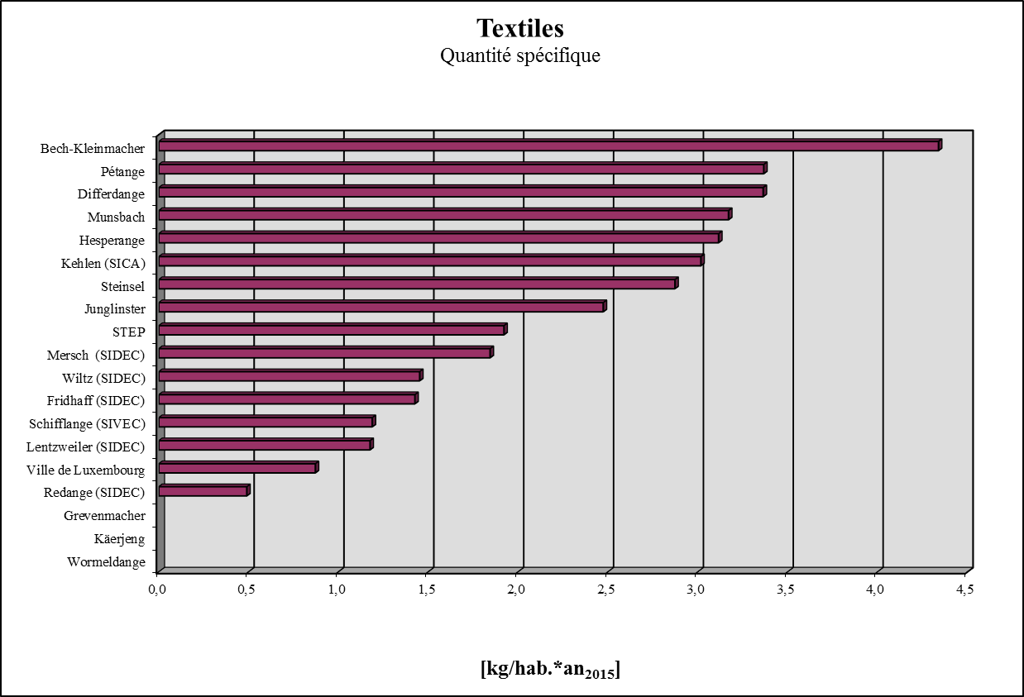

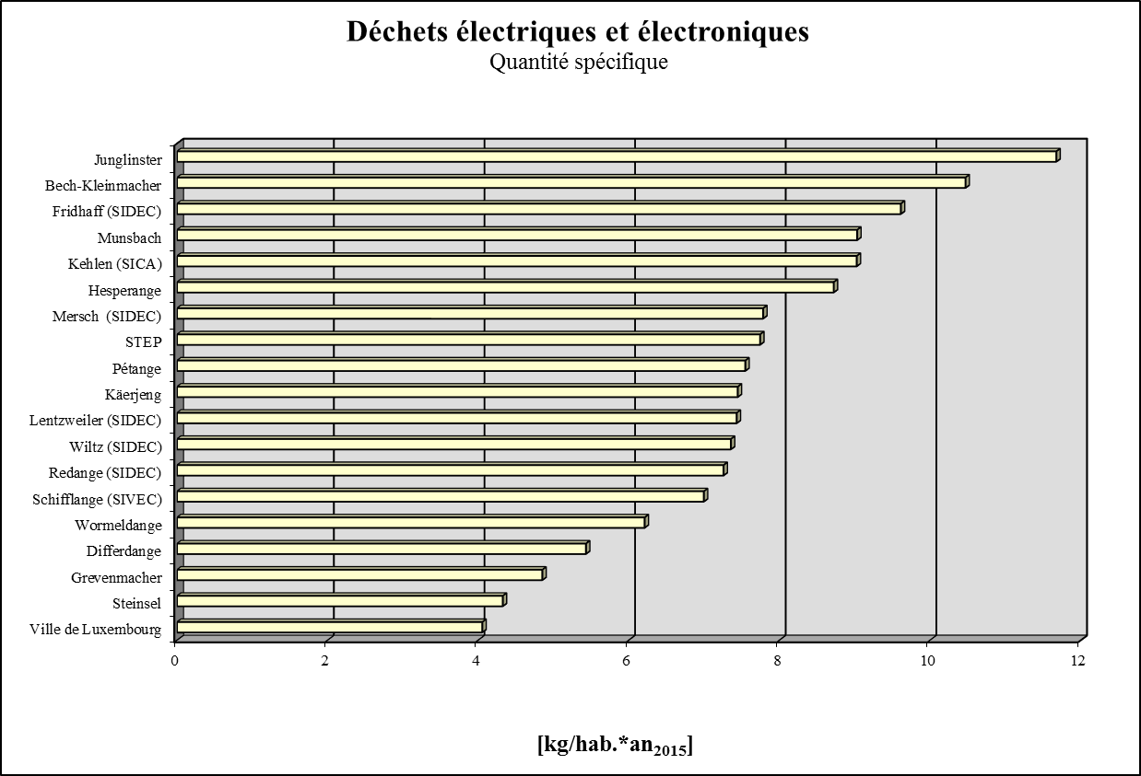

**Quantités**

**par**

**livraison et fraction /**

**livraison et habitant**

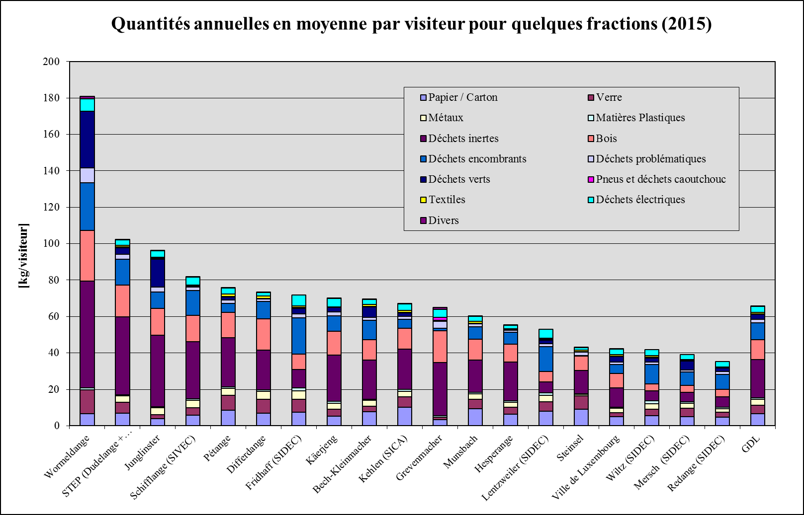

|  |  |  |  |  |  |  |  |  |  |  |  |  |  |  |  |
| --- | --- | --- | --- | --- | --- | --- | --- | --- | --- | --- | --- | --- | --- | --- | --- |
| Parc de recyclage | Quantités annuelles en moyenne par visiteur [kg] | | | | | | | | | | | | | | Fréquentation |
|  | Papier / Carton | Verre | Métaux | Matières plastiques | Déchets inertes | Bois | Déchets encombrants | Déchets problématiques | Déchets verts | Pneus et déchets caoutchouc | Textiles | Déchets électriques | Divers | Total | [Visiteur] |
| Wormeldange | 6,61 | 13,00 | 0,00 | 1,16 | 58,69 | 27,90 | 25,99 | 8,28 | 30,96 | 0,00 | 0,00 | 6,82 | 1,31 | 180,74 | 2.364 |
| STEP | 7,02 | 5,80 | 3,68 | 0,41 | 42,76 | 17,46 | 14,43 | 2,64 | 3,62 | 0,56 | 0,73 | 2,94 | 0,30 | 102,34 | 133.650 |
| Junglinster | 3,94 | 2,15 | 3,83 | 0,68 | 39,00 | 14,87 | 8,90 | 2,84 | 15,19 | 0,54 | 0,72 | 3,42 | 0,24 | 96,33 | 46.961 |
| Schifflange (SIVEC) | 5,91 | 3,93 | 4,23 | 0,65 | 31,43 | 14,55 | 13,51 | 2,02 | 0,00 | 0,40 | 0,72 | 4,22 | 0,38 | 81,95 | 111.148 |
| Pétange | 8,60 | 8,12 | 3,95 | 0,59 | 26,98 | 14,10 | 4,94 | 1,78 | 1,59 | 0,45 | 1,39 | 3,11 | 0,34 | 75,94 | 43.301 |
| Differdange | 6,97 | 7,59 | 4,47 | 0,61 | 21,96 | 17,11 | 9,61 | 1,25 | 0,00 | 0,31 | 1,31 | 2,11 | 0,28 | 73,56 | 62.327 |
| Fridhaff (SIDEC) | 7,41 | 7,28 | 4,63 | 1,39 | 10,07 | 8,52 | 20,00 | 2,07 | 3,00 | 0,53 | 0,89 | 6,00 | 0,00 | 71,80 | 61.393 |
| Käerjeng | 5,36 | 3,65 | 3,40 | 1,08 | 25,43 | 12,97 | 8,40 | 2,25 | 2,42 | 0,44 | 0,00 | 4,43 | 0,34 | 70,16 | 23.562 |
| Bech-Kleinmacher | 7,67 | 3,11 | 3,34 | 0,53 | 21,41 | 11,11 | 10,69 | 1,59 | 5,85 | 0,26 | 1,09 | 2,64 | 0,29 | 69,59 | 43.006 |
| Kehlen (SICA) | 10,21 | 5,59 | 3,00 | 1,18 | 22,24 | 11,44 | 4,73 | 1,65 | 1,98 | 0,32 | 1,16 | 3,48 | 0,23 | 67,21 | 93.044 |
| Grevenmacher | 3,41 | 1,21 | 0,00 | 0,85 | 29,19 | 17,65 | 1,24 | 3,71 | 0,67 | 1,70 | 0,00 | 4,38 | 0,93 | 64,93 | 5.358 |
| Munsbach | 9,51 | 4,94 | 3,00 | 1,05 | 17,51 | 11,55 | 6,83 | 1,74 | 0,00 | 0,23 | 0,94 | 2,69 | 0,22 | 60,21 | 56.269 |
| Hesperange | 6,44 | 3,70 | 2,89 | 0,84 | 21,07 | 9,98 | 6,40 | 1,27 | 0,00 | 0,16 | 0,64 | 1,79 | 0,13 | 55,30 | 80.772 |
| Lentzweiler (SIDEC) | 7,92 | 5,34 | 3,42 | 1,52 | 5,89 | 5,64 | 13,79 | 1,47 | 1,98 | 0,45 | 0,76 | 4,79 | 0,00 | 52,97 | 26.091 |
| Steinsel | 9,01 | 7,37 | 0,90 | 0,25 | 12,93 | 7,77 | 0,26 | 2,05 | 0,00 | 0,20 | 0,88 | 1,33 | 0,23 | 43,17 | 16.623 |
| Ville de Luxembourg | 5,07 | 2,15 | 2,34 | 0,75 | 10,63 | 7,73 | 4,86 | 1,35 | 3,11 | 0,32 | 0,65 | 3,02 | 0,21 | 42,19 | 160.300 |
| Wiltz (SIDEC) | 5,49 | 3,55 | 3,13 | 1,61 | 5,39 | 3,73 | 10,81 | 1,33 | 2,09 | 0,68 | 0,65 | 3,31 | 0,00 | 41,78 | 34.064 |
| Mersch (SIDEC) | 4,99 | 4,69 | 2,62 | 0,78 | 5,26 | 3,86 | 7,27 | 1,26 | 4,89 | 0,22 | 0,64 | 2,69 | 0,00 | 39,18 | 86.313 |
| Redange (SIDEC) | 4,70 | 2,81 | 1,92 | 0,90 | 5,53 | 4,27 | 8,15 | 1,43 | 2,08 | 0,42 | 0,20 | 2,98 | 0,00 | 35,38 | 42.362 |
| **GDL Ø** | **6,66** | **4,60** | **3,25** | **0,80** | **21,00** | **11,05** | **9,25** | **1,78** | **2,79** | **0,38** | **0,79** | **3,22** | **0,21** | **65,79** | **1.128.908** |

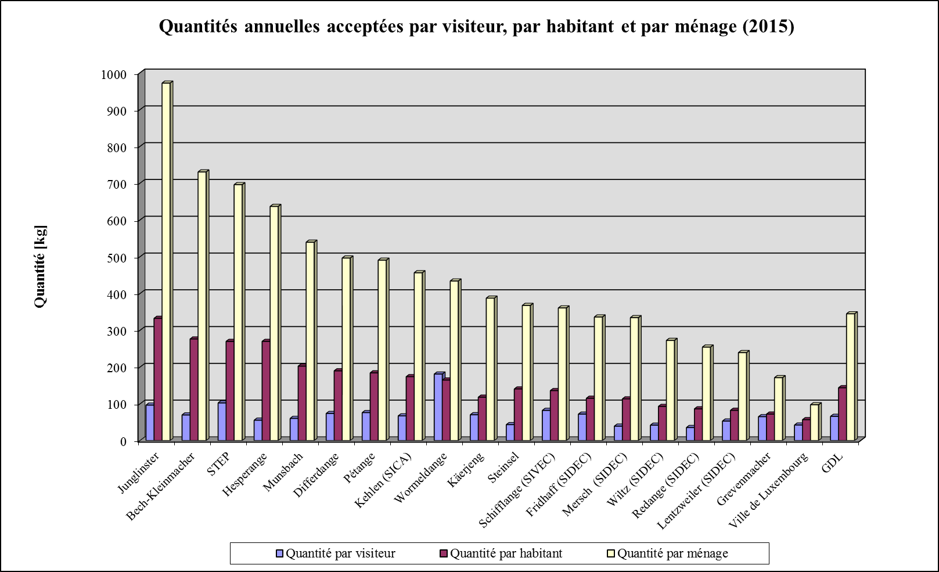

|  |  |  |  |  |
| --- | --- | --- | --- | --- |
| Parc de recyclage | Quantité | Quantité par visiteur | Quantité par habitant | Quantité par ménage |
|  | [t] | [kg] | [kg] | [kg] |
| Junglinster | 4.524 | 96,3 | 332,2 | 971,8 |
| Bech-Kleinmacher | 2.993 | 69,6 | 276,1 | 730,3 |
| STEP | 13.678 | 102,3 | 269,5 | 695,7 |
| Hesperange | 4.467 | 55,3 | 269,6 | 636,5 |
| Munsbach | 3.388 | 60,2 | 202,3 | 539,2 |
| Differdange | 4.585 | 73,6 | 189,5 | 496,2 |
| Pétange | 3.288 | 75,9 | 184,0 | 490,4 |
| Kehlen (SICA) | 6.237 | 67,0 | 173,7 | 456,2 |
| Wormeldange | 427 | 180,7 | 164,5 | 433,8 |
| Käerjeng | 1.653 | 70,2 | 117,9 | 387,1 |
| Steinsel | 718 | 43,2 | 140,3 | 367,3 |
| Schifflange (SIVEC) | 9.108 | 81,9 | 135,7 | 360,6 |
| Fridhaff (SIDEC) | 4.408 | 71,8 | 114,9 | 335,9 |
| Mersch (SIDEC) | 3.381 | 39,2 | 113,2 | 334,1 |
| Wiltz (SIDEC) | 1.423 | 41,8 | 92,8 | 272,2 |
| Redange (SIDEC) | 1.499 | 35,4 | 86,1 | 254,1 |
| Lentzweiler (SIDEC) | 1.382 | 53,0 | 82,2 | 239,1 |
| Grevenmacher | 348 | 64,9 | 71,9 | 171,0 |
| Ville de Luxembourg | 6.763 | 42,2 | 56,7 | 97,3 |
| **GDL** | **74.270** | **65,8** | **143,6** | **344,6** |

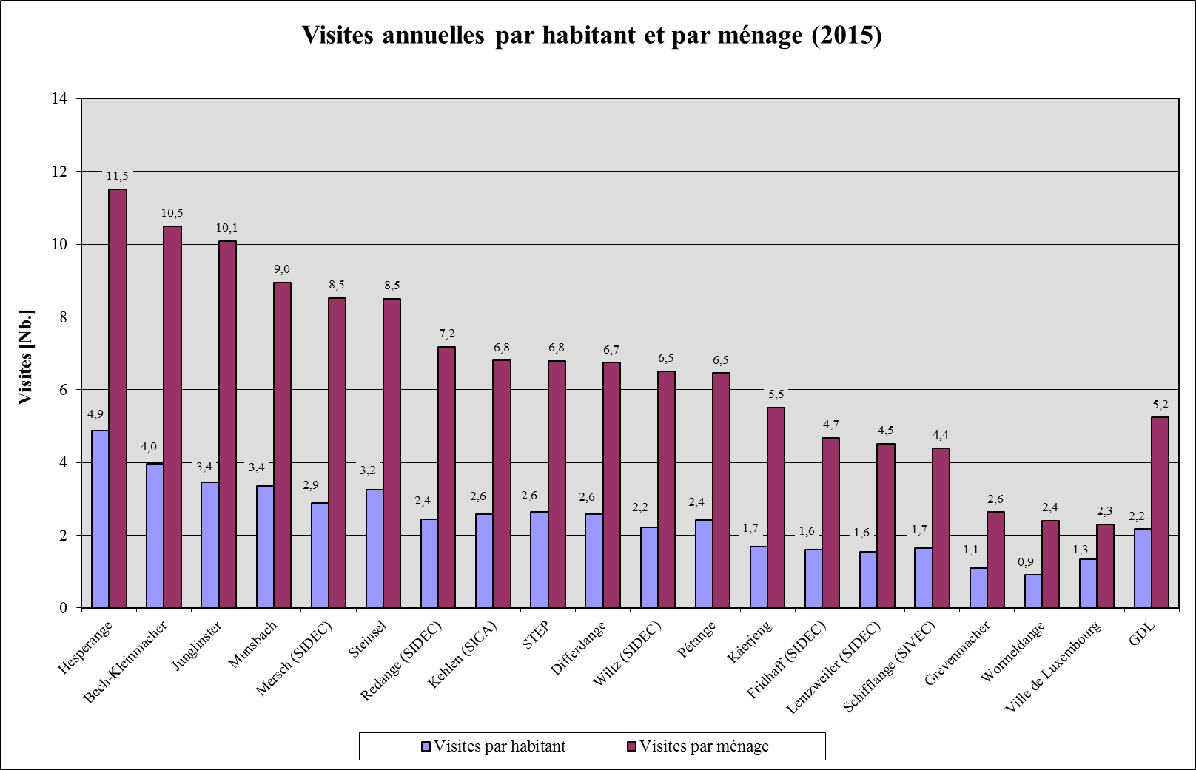

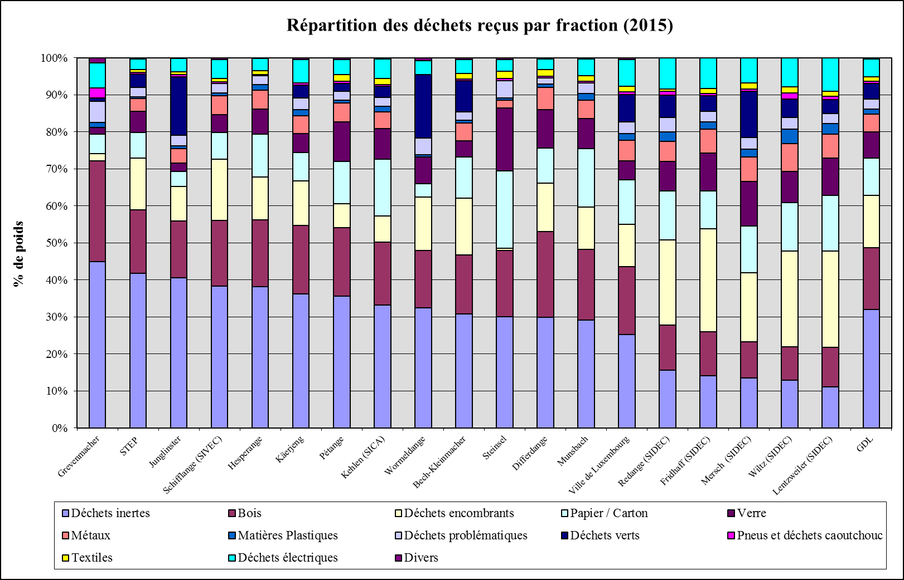

#### **Déchets d'emballages**

#### **déclarés à Valorlux**

|  |  |  |  |  |  |  |  |  |  |  |  |  |  |  |  |
| --- | --- | --- | --- | --- | --- | --- | --- | --- | --- | --- | --- | --- | --- | --- | --- |
| Fraction | Quantité [t] | | | | | | | | | | | | | | |
|  | SIDEC | STEP | SICA | Luxembourg | Differdange | SIVEC | Pétange | Hesperange | Munsbach | Bech-Kleinmacher | Junglinster | Käerjeng | Steinsel | Grevenmacher | Wormeldange |
| Papier / Carton | 1.016,7 | 498,4 | 358,5 | 404,9 | 272,2 | 340,7 | 190,6 | 250,7 | 242,7 | 145,0 | 96,2 | 70,6 | 67,6 | 18,3 | - |
| Verre | 1.081,9 | 556,5 | 428,2 | 242,3 | 409,9 | 269,1 | 352,4 | 220,8 | 204,7 | 89,7 | 42,4 | 59,3 | 56,8 | - | - |
| Matières plastiques | 266,8 | 44,9 | 81,8 | 93,2 | 17,7 | 45,4 | 21,8 | 60,2 | 54,4 | 19,4 | 26,0 | 13,0 | 3,9 | 4,3 | 2,5 |
| Métaux | - | 5,4 | - | 5,0 | - | 18,2 | 3,8 | 6,6 | 3,9 | 1,9 | 3,2 | 0,2 | - | - | - |
| Cartons à boissons | 5,2 | 3,4 | - | 2,2 | 0,5 | 6,1 | 1,1 | 1,8 | 1,4 | 0,5 | 0,2 | 0,5 | 0,3 | - | - |
| **Total** | **2.370,7** | **1.108,6** | **868,5** | **747,7** | **700,3** | **679,5** | **569,7** | **540,1** | **507,1** | **256,5** | **168,0** | **143,5** | **128,7** | **22,5** | **2,5** |

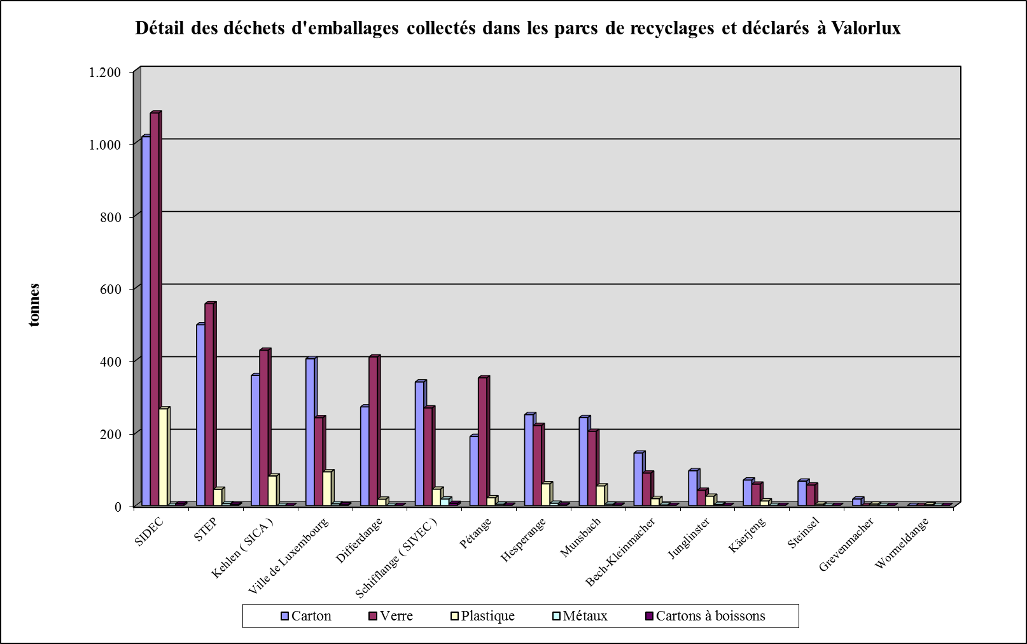

|  |  |  |  |  |  |  |  |  |  |  |  |  |  |  |  |
| --- | --- | --- | --- | --- | --- | --- | --- | --- | --- | --- | --- | --- | --- | --- | --- |
| Fraction | Quantité [t] | | | | | | | | | | | | | | |
|  | SIDEC | Luxembourg | SICA | Hesperange | SIVEC | Munsbach | STEP | Junglinster | Pétange | Bech-Kleinmacher | Differdange | Käerjeng | Grevenmacher | Steinsel | Wormeldange |
| PET | 18,34 | 5,24 | 2,82 | 5,92 | 21,61 | 4,20 | 11,55 | 0,98 | 4,26 | 2,31 | 1,69 | 0,58 | 0,27 | 2,28 | 0,04 |
| PE | 139,81 | 61,30 | 43,07 | 24,64 | 18,56 | 24,98 | 19,95 | 9,62 | 12,57 | 12,05 | 9,44 | 7,08 | 2,06 | 0,97 | 1,93 |
| PP / PS | 55,06 | 17,36 | 29,12 | 18,78 | - | 16,03 | 4,29 | 9,70 | - | 1,94 | 0,90 | - | - | - | - |
| PS (Styropor®) | 53,63 | 9,30 | 6,80 | 10,82 | 5,19 | 9,16 | 9,16 | 5,73 | 4,96 | 3,11 | 5,70 | 5,31 | 1,63 | 0,68 | 0,50 |
| Acier | - | 4,40 | - | 6,43 | 18,00 | 3,52 | 4,81 | 3,03 | 3,68 | 1,92 | - | 0,00 | - | - | - |
| Aluminium | - | 0,65 | - | 0,21 | 0,15 | 0,35 | 0,63 | 0,16 | 0,10 | - | 0,03 | 0,17 | - | - | - |
| **Total** | 266,84 | 98,26 | 81,81 | 66,80 | 63,51 | 58,24 | 50,37 | 29,21 | 25,57 | 21,33 | 17,75 | 13,14 | 3,96 | 3,93 | 2,47 |

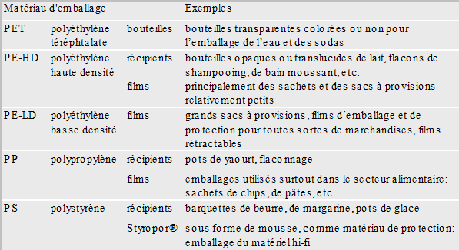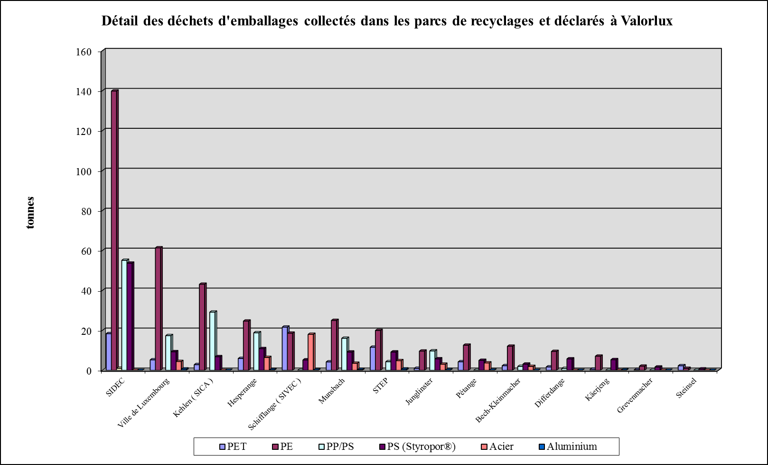

**Déchets de papiers et de cartonnages**

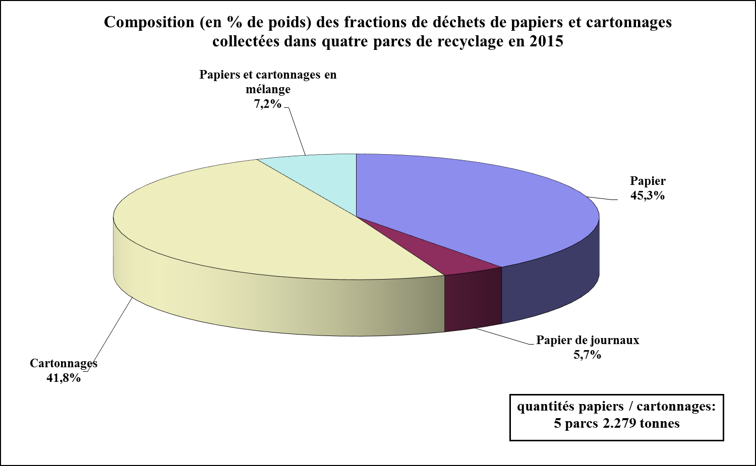

|  |  |  |  |  |  |
| --- | --- | --- | --- | --- | --- |
| Parc de recyclage |  |  | Quantité [t] |  |  |
|  | Papier | Papier de journaux | Cartonnages | Papiers et cartonnages en mélange | Total |
| Hesperange | 238,0 | 31,4 | 250,7 |  | 520,1 |
| Munsbach | 238,0 | 27,5 | 242,7 |  | 508,2 |
| Pétange | 264,8 | 28,6 | 190,6 | 153,3 | 637,4 |
| Junglinster | 87,0 | 2,0 | 96,2 |  | 185,1 |
| Schifflange | 79,6 | 7,8 | 340,7 |  | 428,2 |
| Total 5 parcs | 907,4 | 97,3 | 1.120,9 | 153,3 | 2.278,9 |
| **Total G-D** | **3.230,6** | **97,3** | **3.900,1** | **295,3** | **7.523,2** |

|  |  |  |  |  |  |
| --- | --- | --- | --- | --- | --- |
| Parc de recyclage | Quantité [t] | | | | |
|  | somme des déchets de papier sans les cartonnages collectés séparément | papiers sans les journaux | papiers et cartonnages en mélange | journaux | cartonnages collectés séparément |
| Wormeldange |  |  | 15,6 |  |  |
| Käerjeng |  |  | 126,3 |  |  |
| Junglinster | 88,9 | 87,0 |  | 2,0 | 96,2 |
| Münsbach | 292,3 | 264,8 |  | 27,5 | 242,7 |
| Hesperange | 269,4 | 238,0 |  | 31,4 | 250,7 |
| Schifflange | 316,4 | 308,6 |  | 7,8 | 340,7 |
| Pétange | 28,6 |  | 153,3 | 28,6 | 190,6 |
| Kehlen | 591,1 |  |  |  | 358,5 |
| STEP | 439,6 |  |  |  | 498,4 |
| Differdange | 162,2 |  |  |  | 272,2 |
| SIDEC-Wiltz | 66,2 |  |  |  | 120,8 |
| SIDEC-Lentzweiler | 64,1 |  |  |  | 142,7 |
| SIDEC-Fridhaff | 116,8 |  |  |  | 338,3 |
| SIDEC-Mersch | 148,9 |  |  |  | 281,9 |
| Steinsel | 82,1 |  |  |  | 67,6 |
| Ville de Luxembourg | 410,0 |  |  |  | 402,6 |
| Bech-Kleinmacher | 185,0 |  |  |  | 145,0 |
| SIDEC-Redange | 66,1 |  |  |  | 133,1 |
| Grevenmacher (mobil) |  |  |  |  | 18,3 |
|  | 2.332,2 |  |  |  | 2.779,2 |
| **Total** | **3.327,8** |  |  |  | **3.900,1** |

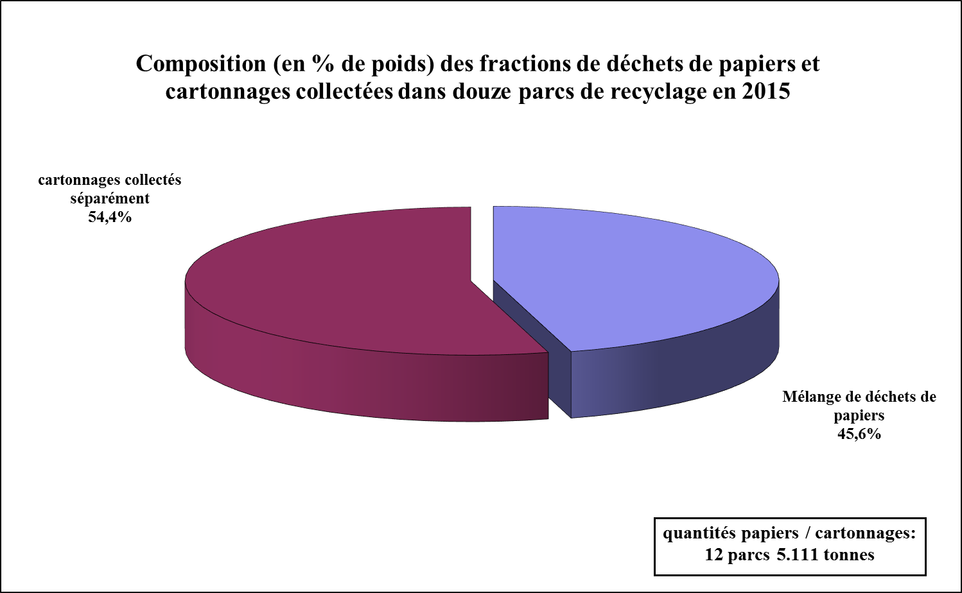

**Déchets d'équipements électriques et électroniques**

###### Déchets d'équipements électriques et électroniques (DEEE) collectés dans les parcs de recyclage 2015

|  |  |  |  |  |  |  |  |
| --- | --- | --- | --- | --- | --- | --- | --- |
| Parc de recyclage | Quantités [t] | | | | | | |
|  | Gros appareils ménagers | Petits appareils ménagers | Téléviseurs et écrans crt | Appareils réfrigérants | Tubes fluorescents + Lampes fluorescentes compactes | Radiateurs à bain d'huile | Total |
| Luxembourg | 97,3 | 202,5 | 98,2 | 77,6 | 5,8 | 2,2 | 483,6 |
| SIVEC-Schifflange | 56,4 | 266,3 | 75,3 | 63,3 | 7,2 | 1,0 | 469,4 |
| STEP | 79,7 | 157,9 | 84,1 | 65,2 | 4,3 | 1,8 | 392,9 |
| SIDEC-Fridhaff * | 58,9 | 152,6 | 55,2 | 56,3 | 2,1 | - | 325,1 |
| SICA-Kehlen | 49,0 | 175,4 | 48,8 | 47,7 | 2,3 | 0,9 | 324,1 |
| SIDEC-Mersch | 38,3 | 124,4 | 38,8 | 27,9 | 2,3 | - | 231,6 |
| Junglinster | 33,5 | 68,9 | 27,6 | 28,8 | 1,1 | 0,7 | 160,7 |
| Munsbach | 20,8 | 79,6 | 24,3 | 24,5 | 2,1 | - | 151,2 |
| Hesperange | 27,9 | 58,0 | 28,5 | 27,8 | 1,8 | 0,4 | 144,5 |
| Pétange | 28,6 | 58,7 | 28,0 | 17,9 | 1,4 | 0,3 | 134,8 |
| Differdange | 27,8 | 48,1 | 30,0 | 23,7 | 1,5 | 0,3 | 131,4 |
| SIDEC-Redange | 19,2 | 62,9 | 22,1 | 20,2 | 1,9 | - | 126,3 |
| SIDEC-Lentzweiler | 17,8 | 59,4 | 25,0 | 21,3 | 1,2 | - | 124,7 |
| Bech-Kleinmacher | 24,4 | 43,9 | 18,3 | 25,1 | 1,0 | 0,8 | 113,5 |
| SIDEC-Wiltz | 22,3 | 49,3 | 20,4 | 20,1 | 0,8 | - | 112,9 |
| Käerjeng | 17,6 | 58,9 | 17,7 | 7,809 | 0,9 | 1,4 | 104,3 |
| Grevenmacher | - | 12,7 | 5,7 | 4,5 | 0,4 | 0,2 | 23,5 |
| Steinsel | - | 14,7 | 6,9 | - | 0,4 | 0,1 | 22,1 |
| Wormeldange | 4,5 | 6,8 | 2,8 | 1,7 | 0,3 | 0,1 | 16,1 |
| **Total** | **624,0** | **1.700,8** | **657,6** | **561,3** | **38,7** | **10,3** | **3.592,7** |

* Fridhaff autres 43,2 t (non inclus).

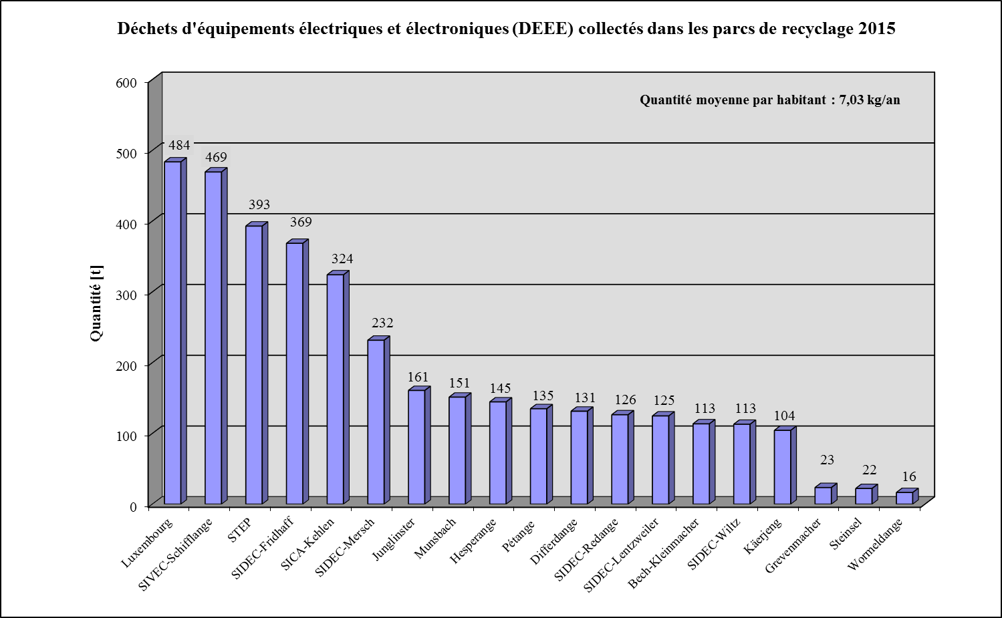

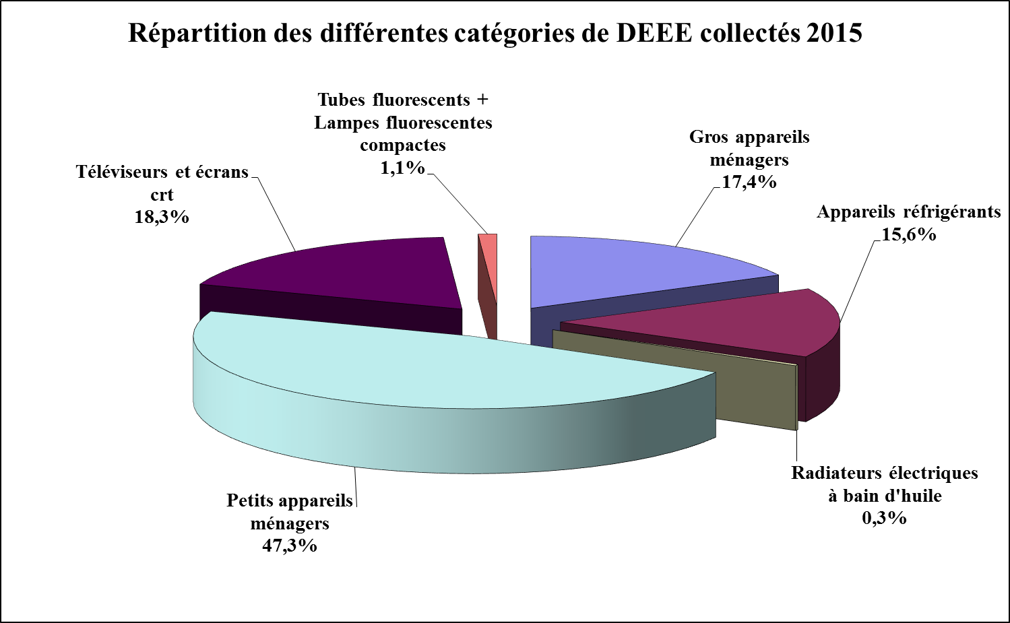

**Développement des quantités**

**globales des parcs de recyclage**

**(2011 – 2015)**

# Quantités globales des parcs de recyclage 2011 - 2015

|  |  |  |  |  |  |
| --- | --- | --- | --- | --- | --- |
| Fractions | Quantité [t] | | | | |
|  | 2011 | 2012 | 2013 | 2014 | 2015 |
| Papier / Carton | 7.445,8 | 7.657,9 | 7.526,0 | 7.440,5 | 7.523,1 |
| Verre | 4.902,0 | 5.364,4 | 5.452,2 | 5.377,7 | 5.189,0 |
| Métaux | 3.514,6 | 3.473,9 | 3.420,1 | 3.533,4 | 3.673,1 |
| Matières plastiques | 961,0 | 912,0 | 845,1 | 866,2 | 907,6 |
| Déchets inertes | 21.520,2 | 23.883,5 | 22.970,8 | 23.914,7 | 23.710,2 |
| Bois | 10.531,4 | 11.635,4 | 11.696,1 | 11.787,6 | 12.470,7 |
| Déchets encombrants | 8.965,2 | 9.563,2 | 9.752,1 | 9.535,7 | 10.439,1 |
| Déchets problématiques | 1.766,1 | 1.847,5 | 1.722,2 | 1.859,7 | 2.010,4 |
| Déchets verts | 2.286,2 | 3.036,0 | 3.558,6 | 3.713,6 | 3.152,6 |
| Pneus et déchets caoutchouc | 382,1 | 416,8 | 374,4 | 419,1 | 428,7 |
| Textiles | 583,0 | 855,4 | 847,0 | 813,9 | 891,6 |
| Déchets électriques | 3.345,9 | 3.381,7 | 3.390,6 | 3.442,8 | 3.637,5 |
| Divers | 309,1 | 312,9 | 310,9 | 255,3 | 235,9 |
| **Total** | **66.512,7** | **72.340,5** | **71.866,2** | **72.960,2** | **74.269,6** |

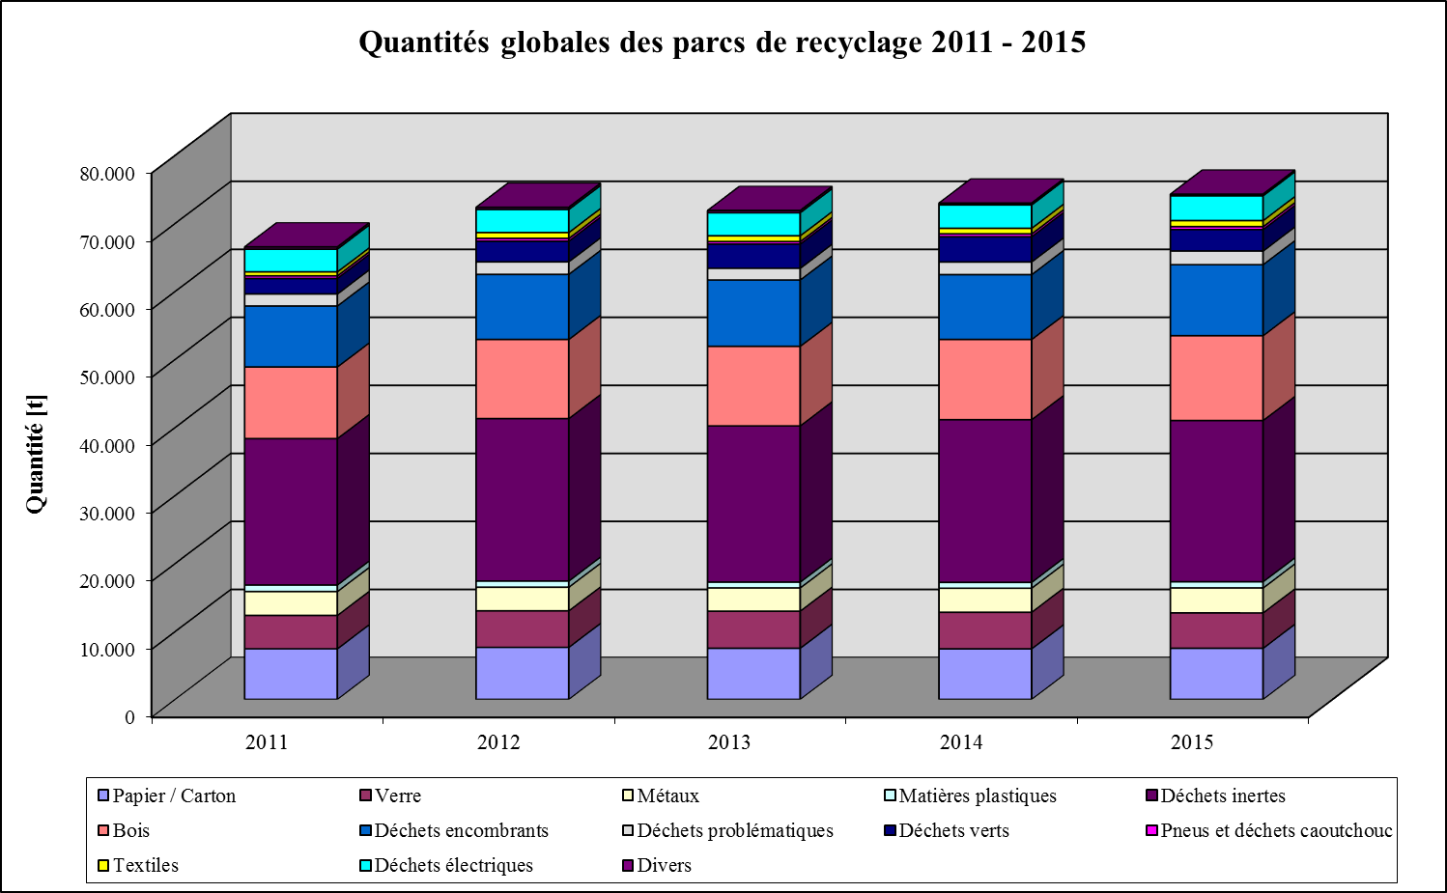

|  |  |  |  |  |  |
| --- | --- | --- | --- | --- | --- |
| Fractions | Quantité [kg/hab.*an] | | | | |
|  | 2011 | 2012 | 2013 | 2014 | 2015 |
| Papier / Carton | 17,53 | 16,55 | 15,79 | 14,79 | 14,54 |
| Verre | 11,54 | 11,59 | 11,44 | 10,69 | 10,03 |
| Métaux | 8,28 | 7,51 | 7,17 | 7,02 | 7,10 |
| Matières plastiques | 2,26 | 1,97 | 1,77 | 1,72 | 1,75 |
| Déchets inertes | 50,68 | 51,60 | 48,19 | 47,52 | 45,82 |
| Bois | 24,80 | 25,14 | 24,54 | 23,42 | 24,10 |
| Déchets encombrants | 21,11 | 20,66 | 20,46 | 18,95 | 20,18 |
| Déchets problématiques | 4,16 | 3,99 | 3,61 | 3,70 | 3,89 |
| Déchets verts | 5,38 | 6,56 | 7,47 | 7,38 | 6,09 |
| Pneus et déchets caoutchouc | 0,90 | 0,90 | 0,79 | 0,83 | 0,83 |
| Textiles | 1,37 | 1,85 | 1,78 | 1,62 | 1,72 |
| Déchets électriques | 7,88 | 7,31 | 7,11 | 6,84 | 7,03 |
| Divers | 0,73 | 0,68 | 0,65 | 0,51 | 0,46 |
| **Total** | **156,62** | **156,30** | **150,76** | **144,99** | **143,54** |

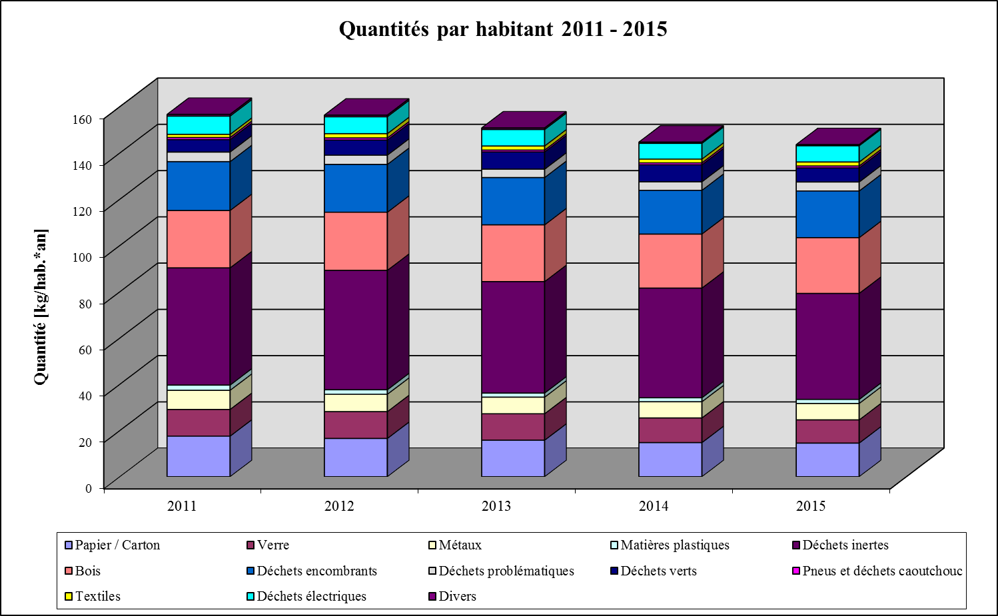

**Développement des quantités**

**par parc de recyclage**

**(2011 – 2015)**

# Luxembourg

|  |  |  |  |  |  |
| --- | --- | --- | --- | --- | --- |
| Fractions | Quantité [t] | | | | |
|  | 2011 | 2012 1) | 2013 1) | 2014 1) | 2015 1) |
| Papier / Carton | 1.457,2 | 1.392,3 | 1.364,6 | 777,4 | 812,6 |
| Verre | 679,7 | 656,0 | 687,0 | 355,4 | 344,1 |
| Métaux | 629,9 | 611,2 | 624,5 | 407,7 | 375,4 |
| Matières plastiques | 181,5 | 189,8 | 150,5 | 91,7 | 119,9 |
| Déchets inertes | 3.738,4 | 4.042,3 | 3.722,7 | 1.722,0 | 1.703,9 |
| Bois | 2.218,1 | 2.207,6 | 2.165,9 | 1.128,2 | 1.239,8 |
| Déchets encombrants | 1.485,2 | 1.535,4 | 1.544,9 | 402,9 | 779,0 |
| Déchets problématiques | 332,1 | 405,0 | 301,4 | 200,3 | 216,8 |
| Déchets verts | 266,0 | 356,7 | 874,5 | 591,3 | 499,1 |
| Pneus et déchets caoutchouc | 72,8 | 100,8 | 65,7 | 58,0 | 51,4 |
| Textiles | 17,9 | 85,4 | 104,4 | 64,1 | 103,9 |
| Déchets électriques | 649,5 | 639,7 | 687,4 | 474,8 | 483,6 |
| Divers | 46,2 | 45,4 | 44,3 | 30,4 | 33,2 |
| **Total** | **11.774,4** | **12.267,5** | **12.337,8** | **6.304,4** | **6.762,7** |

1) inclus Strassen.

|  |  |  |  |  |  |
| --- | --- | --- | --- | --- | --- |
| Fractions | Quantité [kg/hab.*an] | | | | |
|  | 2011 | 2012 1) | 2013 1) | 2014 1) | 2015 1) |
| Papier / Carton | 15,50 | 12,96 | 12,62 | 6,74 | 6,81 |
| Verre | 7,23 | 6,11 | 6,36 | 3,08 | 2,88 |
| Métaux | 6,70 | 5,69 | 5,78 | 3,54 | 3,15 |
| Matières plastiques | 1,93 | 1,77 | 1,39 | 0,80 | 1,00 |
| Déchets inertes | 39,76 | 37,64 | 34,44 | 14,94 | 14,28 |
| Bois | 23,59 | 20,55 | 20,04 | 9,79 | 10,39 |
| Déchets encombrants | 15,79 | 14,30 | 14,29 | 3,50 | 6,53 |
| Déchets problématiques | 3,53 | 3,77 | 2,79 | 1,74 | 1,82 |
| Déchets verts | 2,83 | 3,32 | 8,09 | 5,13 | 4,18 |
| Pneus et déchets caoutchouc | 0,77 | 0,94 | 0,61 | 0,50 | 0,43 |
| Textiles | 0,19 | 0,79 | 0,97 | 0,56 | 0,87 |
| Déchets électriques | 6,91 | 5,96 | 6,36 | 4,12 | 4,05 |
| Divers | 0,49 | 0,42 | 0,41 | 0,26 | 0,28 |
| **Total** | **125,21** | **114,22** | **114,15** | **54,69** | **56,68** |

1) inclus Strassen.

# SIVEC-Schifflange

|  |  |  |  |  |  |
| --- | --- | --- | --- | --- | --- |
| Fractions | Quantité [t] | | | | |
|  | 2011 | 2012 | 2013 | 2014 | 2015 |
| Papier / Carton | 740,8 | 693,5 | 634,8 | 668,1 | 657,2 |
| Verre | 508,1 | 448,0 | 429,1 | 436,5 | 436,3 |
| Métaux | 453,2 | 405,3 | 442,2 | 432,2 | 469,8 |
| Matières plastiques | 82,5 | 69,5 | 57,1 | 59,3 | 72,6 |
| Déchets inertes | 3.495,4 | 3.623,7 | 3.647,0 | 3.947,1 | 3.493,3 |
| Bois | 1.561,7 | 1.510,7 | 1.512,9 | 1.620,1 | 1.617,2 |
| Déchets encombrants | 1.429,7 | 1.499,0 | 1.437,7 | 1.564,4 | 1.501,2 |
| Déchets problématiques | 240,9 | 219,5 | 214,8 | 245,8 | 224,4 |
| Déchets verts | - | - | - | - | - |
| Pneus et déchets caoutchouc | 40,3 | 40,8 | 39,6 | 40,2 | 44,6 |
| Textiles | 0,2 | 135,2 | 76,6 | 69,9 | 79,7 |
| Déchets électriques | 410,9 | 367,1 | 378,9 | 396,8 | 469,4 |
| Divers | 41,1 | 38,1 | 37,8 | 38,6 | 42,5 |
| **Total** | **9.004,9** | **9.050,5** | **8.908,5** | **9.519,0** | **9.108,3** |

|  |  |  |  |  |  |
| --- | --- | --- | --- | --- | --- |
| Fractions | Quantité [kg/hab.*an] | | | | |
|  | 2011 | 2012 | 2013 | 2014 | 2015 |
| Papier / Carton | 11,92 | 11,03 | 9,87 | 10,19 | 9,79 |
| Verre | 8,18 | 7,12 | 6,67 | 6,66 | 6,50 |
| Métaux | 7,29 | 6,44 | 6,87 | 6,59 | 7,00 |
| Matières plastiques | 1,33 | 1,11 | 0,89 | 0,90 | 1,08 |
| Déchets inertes | 56,24 | 57,61 | 56,70 | 60,19 | 52,06 |
| Bois | 25,13 | 24,02 | 23,52 | 24,71 | 24,10 |
| Déchets encombrants | 23,00 | 23,83 | 22,35 | 23,86 | 22,37 |
| Déchets problématiques | 3,88 | 3,49 | 3,34 | 3,75 | 3,34 |
| Déchets verts | - | - | - | - | - |
| Pneus et déchets caoutchouc | 0,65 | 0,65 | 0,62 | 0,61 | 0,66 |
| Textiles | 0,00 | 2,15 | 1,19 | 1,07 | 1,19 |
| Déchets électriques | 6,61 | 5,84 | 5,89 | 6,05 | 7,00 |
| Divers | 0,66 | 0,61 | 0,59 | 0,59 | 0,63 |
| **Total** | **144,88** | **143,89** | **138,50** | **145,16** | **135,73** |

# STEP (Dudelange/Bettembourg + Tétange/Rumelange)

|  |  |  |  |  |  |
| --- | --- | --- | --- | --- | --- |
| Fractions | Quantité [t] | | | | |
|  | 2011 | 2012 | 2013 | 2014 | 2015 |
| Papier / Carton | 962,6 | 895,1 | 882,0 | 907,1 | 938,0 |
| Verre | 733,2 | 717,8 | 775,3 | 786,3 | 775,3 |
| Métaux | 482,6 | 422,4 | 426,1 | 477,8 | 491,7 |
| Matières plastiques | 67,3 | 41,9 | 43,3 | 52,2 | 55,0 |
| Déchets inertes | 4.206,9 | 4.359,6 | 4.901,9 | 5.365,2 | 5.714,3 |
| Bois | 1.860,9 | 1.856,4 | 1.933,6 | 2.052,4 | 2.333,2 |
| Déchets encombrants | 1.508,4 | 1.475,6 | 1.499,9 | 1.724,7 | 1.928,2 |
| Déchets problématiques | 379,5 | 321,1 | 287,1 | 318,7 | 352,2 |
| Déchets verts | 441,0 | 505,3 | 490,4 | 532,1 | 484,4 |
| Pneus et déchets caoutchouc | 53,0 | 59,2 | 57,4 | 63,0 | 74,3 |
| Textiles | 145,8 | 140,8 | 153,5 | 136,5 | 97,5 |
| Déchets électriques | 386,6 | 349,5 | 337,4 | 359,9 | 393,0 |
| Divers | 49,7 | 40,6 | 40,0 | 41,3 | 40,6 |
| **Total** | **11.277,5** | **11.185,3** | **11.827,9** | **12.817,2** | **13.677,5** |

|  |  |  |  |  |  |
| --- | --- | --- | --- | --- | --- |
| Fractions | Quantité [kg/hab.*an] | | | | |
|  | 2011 | 2012 | 2013 | 2014 | 2015 |
| Papier / Carton | 19,98 | 18,63 | 18,07 | 18,58 | 18,48 |
| Verre | 15,22 | 14,94 | 15,88 | 16,11 | 15,28 |
| Métaux | 10,02 | 8,79 | 8,73 | 9,79 | 9,69 |
| Matières plastiques | 1,40 | 0,87 | 0,89 | 1,07 | 1,08 |
| Déchets inertes | 87,33 | 90,76 | 100,42 | 109,91 | 112,59 |
| Bois | 38,63 | 38,65 | 39,61 | 42,04 | 45,97 |
| Déchets encombrants | 31,31 | 30,72 | 30,73 | 35,33 | 37,99 |
| Déchets problématiques | 7,88 | 6,68 | 5,88 | 6,53 | 6,94 |
| Déchets verts | 9,15 | 10,52 | 10,05 | 10,90 | 9,54 |
| Pneus et déchets caoutchouc | 1,10 | 1,23 | 1,18 | 1,29 | 1,46 |
| Textiles | 3,03 | 2,93 | 3,14 | 2,80 | 1,92 |
| Déchets électriques | 8,03 | 7,28 | 6,91 | 7,37 | 7,74 |
| Divers | 1,03 | 0,85 | 0,82 | 0,85 | 0,80 |
| **Total** | **234,10** | **232,86** | **242,30** | **262,56** | **269,50** |

# SIDEC-Fridhaff

|  |  |  |  |  |  |
| --- | --- | --- | --- | --- | --- |
| Fractions | Quantité [t] | | | | |
|  | 2011 | 2012 | 2013 | 2014 | 2015 |
| Papier / Carton | 539,4 | 517,2 | 475,9 | 475,5 | 455,06 |
| Verre | 469,7 | 438,8 | 482,7 | 492,0 | 447,00 |
| Métaux | 314,9 | 267,6 | 265,8 | 248,4 | 284,52 |
| Matières plastiques | 91,8 | 89,1 | 79,3 | 84,2 | 85,08 |
| Déchets inertes | 748,6 | 846,2 | 743,9 | 649,5 | 618,40 |
| Bois | 594,0 | 532,2 | 546,6 | 547,1 | 523,04 |
| Déchets encombrants | 1.075,2 | 992,6 | 1.003,1 | 1.127,8 | 1.228,08 |
| Déchets problématiques | 94,9 | 84,0 | 83,1 | 95,8 | 126,95 |
| Déchets verts | 173,4 | 218,4 | 196,6 | 221,9 | 184,30 |
| Pneus et déchets caoutchouc | 35,5 | 40,1 | 38,0 | 42,1 | 32,58 |
| Textiles | 35,2 | 40,1 | 51,3 | 54,6 | 54,64 |
| Déchets électriques | 350,9 | 341,7 | 332,5 | 347,4 | 368,57 |
| Divers | 22,4 | 25,2 | 24,9 | 23,7 | - |
| **Total** | **4.545,7** | **4.433,0** | **4.323,8** | **4.410,0** | **4.408,22** |

|  |  |  |  |  |  |
| --- | --- | --- | --- | --- | --- |
| Fractions | Quantité [kg/hab.*an] | | | | |
|  | 2011 | 2012 | 2013 | 2014 | 2015 |
| Papier / Carton | 15,12 | 14,40 | 12,95 | 12,65 | 11,87 |
| Verre | 13,17 | 12,22 | 13,14 | 13,09 | 11,66 |
| Métaux | 8,83 | 7,45 | 7,23 | 6,61 | 7,42 |
| Matières plastiques | 2,57 | 2,48 | 2,16 | 2,24 | 2,22 |
| Déchets inertes | 20,98 | 23,56 | 20,24 | 17,28 | 16,13 |
| Bois | 16,65 | 14,82 | 14,88 | 14,55 | 13,64 |
| Déchets encombrants | 30,14 | 27,64 | 27,30 | 30,00 | 32,02 |
| Déchets problématiques | 2,66 | 2,34 | 2,26 | 2,55 | 3,31 |
| Déchets verts | 4,86 | 6,08 | 5,35 | 5,90 | 4,81 |
| Pneus et déchets caoutchouc | 0,99 | 1,12 | 1,03 | 1,12 | 0,85 |
| Textiles | 0,99 | 1,12 | 1,40 | 1,45 | 1,42 |
| Déchets électriques | 9,84 | 9,51 | 9,05 | 9,24 | 9,61 |
| Divers | 0,63 | 0,70 | 0,68 | 0,63 | - |
| **Total** | **127,43** | **123,43** | **117,66** | **117,31** | **114,95** |

# SIDEC-Mersch

|  |  |  |  |  |  |
| --- | --- | --- | --- | --- | --- |
| Fractions | Quantité [t] | | | | |
|  | 2011 | 2012 | 2013 | 2014 | 2015 |
| Papier / Carton | 440,3 | 419,4 | 410,8 | 419,2 | 430,8 |
| Verre | 483,1 | 446,6 | 415,7 | 438,2 | 405,2 |
| Métaux | 202,9 | 198,0 | 173,1 | 203,6 | 226,4 |
| Matières plastiques | 77,3 | 79,4 | 71,2 | 75,8 | 67,3 |
| Déchets inertes | 544,6 | 497,8 | 472,1 | 478,2 | 453,6 |
| Bois | 299,2 | 312,9 | 254,0 | 315,8 | 333,6 |
| Déchets encombrants | 541,8 | 493,6 | 452,4 | 557,2 | 627,4 |
| Déchets problématiques | 97,0 | 86,0 | 84,4 | 65,6 | 108,4 |
| Déchets verts | 448,8 | 507,1 | 481,3 | 528,3 | 421,9 |
| Pneus et déchets caoutchouc | 14,2 | 15,3 | 9,6 | 15,9 | 19,1 |
| Textiles | 47,2 | 49,1 | 45,3 | 53,6 | 55,1 |
| Déchets électriques | 232,8 | 228,0 | 214,2 | 232,6 | 232,5 |
| Divers | 23,1 | 20,1 | 23,4 | 21,6 | - |
| **Total** | **3.452,1** | **3.353,2** | **3.107,7** | **3.405,5** | **3.381,3** |

|  |  |  |  |  |  |
| --- | --- | --- | --- | --- | --- |
| Fractions | Quantité [kg/hab.*an] | | | | |
|  | 2011 | 2012 | 2013 | 2014 | 2015 |
| Papier / Carton | 16,35 | 15,03 | 14,39 | 14,32 | 14,42 |
| Verre | 17,94 | 16,01 | 14,57 | 14,97 | 13,57 |
| Métaux | 7,54 | 7,10 | 6,07 | 6,96 | 7,58 |
| Matières plastiques | 2,87 | 2,85 | 2,49 | 2,59 | 2,25 |
| Déchets inertes | 20,23 | 17,85 | 16,54 | 16,34 | 15,19 |
| Bois | 11,11 | 11,22 | 8,90 | 10,79 | 11,17 |
| Déchets encombrants | 20,13 | 17,70 | 15,85 | 19,03 | 21,01 |
| Déchets problématiques | 3,60 | 3,08 | 2,96 | 2,24 | 3,63 |
| Déchets verts | 16,67 | 18,18 | 16,86 | 18,05 | 14,13 |
| Pneus et déchets caoutchouc | 0,53 | 0,55 | 0,34 | 0,54 | 0,64 |
| Textiles | 1,75 | 1,76 | 1,59 | 1,83 | 1,84 |
| Déchets électriques | 8,65 | 8,17 | 7,50 | 7,94 | 7,78 |
| Divers | 0,86 | 0,72 | 0,82 | 0,74 | - |
| **Total** | **128,23** | **120,21** | **108,88** | **116,33** | **113,21** |

# SIDEC-Wiltz

|  |  |  |  |  |  |
| --- | --- | --- | --- | --- | --- |
| Fractions | Quantité [t] | | | | |
|  | 2011 | 2012 | 2013 | 2014 | 2015 |
| Papier / Carton | 201,5 | 189,8 | 167,0 | 180,5 | 187,0 |
| Verre | 115,1 | 114,2 | 108,9 | 120,6 | 121,0 |
| Métaux | 106,7 | 94,8 | 94,2 | 89,1 | 106,6 |
| Matières plastiques | 52,7 | 48,6 | 47,0 | 54,0 | 54,8 |
| Déchets inertes | 153,8 | 159,7 | 178,5 | 207,2 | 183,8 |
| Bois | 130,4 | 131,3 | 108,3 | 126,5 | 127,0 |
| Déchets encombrants | 352,6 | 326,1 | 323,6 | 326,2 | 368,2 |
| Déchets problématiques | 41,3 | 42,4 | 35,1 | 41,7 | 45,5 |
| Déchets verts | 31,2 | 47,8 | 48,4 | 84,4 | 71,1 |
| Pneus et déchets caoutchouc | 28,4 | 16,3 | 20,3 | 26,5 | 23,2 |
| Textiles | 19,7 | 23,5 | 18,0 | 21,4 | 22,3 |
| Déchets électriques | 131,3 | 123,6 | 121,5 | 128,3 | 112,9 |
| Divers | 12,8 | 12,9 | 12,8 | 11,6 | - |
| **Total** | **1.377,3** | **1.330,8** | **1.283,7** | **1.417,9** | **1.423,3** |

|  |  |  |  |  |  |
| --- | --- | --- | --- | --- | --- |
| Fractions | Quantité [kg/hab.*an] | | | | |
|  | 2011 | 2012 | 2013 | 2014 | 2015 |
| Papier / Carton | 14,52 | 13,43 | 11,42 | 12,07 | 12,18 |
| Verre | 8,30 | 8,08 | 7,45 | 8,07 | 7,89 |
| Métaux | 7,70 | 6,71 | 6,45 | 5,96 | 6,95 |
| Matières plastiques | 3,80 | 3,44 | 3,22 | 3,62 | 3,57 |
| Déchets inertes | 11,09 | 11,30 | 12,21 | 13,86 | 11,98 |
| Bois | 9,40 | 9,29 | 7,41 | 8,46 | 8,28 |
| Déchets encombrants | 25,42 | 23,08 | 22,14 | 21,83 | 23,99 |
| Déchets problématiques | 2,98 | 3,00 | 2,40 | 2,79 | 2,96 |
| Déchets verts | 2,25 | 3,38 | 3,31 | 5,64 | 4,64 |
| Pneus et déchets caoutchouc | 2,04 | 1,15 | 1,39 | 1,77 | 1,51 |
| Textiles | 1,42 | 1,66 | 1,23 | 1,43 | 1,45 |
| Déchets électriques | 9,47 | 8,75 | 8,31 | 8,58 | 7,36 |
| Divers | 0,92 | 0,91 | 0,87 | 0,78 | - |
| **Total** | **99,30** | **94,19** | **87,82** | **94,87** | **92,75** |

# SIDEC-Lentzweiler

|  |  |  |  |  |  |
| --- | --- | --- | --- | --- | --- |
| Fractions | Quantité [t] | | | | |
|  | 2011 | 2012 | 2013 | 2014 | 2015 |
| Papier / Carton | 228,8 | 218,0 | 197,4 | 193,5 | 206,8 |
| Verre | 145,1 | 146,8 | 137,3 | 148,3 | 139,4 |
| Métaux | 106,7 | 93,9 | 81,5 | 87,0 | 89,2 |
| Matières plastiques | 54,7 | 50,2 | 43,6 | 44,4 | 39,7 |
| Déchets inertes | 164,7 | 173,9 | 187,5 | 179,5 | 153,8 |
| Bois | 132,3 | 134,1 | 127,2 | 140,3 | 147,1 |
| Déchets encombrants | 346,8 | 342,2 | 301,3 | 326,4 | 359,8 |
| Déchets problématiques | 28,2 | 30,5 | 32,6 | 33,9 | 38,2 |
| Déchets verts | 25,3 | 34,6 | 25,1 | 49,5 | 51,6 |
| Pneus et déchets caoutchouc | 9,7 | 12,3 | 12,1 | 8,9 | 11,8 |
| Textiles | 13,1 | 13,8 | 8,7 | 17,4 | 19,8 |
| Déchets électriques | 143,2 | 123,7 | 116,7 | 113,5 | 125,0 |
| Divers | 6,5 | 5,4 | 8,1 | 7,8 | - |
| **Total** | **1.405,1** | **1.379,3** | **1.279,0** | **1.350,4** | **1.382,1** |

|  |  |  |  |  |  |
| --- | --- | --- | --- | --- | --- |
| Fractions | Quantité [kg/hab.*an] | | | | |
|  | 2011 | 2012 | 2013 | 2014 | 2015 |
| Papier / Carton | 15,46 | 13,73 | 12,25 | 11,77 | 12,29 |
| Verre | 9,80 | 9,24 | 8,52 | 9,02 | 8,28 |
| Métaux | 7,21 | 5,92 | 5,05 | 5,29 | 5,30 |
| Matières plastiques | 3,70 | 3,16 | 2,71 | 2,70 | 2,36 |
| Déchets inertes | 11,13 | 10,95 | 11,64 | 10,92 | 9,14 |
| Bois | 8,94 | 8,45 | 7,89 | 8,53 | 8,75 |
| Déchets encombrants | 23,43 | 21,56 | 18,69 | 19,84 | 21,39 |
| Déchets problématiques | 1,90 | 1,92 | 2,02 | 2,06 | 2,27 |
| Déchets verts | 1,71 | 2,18 | 1,56 | 3,01 | 3,07 |
| Pneus et déchets caoutchouc | 0,66 | 0,78 | 0,75 | 0,54 | 0,70 |
| Textiles | 0,88 | 0,87 | 0,54 | 1,06 | 1,18 |
| Déchets électriques | 9,68 | 7,79 | 7,24 | 6,90 | 7,43 |
| Divers | 0,44 | 0,34 | 0,50 | 0,48 | - |
| **Total** | **94,94** | **86,89** | **79,37** | **82,10** | **82,16** |

# SIDEC-Redange

|  |  |  |  |  |  |
| --- | --- | --- | --- | --- | --- |
| Fractions | Quantité [t] | | | | |
|  | 2011 | 2012 | 2013 | 2014 | 2015 |
| Papier / Carton | 189,7 | 178,2 | 167,0 | 185,8 | 199,2 |
| Verre | 130,0 | 134,3 | 115,3 | 121,2 | 118,9 |
| Métaux | 87,8 | 77,3 | 61,4 | 65,9 | 81,2 |
| Matières plastiques | 33,6 | 30,6 | 29,6 | 32,8 | 38,0 |
| Déchets inertes | 188,7 | 220,5 | 182,3 | 226,3 | 234,4 |
| Bois | 137,7 | 131,3 | 113,7 | 132,8 | 180,7 |
| Déchets encombrants | 260,5 | 259,7 | 250,5 | 261,4 | 345,1 |
| Déchets problématiques | 37,8 | 38,6 | 45,5 | 52,1 | 60,6 |
| Déchets verts | 64,9 | 79,6 | 67,3 | 82,4 | 88,0 |
| Pneus et déchets caoutchouc | 35,8 | 14,6 | 10,1 | 16,6 | 17,8 |
| Textiles | 15,3 | 8,6 | 6,2 | 7,7 | 8,5 |
| Déchets électriques | 124,3 | 126,0 | 114,2 | 127,2 | 126,3 |
| Divers | 10,3 | 10,8 | 10,8 | 10,6 |  |
| **Total** | **1.316,4** | **1.310,1** | **1.173,9** | **1.322,7** | **1.498,8** |

|  |  |  |  |  |  |
| --- | --- | --- | --- | --- | --- |
| Fractions | Quantité [kg/hab.*an] | | | | |
|  | 2011 | 2012 | 2013 | 2014 | 2015 |
| Papier / Carton | 11,68 | 10,74 | 9,98 | 10,87 | 11,45 |
| Verre | 8,00 | 8,10 | 6,89 | 7,09 | 6,83 |
| Métaux | 5,41 | 4,66 | 3,67 | 3,86 | 4,67 |
| Matières plastiques | 2,07 | 1,84 | 1,77 | 1,92 | 2,18 |
| Déchets inertes | 11,62 | 13,29 | 10,89 | 13,24 | 13,47 |
| Bois | 8,48 | 7,91 | 6,79 | 7,77 | 10,38 |
| Déchets encombrants | 16,04 | 15,66 | 14,96 | 15,30 | 19,83 |
| Déchets problématiques | 2,33 | 2,33 | 2,72 | 3,05 | 3,48 |
| Déchets verts | 3,99 | 4,80 | 4,02 | 4,82 | 5,06 |
| Pneus et déchets caoutchouc | 2,21 | 0,88 | 0,60 | 0,97 | 1,02 |
| Textiles | 0,94 | 0,52 | 0,37 | 0,45 | 0,49 |
| Déchets électriques | 7,65 | 7,60 | 6,82 | 7,45 | 7,26 |
| Divers | 0,63 | 0,65 | 0,65 | 0,62 | - |
| **Total** | **81,05** | **78,98** | **70,14** | **77,41** | **86,14** |

# Differdange

|  |  |  |  |  |  |
| --- | --- | --- | --- | --- | --- |
| Fractions | Quantité [t] | | | | |
|  | 2011 | 2012 | 2013 | 2014 | 2015 |
| Papier / Carton | 449,7 | 431,1 | 444,9 | 438,4 | 434,3 |
| Verre | 498,1 | 497,7 | 506,4 | 476,7 | 473,2 |
| Métaux | 292,1 | 241,5 | 248,0 | 282,5 | 278,3 |
| Matières plastiques | 23,1 | 22,6 | 23,0 | 37,6 | 38,2 |
| Déchets inertes | 1.863,1 | 1.749,6 | 1.573,3 | 1.636,9 | 1.368,7 |
| Bois | 890,7 | 923,8 | 999,5 | 1.076,3 | 1.066,2 |
| Déchets encombrants | 589,5 | 648,5 | 677,4 | 750,3 | 599,1 |
| Déchets problématiques | 78,3 | 82,6 | 81,2 | 91,3 | 77,9 |
| Déchets verts | 76,0 | 76,1 | 59,9 | 46,0 | - |
| Pneus et déchets caoutchouc | 11,5 | 13,8 | 15,3 | 14,2 | 19,1 |
| Textiles | - | 65,8 | 66,0 | 59,7 | 81,4 |
| Déchets électriques | 139,7 | 115,7 | 130,7 | 134,3 | 131,4 |
| Divers | 19,0 | 17,1 | 17,9 | 16,9 | 17,3 |
| **Total** | **4.930,7** | **4.885,9** | **4.843,5** | **5.061,1** | **4.585,1** |

|  |  |  |  |  |  |
| --- | --- | --- | --- | --- | --- |
| Fractions | Quantité [kg/hab.*an] | | | | |
|  | 2011 | 2012 | 2013 | 2014 | 2015 |
| Papier / Carton | 19,97 | 19,02 | 18,84 | 18,56 | 17,96 |
| Verre | 22,12 | 21,95 | 21,44 | 20,18 | 19,56 |
| Métaux | 12,97 | 10,65 | 10,50 | 11,96 | 11,50 |
| Matières plastiques | 1,02 | 1,00 | 0,97 | 1,59 | 1,58 |
| Déchets inertes | 82,74 | 77,17 | 66,61 | 69,30 | 56,58 |
| Bois | 39,56 | 40,75 | 42,31 | 45,57 | 44,07 |
| Déchets encombrants | 26,18 | 28,60 | 28,68 | 31,77 | 24,77 |
| Déchets problématiques | 3,48 | 3,64 | 3,44 | 3,87 | 3,22 |
| Déchets verts | 3,37 | 3,35 | 2,54 | 1,95 | - |
| Pneus et déchets caoutchouc | 0,51 | 0,61 | 0,65 | 0,60 | 0,79 |
| Textiles | - | 2,90 | 2,79 | 2,53 | 3,36 |
| Déchets électriques | 6,20 | 5,10 | 5,53 | 5,68 | 5,43 |
| Divers | 0,84 | 0,76 | 0,76 | 0,71 | 0,72 |
| **Total** | **218,98** | **215,52** | **205,06** | **214,27** | **189,54** |

# Hesperange

|  |  |  |  |  |  |
| --- | --- | --- | --- | --- | --- |
| Fractions | Quantité [t] | | | | |
|  | 2011 | 2012 | 2013 | 2014 | 2015 |
| Papier / Carton | 678,4 | 580,7 | 550,3 | 567,6 | 520,07 |
| Verre | 320,7 | 312,1 | 316,2 | 334,2 | 298,81 |
| Métaux | 191,7 | 178,5 | 172,3 | 200,1 | 233,69 |
| Matières plastiques | 86,7 | 61,8 | 59,3 | 56,1 | 67,77 |
| Déchets inertes | 1.577,5 | 1.349,9 | 1.224,5 | 1.562,4 | 1.701,70 |
| Bois | 594,5 | 606,8 | 600,0 | 727,3 | 806,46 |
| Déchets encombrants | 373,7 | 375,2 | 407,8 | 494,6 | 517,00 |
| Déchets problématiques | 87,3 | 88,5 | 88,6 | 118,6 | 102,25 |
| Déchets verts | - | - | - | - | - |
| Pneus et déchets caoutchouc | 13,1 | 13,6 | 14,5 | 12,4 | 12,75 |
| Textiles | 46,3 | 49,1 | 46,4 | 49,4 | 51,62 |
| Déchets électriques | 136,5 | 132,3 | 125,2 | 123,3 | 144,50 |
| Divers | 19,3 | 14,6 | 13,3 | 2,0 | 10,19 |
| **Total** | **4.125,5** | **3.763,1** | **3.618,4** | **4.248,0** | **4.466,82** |

|  |  |  |  |  |  |
| --- | --- | --- | --- | --- | --- |
| Fractions | Quantité [kg/hab.*an] | | | | |
|  | 2011 | 2012 | 2013 | 2014 | 2015 |
| Papier / Carton | 44,44 | 37,26 | 34,27 | 34,15 | 31,38 |
| Verre | 21,01 | 20,03 | 19,69 | 20,10 | 18,03 |
| Métaux | 12,56 | 11,45 | 10,73 | 12,04 | 14,10 |
| Matières plastiques | 5,68 | 3,96 | 3,70 | 3,37 | 4,09 |
| Déchets inertes | 103,35 | 86,63 | 76,25 | 93,99 | 102,69 |
| Bois | 38,95 | 38,94 | 37,36 | 43,76 | 48,67 |
| Déchets encombrants | 24,48 | 24,08 | 25,39 | 29,76 | 31,20 |
| Déchets problématiques | 5,72 | 5,68 | 5,52 | 7,13 | 6,17 |
| Déchets verts | - | - | - | - | - |
| Pneus et déchets caoutchouc | 0,86 | 0,87 | 0,90 | 0,74 | 0,77 |
| Textiles | 3,03 | 3,15 | 2,89 | 2,97 | 3,12 |
| Déchets électriques | 8,94 | 8,49 | 7,80 | 7,42 | 8,72 |
| Divers | 1,26 | 0,94 | 0,83 | 0,12 | 0,62 |
| **Total** | **270,28** | **241,48** | **225,32** | **255,56** | **269,56** |

# SICA-Kehlen

|  |  |  |  |  |  |
| --- | --- | --- | --- | --- | --- |
| Fractions | Quantité [t] | | | | |
|  | 2011 | 2012 | 2013 | 2014 | 2015 |
| Papier / Carton | 539,1 | 580,3 | 648,4 | 906,5 | 949,60 |
| Verre | 294,9 | 332,9 | 381,5 | 483,8 | 520,06 |
| Métaux | 300,0 | 288,2 | 219,8 | 276,6 | 278,67 |
| Matières plastiques | 71,9 | 68,0 | 79,3 | 95,9 | 93,15 |
| Déchets inertes | 2.014,7 | 1.872,0 | 1.654,9 | 2.140,5 | 2.068,92 |
| Bois | 826,0 | 836,9 | 854,8 | 1.010,2 | 1.064,40 |
| Déchets encombrants | 303,7 | 266,4 | 407,1 | 280,9 | 440,38 |
| Déchets problématiques | 133,8 | 123,8 | 127,0 | 133,3 | 153,55 |
| Déchets verts | - | - | 105,8 | 191,4 | 184,34 |
| Pneus et déchets caoutchouc | 24,8 | 21,5 | 23,5 | 32,5 | 30,02 |
| Textiles | 68,5 | 63,3 | 68,6 | 87,9 | 108,31 |
| Déchets électriques | 262,2 | 246,4 | 260,0 | 292,0 | 324,09 |
| Divers | 19,7 | 19,4 | 18,9 | 20,4 | 21,51 |
| **Total** | **4.859,2** | **4.719,3** | **4.849,7** | **5.951,7** | **6.237,00** |

|  |  |  |  |  |  |
| --- | --- | --- | --- | --- | --- |
| Fractions | Quantité [kg/hab.*an] | | | | |
|  | 2011 | 2012 | 2013 | 2014 | 2015 |
| Papier / Carton | 16,52 | 17,80 | 18,97 | 25,79 | 26,44 |
| Verre | 9,03 | 10,21 | 11,16 | 13,77 | 14,48 |
| Métaux | 9,19 | 8,84 | 6,43 | 7,87 | 7,76 |
| Matières plastiques | 2,20 | 2,09 | 2,32 | 2,73 | 2,59 |
| Déchets inertes | 61,72 | 57,43 | 48,41 | 60,91 | 57,61 |
| Bois | 25,30 | 25,67 | 25,00 | 28,74 | 29,64 |
| Déchets encombrants | 9,30 | 8,17 | 11,91 | 7,99 | 12,26 |
| Déchets problématiques | 4,10 | 3,80 | 3,71 | 3,79 | 4,28 |
| Déchets verts | - | - | 3,10 | 5,45 | 5,13 |
| Pneus et déchets caoutchouc | 0,76 | 0,66 | 0,69 | 0,92 | 0,84 |
| Textiles | 2,10 | 1,94 | 2,01 | 2,50 | 3,02 |
| Déchets électriques | 8,03 | 7,56 | 7,61 | 8,31 | 9,03 |
| Divers | 0,60 | 0,59 | 0,55 | 0,58 | 0,60 |
| **Total** | **148,86** | **144,78** | **141,86** | **169,36** | **173,68** |

# Bech-Kleinmacher

|  |  |  |  |  |  |
| --- | --- | --- | --- | --- | --- |
| Fractions | Quantité [t] | | | | |
|  | 2011 | 2012 | 2013 | 2014 | 2015 |
| Papier / Carton | 411,1 | 327,8 | 323,3 | 354,3 | 330,0 |
| Verre | 290,8 | 226,1 | 207,0 | 212,8 | 133,6 |
| Métaux | 214,9 | 144,3 | 123,1 | 137,4 | 143,5 |
| Matières plastiques | 48,9 | 43,9 | 42,7 | 41,9 | 22,6 |
| Déchets inertes | 1.717,0 | 1.483,8 | 925,0 | 1.164,5 | 920,7 |
| Bois | 624,8 | 572,8 | 463,9 | 487,4 | 478,0 |
| Déchets encombrants | 525,8 | 458,2 | 439,4 | 431,8 | 459,7 |
| Déchets problématiques | 82,3 | 77,2 | 63,2 | 63,8 | 68,6 |
| Déchets verts | 381,8 | 367,3 | 309,2 | 299,9 | 251,7 |
| Pneus et déchets caoutchouc | 5,6 | 7,5 | 6,9 | 9,2 | 11,3 |
| Textiles | 48,0 | 44,1 | 45,4 | 41,9 | 47,0 |
| Déchets électriques | 137,7 | 115,1 | 107,8 | 110,3 | 113,5 |
| Divers | 15,6 | 12,1 | 12,8 | 11,8 | 12,3 |
| **Total** | **4.504,4** | **3.880,2** | **3.069,8** | **3.367,0** | **2.992,6** |

|  |  |  |  |  |  |
| --- | --- | --- | --- | --- | --- |
| Fractions | Quantité [kg/hab.*an] | | | | |
|  | 2011 | 2012 | 2013 | 2014 | 2015 |
| Papier / Carton | 39,69 | 31,64 | 30,48 | 33,11 | 30,45 |
| Verre | 28,08 | 21,83 | 19,51 | 19,89 | 12,32 |
| Métaux | 20,75 | 13,93 | 11,60 | 12,84 | 13,24 |
| Matières plastiques | 4,72 | 4,24 | 4,02 | 3,92 | 2,08 |
| Déchets inertes | 165,75 | 143,24 | 87,21 | 108,83 | 84,94 |
| Bois | 60,31 | 55,30 | 43,73 | 45,55 | 44,10 |
| Déchets encombrants | 50,76 | 44,23 | 41,43 | 40,36 | 42,41 |
| Déchets problématiques | 7,95 | 7,45 | 5,96 | 5,96 | 6,33 |
| Déchets verts | 36,86 | 35,46 | 29,15 | 28,03 | 23,22 |
| Pneus et déchets caoutchouc | 0,54 | 0,72 | 0,65 | 0,86 | 1,04 |
| Textiles | 4,64 | 4,25 | 4,28 | 3,91 | 4,34 |
| Déchets électriques | 13,29 | 11,11 | 10,16 | 10,31 | 10,47 |
| Divers | 1,51 | 1,17 | 1,21 | 1,10 | 1,14 |
| **Total** | **434,83** | **374,57** | **289,41** | **314,68** | **276,07** |

# Pétange

|  |  |  |  |  |  |
| --- | --- | --- | --- | --- | --- |
| Fractions | Quantité [t] | | | | |
|  | 2011 | 2012 | 2013 | 2014 | 2015 |
| Papier / Carton | 408,3 | 377,9 | 373,4 | 403,5 | 372,5 |
| Verre | 381,6 | 373,9 | 358,4 | 360,7 | 351,4 |
| Métaux | 171,7 | 153,1 | 160,7 | 177,7 | 170,8 |
| Matières plastiques | 23,1 | 21,1 | 22,4 | 24,5 | 25,7 |
| Déchets inertes | 1.429,7 | 1.100,9 | 1.174,2 | 1.325,5 | 1.168,3 |
| Bois | 545,8 | 549,0 | 543,3 | 588,9 | 610,8 |
| Déchets encombrants | 204,8 | 203,3 | 191,1 | 210,5 | 213,9 |
| Déchets problématiques | 57,7 | 49,7 | 62,2 | 67,9 | 77,0 |
| Déchets verts | 54,3 | 63,6 | 55,8 | 67,6 | 68,8 |
| Pneus et déchets caoutchouc | 18,3 | 19,0 | 19,0 | 20,4 | 19,4 |
| Textiles | 52,7 | 54,5 | 54,0 | 58,5 | 60,2 |
| Déchets électriques | 126,0 | 121,9 | 117,3 | 131,2 | 134,8 |
| Divers | 17,0 | 19,2 | 13,8 | 4,8 | 14,6 |
| **Total** | **3.491,1** | **3.107,1** | **3.145,7** | **3.441,6** | **3.288,3** |

|  |  |  |  |  |  |
| --- | --- | --- | --- | --- | --- |
| Fractions | Quantité [kg/hab.*an] | | | | |
|  | 2011 | 2012 | 2013 | 2014 | 2015 |
| Papier / Carton | 24,85 | 22,56 | 21,63 | 23,02 | 20,85 |
| Verre | 23,22 | 22,31 | 20,76 | 20,58 | 19,67 |
| Métaux | 10,45 | 9,14 | 9,31 | 10,14 | 9,56 |
| Matières plastiques | 1,41 | 1,26 | 1,30 | 1,40 | 1,44 |
| Déchets inertes | 87,00 | 65,71 | 68,01 | 75,61 | 65,38 |
| Bois | 33,21 | 32,77 | 31,47 | 33,60 | 34,18 |
| Déchets encombrants | 12,46 | 12,14 | 11,07 | 12,01 | 11,97 |
| Déchets problématiques | 3,51 | 2,97 | 3,60 | 3,88 | 4,31 |
| Déchets verts | 3,31 | 3,80 | 3,23 | 3,85 | 3,85 |
| Pneus et déchets caoutchouc | 1,11 | 1,13 | 1,10 | 1,16 | 1,09 |
| Textiles | 3,21 | 3,25 | 3,13 | 3,33 | 3,37 |
| Déchets électriques | 7,67 | 7,28 | 6,79 | 7,49 | 7,55 |
| Divers | 1,04 | 1,15 | 0,80 | 0,27 | 0,82 |
| **Total** | **212,44** | **185,44** | **182,19** | **196,34** | **184,01** |

# Munsbach

|  |  |  |  |  |  |
| --- | --- | --- | --- | --- | --- |
| Fractions | Quantité [t] | | | | |
|  | 2011 | 2012 | 2013 | 2014 | 2015 |
| Papier / Carton | 556,6 | 535,9 | 538,4 | 528,3 | 535,05 |
| Verre | 269,5 | 278,1 | 269,4 | 277,8 | 278,16 |
| Métaux | 142,7 | 139,9 | 146,6 | 164,0 | 168,66 |
| Matières plastiques | 62,5 | 58,6 | 50,5 | 53,6 | 59,06 |
| Déchets inertes | 914,4 | 945,3 | 787,4 | 960,4 | 985,54 |
| Bois | 575,3 | 597,9 | 588,8 | 616,9 | 649,77 |
| Déchets encombrants | 262,3 | 281,9 | 291,0 | 327,4 | 384,10 |
| Déchets problématiques | 82,4 | 82,1 | 82,4 | 111,8 | 98,00 |
| Déchets verts | - | - | - | - | - |
| Pneus et déchets caoutchouc | 10,0 | 11,8 | 10,1 | 12,6 | 12,88 |
| Textiles | 45,0 | 51,6 | 49,3 | 50,8 | 53,08 |
| Déchets électriques | 154,6 | 145,5 | 129,4 | 156,0 | 151,22 |
| Divers | 16,7 | 17,0 | 13,0 | 1,7 | 12,52 |
| **Total** | **3.092,1** | **3.145,8** | **2.956,4** | **3.261,4** | **3.388,04** |

|  |  |  |  |  |  |
| --- | --- | --- | --- | --- | --- |
| Fractions | Quantité [kg/hab.*an] | | | | |
|  | 2011 | 2012 | 2013 | 2014 | 2015 |
| Papier / Carton | 35,45 | 33,55 | 33,23 | 32,01 | 31,95 |
| Verre | 17,17 | 17,41 | 16,63 | 16,83 | 16,61 |
| Métaux | 9,09 | 8,76 | 9,05 | 9,94 | 10,07 |
| Matières plastiques | 3,98 | 3,67 | 3,12 | 3,25 | 3,53 |
| Déchets inertes | 58,24 | 59,19 | 48,60 | 58,18 | 58,86 |
| Bois | 36,64 | 37,44 | 36,35 | 37,37 | 38,81 |
| Déchets encombrants | 16,70 | 17,65 | 17,96 | 19,84 | 22,94 |
| Déchets problématiques | 5,25 | 5,14 | 5,08 | 6,77 | 5,85 |
| Déchets verts | - | - | - | - | - |
| Pneus et déchets caoutchouc | 0,64 | 0,74 | 0,63 | 0,77 | 0,77 |
| Textiles | 2,86 | 3,23 | 3,05 | 3,08 | 3,17 |
| Déchets électriques | 9,85 | 9,11 | 7,99 | 9,45 | 9,03 |
| Divers | 1,07 | 1,06 | 0,80 | 0,10 | 0,75 |
| **Total** | **196,94** | **196,96** | **182,48** | **197,56** | **202,34** |

# Steinsel

|  |  |  |  |  |  |
| --- | --- | --- | --- | --- | --- |
| Fractions | Quantité [t] | | | | |
|  | 2011 1) | 2012 | 2013 | 2014 | 2015 |
| Papier / Carton |  | 164,4 | 166,2 | 96,5 | 149,72 |
| Verre |  | 138,4 | 144,9 | 142,7 | 122,48 |
| Métaux |  | 16,6 | 12,2 | 10,3 | 14,88 |
| Matières plastiques |  | 10,2 | 10,3 | 9,0 | 4,09 |
| Déchets inertes |  | 324,5 | 254,1 | 5,4 | 214,99 |
| Bois |  | 103,1 | 106,1 | 109,6 | 129,18 |
| Déchets encombrants |  | - | - | - | 4,28 |
| Déchets problématiques |  | 4,1 | 0,7 | 0,1 | 34,05 |
| Déchets verts |  | - | - | - | - |
| Pneus et déchets caoutchouc |  | 1,6 | 3,1 | 1,8 | 3,32 |
| Textiles |  | - | 15,7 | - | 14,70 |
| Déchets électriques |  | 34,1 | 32,7 | 33,4 | 22,13 |
| Divers |  | 2,0 | 1,4 | - | 3,86 |
| **Total** |  | **799,0** | **747,5** | **408,8** | **717,68** |

1) Données non disponibles.

|  |  |  |  |  |  |
| --- | --- | --- | --- | --- | --- |
| Fractions | Quantité [kg/hab.*an] | | | | |
|  | 2011 1) | 2012 | 2013 | 2014 | 2015 |
| Papier / Carton |  | 33,86 | 34,22 | 19,23 | 29,26 |
| Verre |  | 28,51 | 29,83 | 28,44 | 23,94 |
| Métaux |  | 3,42 | 2,52 | 2,06 | 2,91 |
| Matières plastiques |  | 2,10 | 2,13 | 1,80 | 0,80 |
| Déchets inertes |  | 66,82 | 52,33 | 1,07 | 42,02 |
| Bois |  | 21,23 | 21,84 | 21,85 | 25,25 |
| Déchets encombrants |  | - | - | - | 0,84 |
| Déchets problématiques |  | 0,85 | 0,15 | 0,01 | 6,65 |
| Déchets verts |  | - | - | - | - |
| Pneus et déchets caoutchouc |  | 0,33 | 0,65 | 0,37 | 0,65 |
| Textiles |  | - | 3,23 | - | 2,87 |
| Déchets électriques |  | 7,03 | 6,73 | 6,66 | 4,33 |
| Divers |  | 0,40 | 0,29 | - | 0,76 |
| **Total** |  | **164,53** | **153,93** | **81,50** | **140,25** |

1) Données non disponibles.

# Grevenmacher

|  |  |  |  |  |  |
| --- | --- | --- | --- | --- | --- |
| Fractions | Quantité [t] | | | | |
|  | 2011 | 2012 1) | 2013 | 2014 | 2015 |
| Papier / Carton | 20,4 |  | 18,5 | 17,8 | 18,3 |
| Verre | 5,2 |  | 6,5 | 7,0 | 6,5 |
| Métaux | 21,9 |  | 18,2 | 27,3 | - |
| Matières plastiques | 4,0 |  | 5,2 | 4,8 | 4,5 |
| Déchets inertes | 78,8 |  | 96,3 | 98,8 | 156,4 |
| Bois | 79,7 |  | 94,3 | 95,0 | 94,6 |
| Déchets encombrants | 71,9 |  | 77,7 | 80,1 | 6,7 |
| Déchets problématiques | 1,8 |  | 15,3 | 17,1 | 19,9 |
| Déchets verts | 10,9 |  | 7,9 | 10,4 | 3,6 |
| Pneus et déchets caoutchouc | 6,5 |  | - | - | 9,1 |
| Textiles | - |  | - | - | - |
| Déchets électriques | 29,1 |  | 25,8 | 29,0 | 23,5 |
| Divers | 0,1 |  | 4,3 | 3,1 | 5,0 |
| **Total** | **330,2** |  | **369,9** | **390,3** | **347,9** |

1) Données non disponibles.

|  |  |  |  |  |  |
| --- | --- | --- | --- | --- | --- |
| Fractions | Quantité [kg/hab.*an] | | | | |
|  | 2011 | 2012 1) | 2013 | 2014 | 2015 |
| Papier / Carton | 4,67 |  | 4,16 | 4,01 | 3,77 |
| Verre | 1,18 |  | 1,45 | 1,57 | 1,33 |
| Métaux | 5,02 |  | 4,09 | 6,15 | - |
| Matières plastiques | 0,91 |  | 1,16 | 1,09 | 0,94 |
| Déchets inertes | 18,04 |  | 21,69 | 22,25 | 32,31 |
| Bois | 18,26 |  | 21,25 | 21,39 | 19,53 |
| Déchets encombrants | 16,45 |  | 17,50 | 18,04 | 1,37 |
| Déchets problématiques | 0,40 |  | 3,45 | 3,85 | 4,10 |
| Déchets verts | 2,49 |  | 1,77 | 2,35 | 0,74 |
| Pneus et déchets caoutchouc | 1,49 |  | - | - | 1,88 |
| Textiles | - |  | - | - | - |
| Déchets électriques | 6,66 |  | 5,81 | 6,52 | 4,85 |
| Divers | 0,02 |  | 0,97 | 0,70 | 1,03 |
| **Total** | **75,60** |  | **83,31** | **87,91** | **71,87** |

1) Données non disponibles.

# Junglinster

|  |  |  |  |  |  |
| --- | --- | --- | --- | --- | --- |
| Fractions | Quantité [t] | | | | |
|  | 2011 | 2012 | 2013 | 2014 | 2015 |
| Papier / Carton | 60,7 | 140,3 | 146,7 | 182,9 | 185,11 |
| Verre | 42,2 | 80,9 | 90,4 | 95,8 | 101,19 |
| Métaux | 102,9 | 141,3 | 150,4 | 165,3 | 179,72 |
| Matières plastiques | 14,4 | 21,4 | 23,2 | 23,5 | 31,81 |
| Déchets inertes | 476,7 | 1.058,0 | 1.166,3 | 1.565,5 | 1.831,28 |
| Bois | 354,4 | 559,3 | 611,9 | 690,3 | 698,31 |
| Déchets encombrants | 238,7 | 343,8 | 389,0 | 426,6 | 417,72 |
| Déchets problématiques | 58,6 | 96,2 | 106,7 | 138,9 | 133,46 |
| Déchets verts | 364,9 | 740,5 | 796,4 | 847,6 | 713,54 |
| Pneus et déchets caoutchouc | 19,0 | 27,1 | 28,7 | 30,1 | 25,46 |
| Textiles | 27,1 | 30,5 | 37,5 | 40,6 | 34,03 |
| Déchets électriques | 88,8 | 126,2 | 143,3 | 145,4 | 160,66 |
| Divers | 5,6 | 10,2 | 10,4 | 0,5 | 11,28 |
| **Total** | **1.854,1** | **3.375,8** | **3.701,0** | **4.353,0** | **4.523,56** |

|  |  |  |  |  |  |
| --- | --- | --- | --- | --- | --- |
| Fractions | Quantité [kg/hab.*an] | | | | |
|  | 2011 | 2012 | 2013 | 2014 | 2015 |
| Papier / Carton | 4,84 | 11,04 | 11,38 | 13,82 | 13,45 |
| Verre | 3,37 | 6,37 | 7,02 | 7,24 | 7,35 |
| Métaux | 8,20 | 11,11 | 11,67 | 12,49 | 13,06 |
| Matières plastiques | 1,15 | 1,69 | 1,80 | 1,78 | 2,31 |
| Déchets inertes | 37,99 | 83,24 | 90,49 | 118,30 | 133,09 |
| Bois | 28,25 | 44,00 | 47,48 | 52,16 | 50,75 |
| Déchets encombrants | 19,02 | 27,04 | 30,18 | 32,24 | 30,36 |
| Déchets problématiques | 4,67 | 7,57 | 8,28 | 10,49 | 9,70 |
| Déchets verts | 29,09 | 58,25 | 61,79 | 64,05 | 51,86 |
| Pneus et déchets caoutchouc | 1,51 | 2,13 | 2,23 | 2,28 | 1,85 |
| Textiles | 2,16 | 2,40 | 2,91 | 3,07 | 2,47 |
| Déchets électriques | 7,08 | 9,93 | 11,12 | 10,99 | 11,68 |
| Divers | 0,44 | 0,80 | 0,81 | 0,04 | 0,82 |
| **Total** | **147,79** | **265,58** | **287,15** | **328,93** | **328,75** |

# Dalheim

|  |  |  |  |  |  |
| --- | --- | --- | --- | --- | --- |
| Fractions | Quantité [t] | | | | |
|  | 2011 | 2012 1) | 2013 1) | 2014 1) | 2015 1) |
| Papier / Carton | 11,66 |  |  |  |  |
| Verre | 5,50 |  |  |  |  |
| Métaux | 36,12 |  |  |  |  |
| Matières plastiques | 0,23 |  |  |  |  |
| Déchets inertes | 68,80 |  |  |  |  |
| Bois | 45,04 |  |  |  |  |
| Déchets encombrants |  |  |  |  |  |
| Déchets problématiques | - |  |  |  |  |
| Déchets verts | 130,37 |  |  |  |  |
| Pneus et déchets caoutchouc | - |  |  |  |  |
| Textiles | - |  |  |  |  |
| Déchets électriques | 8,80 |  |  |  |  |
| Divers | - |  |  |  |  |
| **Total** | **306,52** |  |  |  |  |

1) Données non disponibles.

|  |  |  |  |  |  |
| --- | --- | --- | --- | --- | --- |
| Fractions | Quantité [kg/hab.*an] | | | | |
|  | 2011 | 2012 1) | 2013 1) | 2014 1) | 2015 1) |
| Papier / Carton | 6,00 |  |  |  |  |
| Verre | 2,83 |  |  |  |  |
| Métaux | 18,60 |  |  |  |  |
| Matières plastiques | 0,12 |  |  |  |  |
| Déchets inertes | 35,43 |  |  |  |  |
| Bois | 23,19 |  |  |  |  |
| Déchets encombrants | - |  |  |  |  |
| Déchets problématiques | - |  |  |  |  |
| Déchets verts | 67,13 |  |  |  |  |
| Pneus et déchets caoutchouc | 0,00 |  |  |  |  |
| Textiles | 0,00 |  |  |  |  |
| Déchets électriques | 4,53 |  |  |  |  |
| Divers | - |  |  |  |  |
| **Total** | **157,84** |  |  |  |  |

1) Données non disponibles.

# Wormeldange

|  |  |  |  |  |  |
| --- | --- | --- | --- | --- | --- |
| Fractions | Quantité [t] | | | | |
|  | 2011 | 2012 | 2013 | 2014 | 2015 |
| Papier / Carton | 12,3 | 16,0 | 16,1 | 15,4 | 15,6 |
| Verre | 29,7 | 21,8 | 20,2 | 24,4 | 30,7 |
| Métaux | - | - | - | - | - |
| Matières plastiques | 4,2 | 5,2 | 7,5 | 6,8 | 2,7 |
| Déchets inertes | 120,4 | 75,8 | 78,8 | 114,0 | 138,8 |
| Bois | 61,8 | 69,4 | 71,2 | 62,9 | 66,0 |
| Déchets encombrants | 55,9 | 61,7 | 58,3 | 71,4 | 61,4 |
| Déchets problématiques | 12,4 | 16,2 | 10,8 | 13,4 | 19,6 |
| Déchets verts | 34,6 | 39,0 | 39,9 | 81,0 | 73,2 |
| Pneus et déchets caoutchouc | 0,9 | 1,5 | 0,5 | - | - |
| Textiles | - | - | - | - | - |
| Déchets électriques | 10,6 | 45,3 | 15,6 | 16,5 | 16,1 |
| Divers | 3,2 | 2,9 | 2,9 | 2,8 | 3,1 |
| **Total** | **345,9** | **354,9** | **321,7** | **408,6** | **427,3** |

|  |  |  |  |  |  |
| --- | --- | --- | --- | --- | --- |
| Fractions | Quantité [kg/hab.*an] | | | | |
|  | 2011 | 2012 | 2013 | 2014 | 2015 |
| Papier / Carton | 5,00 | 6,18 | 6,23 | 5,95 | 6,01 |
| Verre | 12,04 | 8,43 | 7,82 | 9,42 | 11,83 |
| Métaux | - | - | - | - | - |
| Matières plastiques | 1,69 | 2,02 | 2,89 | 2,63 | 1,06 |
| Déchets inertes | 48,80 | 29,26 | 30,44 | 44,03 | 53,41 |
| Bois | 25,03 | 26,80 | 27,49 | 24,31 | 25,39 |
| Déchets encombrants | 22,66 | 23,81 | 22,52 | 27,59 | 23,65 |
| Déchets problématiques | 5,04 | 6,23 | 4,15 | 5,16 | 7,54 |
| Déchets verts | 14,04 | 15,04 | 15,41 | 31,29 | 28,18 |
| Pneus et déchets caoutchouc | 0,35 | 0,58 | 0,17 | - | - |
| Textiles | - | - | - | - | - |
| Déchets électriques | 4,28 | 17,49 | 6,03 | 6,37 | 6,21 |
| Divers | 1,30 | 1,12 | 1,13 | 1,07 | 1,19 |
| **Total** | **140,23** | **136,96** | **124,27** | **157,81** | **164,46** |

# Käerjeng

|  |  |  |  |  |  |
| --- | --- | --- | --- | --- | --- |
| Fractions | Quantité [t] | | | | |
|  | 2011 | 2012 1) | 2013 1) | 2014 | 2015 |
| Papier / Carton |  |  |  | 122,3 | 126,3 |
| Verre |  |  |  | 63,4 | 85,9 |
| Métaux |  |  |  | 80,6 | 80,1 |
| Matières plastiques |  |  |  | 17,8 | 25,5 |
| Déchets inertes |  |  |  | 565,9 | 599,2 |
| Bois |  |  |  | 259,7 | 305,5 |
| Déchets encombrants |  |  |  | 170,9 | 197,8 |
| Déchets problématiques |  |  |  | 49,8 | 53,0 |
| Déchets verts |  |  |  | 79,8 | 56,9 |
| Pneus et déchets caoutchouc |  |  |  | 14,6 | 10,4 |
| Textiles |  |  |  | - | - |
| Déchets électriques |  |  |  | 91,0 | 104,4 |
| Divers |  |  |  | 5,8 | 7,9 |
| **Total** |  |  |  | **1.521,5** | **1.653,0** |

1) Données non disponibles.

|  |  |  |  |  |  |
| --- | --- | --- | --- | --- | --- |
| Fractions | Quantité [kg/hab.*an] | | | | |
|  | 2011 | 2012 1) | 2013 1) | 2014 | 2015 |
| Papier / Carton |  |  |  | 8,72 | 9,01 |
| Verre |  |  |  | 4,53 | 6,13 |
| Métaux |  |  |  | 5,75 | 5,71 |
| Matières plastiques |  |  |  | 1,27 | 1,82 |
| Déchets inertes |  |  |  | 40,37 | 42,75 |
| Bois |  |  |  | 18,53 | 21,80 |
| Déchets encombrants |  |  |  | 12,19 | 14,11 |
| Déchets problématiques |  |  |  | 3,55 | 3,78 |
| Déchets verts |  |  |  | 5,69 | 4,06 |
| Pneus et déchets caoutchouc |  |  |  | 1,04 | 0,75 |
| Textiles |  |  |  | - | - |
| Déchets électriques |  |  |  | 6,49 | 7,45 |
| Divers |  |  |  | 0,41 | 0,57 |
| **Total** |  |  |  | **108,55** | **117,94** |

1) Données non disponibles.

**Développement des quantités**

**par**

**habitant / fraction**

**(2011 – 2015)**

# Papier / Carton

|  |  |  |  |  |  |
| --- | --- | --- | --- | --- | --- |
| Parc de recyclage | Quantité spécifique [kg/hab.*an] | | | | |
|  | 2010 | 2011 | 2012 | 2013 | 2015 |
| Dalheim | 6,00 | 1) | 1) | 1) | 1) |
| Grevenmacher | 4,67 | 1) | 4,16 | 4,01 | 3,77 |
| Wormeldange | 5,00 | 6,18 | 6,23 | 5,95 | 6,01 |
| Luxembourg | 15,50 | 12,96 | 12,62 | 6,74 | 6,81 |
| Käerjeng | 1) | 1) | 1) | 8,72 | 9,01 |
| SIVEC-Schifflange | 11,92 | 11,03 | 9,87 | 10,19 | 9,79 |
| SIDEC-Redange | 11,68 | 10,74 | 9,98 | 10,87 | 11,45 |
| SIDEC-Fridhaff | 15,12 | 14,40 | 12,95 | 12,65 | 11,87 |
| SIDEC-Wiltz | 14,52 | 13,43 | 11,42 | 12,07 | 12,18 |
| SIDEC-Lentzweiler | 15,46 | 13,73 | 12,25 | 11,77 | 12,29 |
| Junglinster | 4,84 | 11,04 | 11,38 | 13,82 | 13,45 |
| SIDEC-Mersch | 16,35 | 15,03 | 14,39 | 14,32 | 14,42 |
| Differdange | 19,97 | 19,02 | 18,84 | 18,56 | 17,96 |
| STEP | 19,98 | 18,63 | 18,07 | 18,58 | 18,48 |
| Pétange | 24,85 | 22,56 | 21,63 | 23,02 | 20,85 |
| SICA-Kehlen | 16,52 | 17,80 | 18,97 | 25,79 | 26,44 |
| Steinsel | 1) | 33,86 | 34,22 | 19,23 | 29,26 |
| Bech-Kleinmacher | 39,69 | 31,64 | 30,48 | 33,11 | 30,45 |
| Hesperange | 44,44 | 37,26 | 34,27 | 34,15 | 31,38 |
| Munsbach | 35,45 | 33,55 | 33,23 | 32,01 | 31,95 |
|  |  |  |  |  |  |
| Moyenne | 17,53 | 18,08 | 16,57 | 16,61 | 16,73 |
| Médiane | 15,48 | 14,72 | 12,95 | 13,82 | 13,45 |
| Maximum | 44,44 | 37,26 | 34,27 | 34,15 | 31,95 |
| Minimum | 4,67 | 6,18 | 4,16 | 4,01 | 3,77 |

1) Données non disponibles.

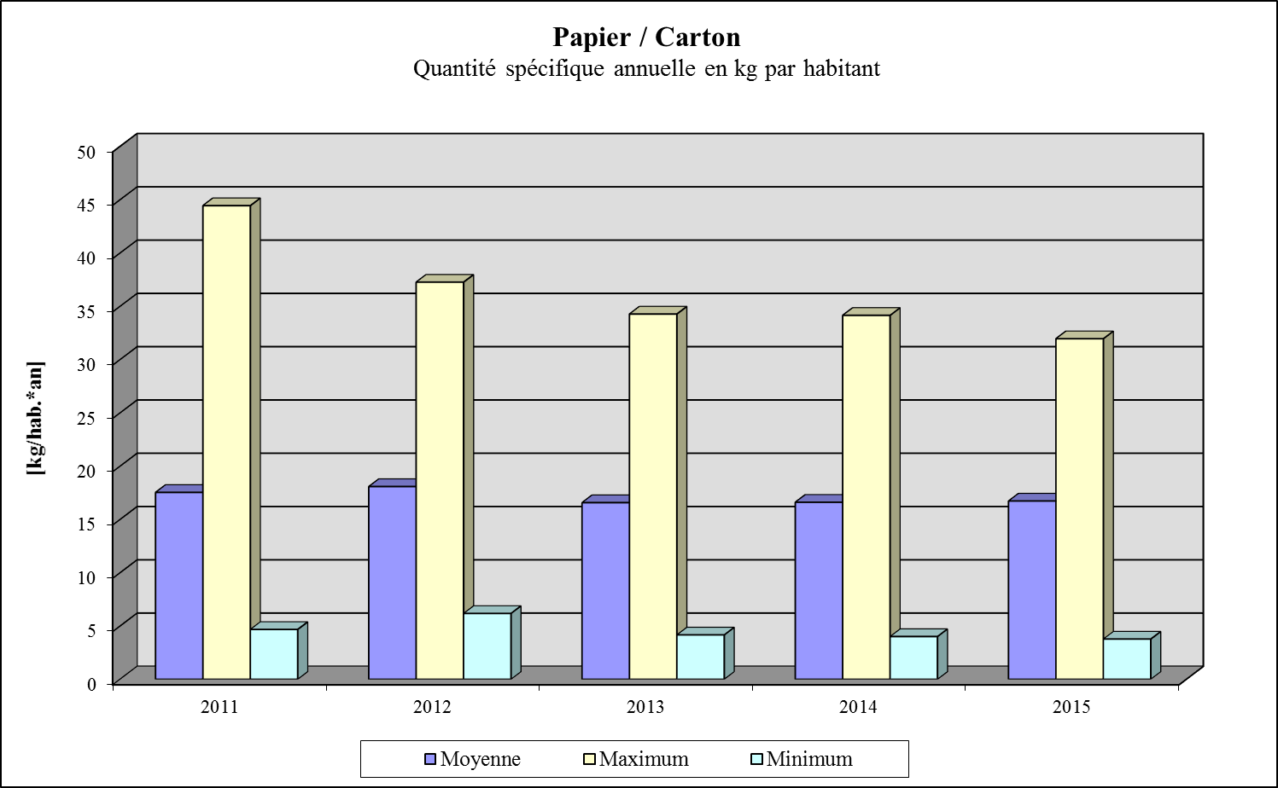

# Verre

|  |  |  |  |  |  |
| --- | --- | --- | --- | --- | --- |
| Parc de recyclage | Quantité spécifique [kg/hab.*an] | | | | |
|  | 2011 | 2012 | 2013 | 2014 | 2015 |
| Dalheim | 2,83 | 1) | 1) | 1) | 1) |
| Grevenmacher | 1,18 | 1) | 1,45 | 1,57 | 1,33 |
| Luxembourg | 7,23 | 6,11 | 6,36 | 3,08 | 2,88 |
| Käerjeng | 1) | 1) | 1) | 4,53 | 6,13 |
| SIVEC-Schifflange | 8,18 | 7,12 | 6,67 | 6,66 | 6,50 |
| SIDEC-Redange | 8,00 | 8,10 | 6,89 | 7,09 | 6,83 |
| Junglinster | 3,37 | 6,37 | 7,02 | 7,24 | 7,43 |
| SIDEC-Wiltz | 8,30 | 8,08 | 7,45 | 8,07 | 7,89 |
| SIDEC-Lentzweiler | 9,80 | 9,24 | 8,52 | 9,02 | 8,28 |
| SIDEC-Fridhaff | 13,17 | 12,22 | 13,14 | 13,09 | 11,66 |
| Wormeldange | 12,04 | 8,43 | 7,82 | 9,42 | 11,83 |
| Bech-Kleinmacher | 28,08 | 21,83 | 19,51 | 19,89 | 12,32 |
| SIDEC-Mersch | 17,94 | 16,01 | 14,57 | 14,97 | 13,57 |
| SICA-Kehlen | 9,03 | 10,21 | 11,16 | 13,77 | 14,48 |
| STEP | 15,22 | 14,94 | 15,88 | 16,11 | 15,28 |
| Munsbach | 17,17 | 17,41 | 16,63 | 16,83 | 16,92 |
| Hesperange | 21,01 | 20,03 | 19,69 | 20,10 | 18,03 |
| Differdange | 22,12 | 21,95 | 21,44 | 20,18 | 19,56 |
| Pétange | 23,22 | 22,31 | 20,76 | 20,58 | 19,67 |
| Steinsel | 1) | 28,51 | 29,83 | 28,44 | 23,94 |
|  |  |  |  |  |  |
| Moyenne | 13,24 | 14,05 | 13,04 | 12,66 | 11,82 |
| Médiane | 12,04 | 12,22 | 12,15 | 13,09 | 11,83 |
| Maximum | 28,08 | 28,51 | 29,83 | 28,44 | 23,94 |
| Minimum | 1,18 | 6,11 | 1,45 | 1,57 | 1,33 |

1) Données non disponibles.

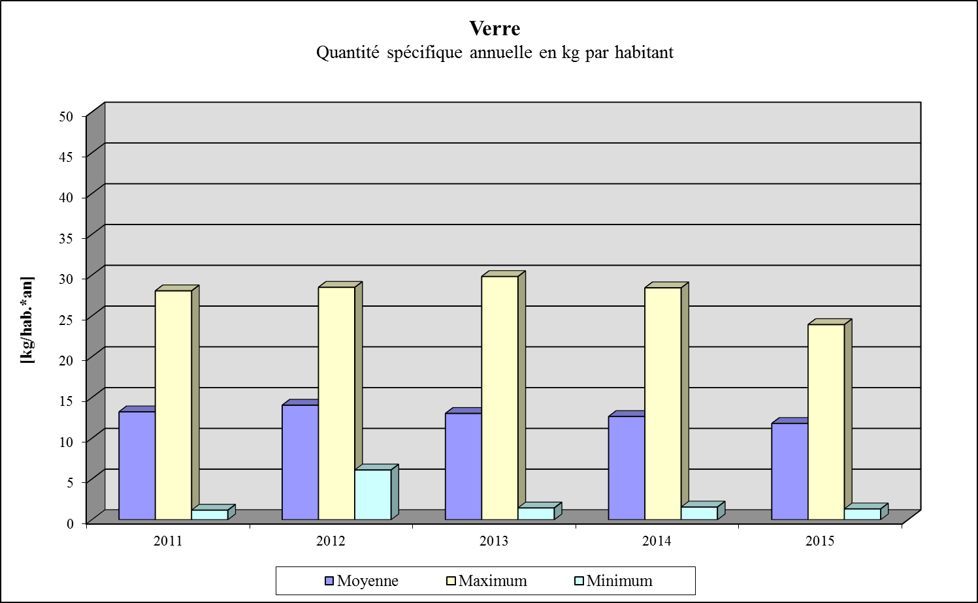

# Métaux

|  |  |  |  |  |  |
| --- | --- | --- | --- | --- | --- |
| Parc de recyclage | Quantité spécifique [kg/hab.*an] | | | | |
|  | 2011 | 2012 | 2013 | 2014 | 2015 |
| Dalheim | 18,60 | 1) | 1) | 1) | 1) |
| Wormeldange | - | - | - | - | - |
| Grevenmacher | 5,02 | 1) | 4,09 | 6,15 | 1) |
| Steinsel | 1) | 3,42 | 2,52 | 2,06 | 2,91 |
| Luxembourg | 6,70 | 5,69 | 5,78 | 3,54 | 3,15 |
| SIDEC-Redange | 5,41 | 4,66 | 3,67 | 3,86 | 4,67 |
| SIDEC-Lentzweiler | 7,21 | 5,92 | 5,05 | 5,29 | 5,30 |
| Käerjeng | 1) | 1) | 1) | 5,75 | 5,71 |
| SIDEC-Wiltz | 7,70 | 6,71 | 6,45 | 5,96 | 6,95 |
| SIVEC-Schifflange | 7,29 | 6,44 | 6,87 | 6,59 | 7,00 |
| SIDEC-Fridhaff | 8,83 | 7,45 | 7,23 | 6,61 | 7,42 |
| SIDEC-Mersch | 7,54 | 7,10 | 6,07 | 6,96 | 7,58 |
| SICA-Kehlen | 9,19 | 8,84 | 6,43 | 7,87 | 7,76 |
| Pétange | 10,45 | 9,14 | 9,31 | 10,14 | 9,56 |
| STEP | 10,02 | 8,79 | 8,73 | 9,79 | 9,69 |
| Munsbach | 9,09 | 8,76 | 9,05 | 9,94 | 10,07 |
| Differdange | 12,97 | 10,65 | 10,50 | 11,96 | 11,50 |
| Junglinster | 8,20 | 11,11 | 11,67 | 12,49 | 13,20 |
| Bech-Kleinmacher | 20,75 | 13,93 | 11,60 | 12,84 | 13,24 |
| Hesperange | 12,56 | 11,45 | 10,73 | 12,04 | 14,49 |
|  |  |  |  |  |  |
| Moyenne | 9,31 | 8,13 | 7,40 | 7,77 | 8,25 |
| Médiane | 8,51 | 8,11 | 6,87 | 6,78 | 7,58 |
| Maximum | 20,75 | 13,93 | 11,67 | 12,84 | 14,49 |
| Minimum | 5,41 | 3,42 | 2,52 | 2,06 | 2,91 |

1) Données non disponibles.

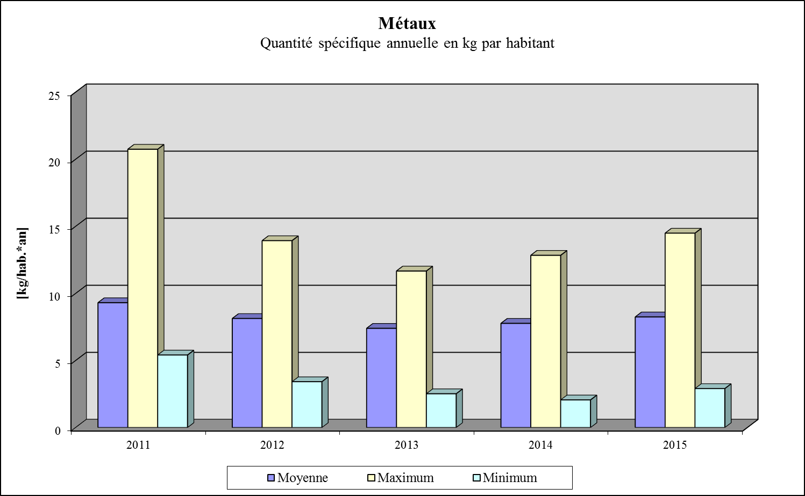

# Matières plastiques

|  |  |  |  |  |  |  |
| --- | --- | --- | --- | --- | --- | --- |
| Parc de recyclage | Quantité spécifique [kg/hab.*an] | | | | | |
|  | 2011 | | 2012 | 2013 | 2014 | 2015 |
| Dalheim | 0,12 | | 1) | 1) | 1) | 1) |
| Steinsel | | 1) | 2,10 | 2,13 | 1,80 | 0,80 |
| Grevenmacher | | 0,91 | 1) | 1,16 | 1,09 | 0,94 |
| Luxembourg | | 1,93 | 1,77 | 1,39 | 0,80 | 1,00 |
| Wormeldange | | 1,69 | 2,02 | 2,89 | 2,63 | 1,06 |
| SIVEC-Schifflange | | 1,33 | 1,11 | 0,89 | 0,90 | 1,08 |
| STEP | | 1,51 | 0,89 | 0,90 | 1,11 | 1,08 |
| Pétange | | 1,41 | 1,26 | 1,30 | 1,40 | 1,44 |
| Differdange | | 1,40 | 0,87 | 0,89 | 1,07 | 1,58 |
| Käerjeng | | 1) | 1) | 1) | 1,27 | 1,82 |
| Junglinster | | 1,15 | 1,69 | 1,80 | 1,78 | 1,91 |
| Bech-Kleinmacher | | 4,72 | 4,24 | 4,02 | 3,92 | 2,08 |
| SIDEC-Redange | | 2,07 | 1,84 | 1,77 | 1,92 | 2,18 |
| SIDEC-Fridhaff | | 2,57 | 2,48 | 2,16 | 2,24 | 2,22 |
| SIDEC-Mersch | | 2,87 | 2,85 | 2,49 | 2,59 | 2,25 |
| SIDEC-Lentzweiler | | 3,70 | 3,16 | 2,71 | 2,70 | 2,36 |
| SICA-Kehlen | | 2,20 | 2,09 | 2,32 | 2,73 | 3,06 |
| Munsbach | | 3,98 | 3,67 | 3,12 | 3,25 | 3,25 |
| SIDEC-Wiltz | | 3,80 | 3,44 | 3,22 | 3,62 | 3,57 |
| Hesperange | | 5,68 | 3,96 | 3,70 | 3,37 | 3,63 |
|  |  | |  |  |  |  |
| Moyenne | 2,52 | | 2,32 | 2,16 | 2,11 | 1,96 |
| Médiane | 2,07 | | 2,09 | 2,14 | 1,92 | 1,91 |
| Maximum | 5,68 | | 4,24 | 4,02 | 3,92 | 3,63 |
| Minimum | 0,91 | | 0,87 | 0,89 | 0,80 | 0,80 |

1) Données non disponibles.

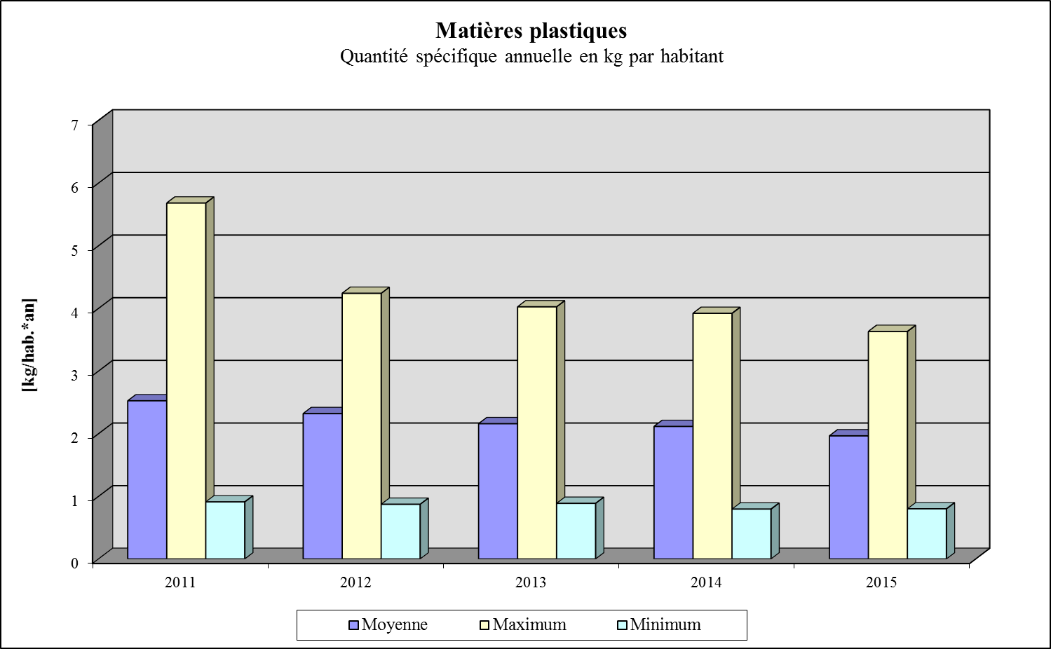

# Déchets inertes

|  |  |  |  |  |  |
| --- | --- | --- | --- | --- | --- |
| Parc de recyclage | Quantité spécifique [kg/hab.*an] | | | | |
|  | 2011 | 2012 | 2013 | 2014 | 2015 |
| Dalheim | 35,43 | 1) | 1) | 1) | 1) |
| SIDEC-Lentzweiler | 11,13 | 10,95 | 11,64 | 10,92 | 9,14 |
| SIDEC-Wiltz | 11,09 | 11,30 | 12,21 | 13,86 | 11,98 |
| SIDEC-Redange | 11,62 | 13,29 | 10,89 | 13,24 | 13,47 |
| Luxembourg | 39,76 | 37,64 | 34,44 | 14,94 | 14,28 |
| SIDEC-Mersch | 20,23 | 17,85 | 16,54 | 16,34 | 15,19 |
| SIDEC-Fridhaff | 20,98 | 23,56 | 20,24 | 17,28 | 16,13 |
| Grevenmacher | 18,04 | 1) | 21,69 | 22,25 | 32,31 |
| Steinsel | 1) | 66,82 | 52,33 | 1,07 | 42,02 |
| Käerjeng | 1) | 1) | 1) | 40,37 | 42,75 |
| SIVEC-Schifflange | 56,24 | 57,61 | 56,70 | 60,19 | 52,06 |
| Wormeldange | 48,80 | 29,26 | 30,44 | 44,03 | 53,41 |
| Differdange | 82,74 | 77,17 | 66,61 | 69,30 | 56,58 |
| SICA-Kehlen | 61,72 | 57,43 | 48,41 | 60,91 | 57,61 |
| Munsbach | 58,24 | 59,19 | 48,60 | 58,18 | 58,85 |
| Pétange | 87,00 | 65,71 | 68,01 | 75,61 | 65,38 |
| Bech-Kleinmacher | 165,75 | 143,24 | 87,21 | 108,83 | 84,94 |
| Hesperange | 103,35 | 86,63 | 76,25 | 93,99 | 102,69 |
| STEP | 87,33 | 90,76 | 100,42 | 109,91 | 112,59 |
| Junglinster | 37,99 | 83,24 | 90,49 | 118,30 | 134,48 |
|  |  |  |  |  |  |
| Moyenne | 54,24 | 54,80 | 47,39 | 49,98 | 51,36 |
| Médiane | 48,80 | 57,61 | 48,50 | 44,03 | 52,06 |
| Maximum | 165,75 | 143,24 | 100,42 | 118,30 | 134,48 |
| Minimum | 11,09 | 10,95 | 10,89 | 1,07 | 9,14 |

1) Données non disponibles.

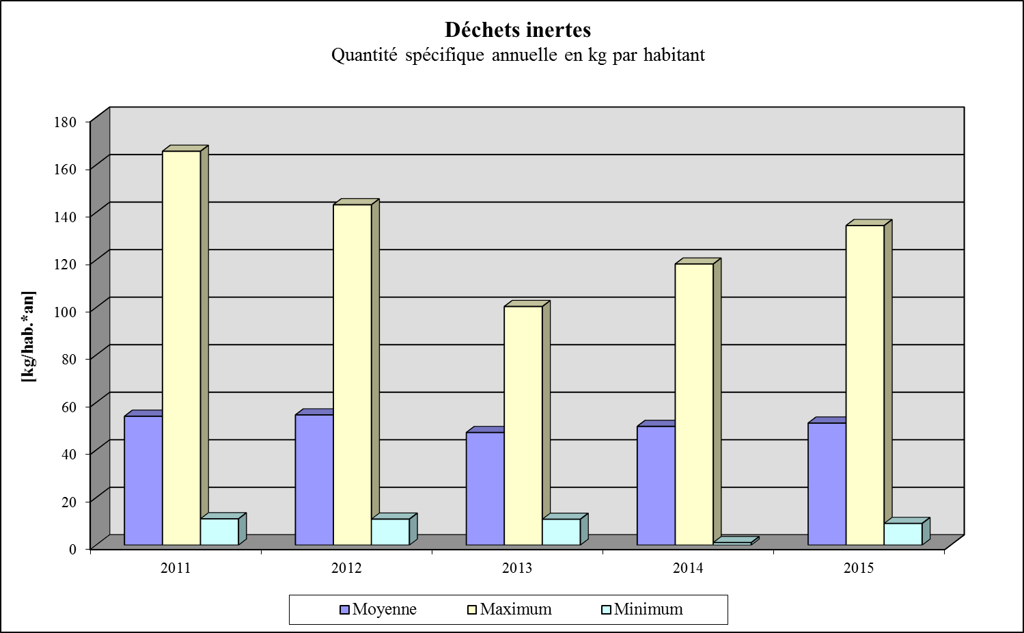

# Bois

|  |  |  |  |  |  |
| --- | --- | --- | --- | --- | --- |
| Parc de recyclage | Quantité spécifique [kg/hab.*an] | | | | |
|  | 2011 | 2012 | 2013 | 2014 | 2015 |
| Dalheim | 23,19 | 1) | 1) | 1) | 1) |
| SIDEC-Wiltz | 9,40 | 9,29 | 7,41 | 8,46 | 8,28 |
| SIDEC-Lentzweiler | 8,94 | 8,45 | 7,89 | 8,53 | 8,75 |
| SIDEC-Redange | 8,48 | 7,91 | 6,79 | 7,77 | 10,38 |
| Luxembourg | 23,59 | 20,55 | 20,04 | 9,79 | 10,39 |
| SIDEC-Mersch | 11,11 | 11,22 | 8,90 | 10,79 | 11,17 |
| SIDEC-Fridhaff | 16,65 | 14,82 | 14,88 | 14,55 | 13,64 |
| Grevenmacher | 18,26 | 1) | 21,25 | 21,39 | 19,53 |
| Käerjeng | 1) | 1) | 1) | 18,53 | 21,80 |
| SIVEC-Schifflange | 25,13 | 24,02 | 23,52 | 24,71 | 24,10 |
| Steinsel | 1) | 21,23 | 21,84 | 21,85 | 25,25 |
| Wormeldange | 25,03 | 26,80 | 27,49 | 24,31 | 25,39 |
| SICA-Kehlen | 25,30 | 25,67 | 25,00 | 28,74 | 29,64 |
| Pétange | 33,21 | 32,77 | 31,47 | 33,60 | 34,18 |
| Munsbach | 36,64 | 37,44 | 36,35 | 37,37 | 38,81 |
| Differdange | 39,56 | 40,75 | 42,31 | 45,57 | 44,07 |
| Bech-Kleinmacher | 60,31 | 55,30 | 43,73 | 45,55 | 44,10 |
| STEP | 38,63 | 38,65 | 39,61 | 42,04 | 45,97 |
| Hesperange | 38,95 | 38,94 | 37,36 | 43,76 | 48,67 |
| Junglinster | 28,25 | 44,00 | 47,48 | 52,16 | 51,28 |
|  |  |  |  |  |  |
| Moyenne | 26,32 | 26,93 | 25,74 | 26,29 | 27,13 |
| Médiane | 25,13 | 25,67 | 24,26 | 24,31 | 25,25 |
| Maximum | 60,31 | 55,30 | 47,48 | 52,16 | 51,28 |
| Minimum | 8,48 | 7,91 | 6,79 | 7,77 | 8,28 |

1) Données non disponibles.

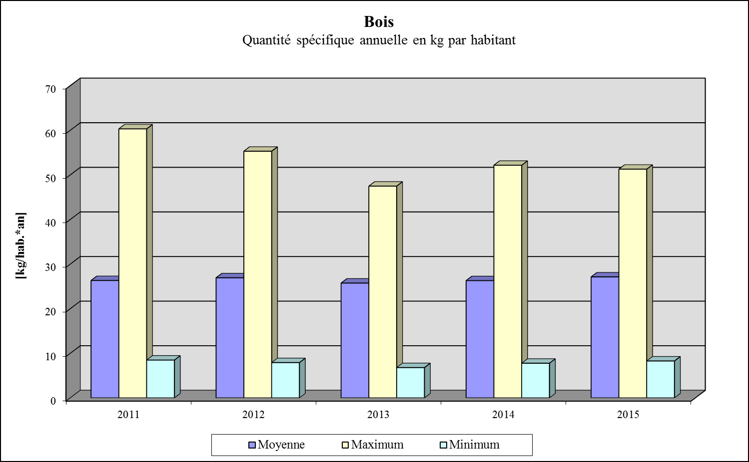

# Déchets encombrants

|  |  |  |  |  |  |
| --- | --- | --- | --- | --- | --- |
| Parc de recyclage | Quantité spécifique [kg/hab.*an] | | | | |
|  | 2011 | 2012 | 2013 | 2014 | 2015 |
| Dalheim | - | - | - | - | - |
| Steinsel | - | - | - | - | 0,84 |
| Grevenmacher | 16,45 | 1) | 17,50 | 18,04 | 1,37 |
| Luxembourg | 15,79 | 14,30 | 14,29 | 3,50 | 6,53 |
| Pétange | 12,46 | 12,14 | 11,07 | 12,01 | 11,97 |
| SICA-Kehlen | 9,30 | 8,17 | 11,91 | 7,99 | 12,26 |
| Käerjeng | 1) | 1) | 1) | 12,19 | 14,11 |
| SIDEC-Redange | 16,04 | 15,66 | 14,96 | 15,30 | 19,83 |
| SIDEC-Mersch | 20,13 | 17,70 | 15,85 | 19,03 | 21,01 |
| SIDEC-Lentzweiler | 23,43 | 21,56 | 18,69 | 19,84 | 21,39 |
| SIVEC-Schifflange | 23,00 | 23,83 | 22,35 | 23,86 | 22,37 |
| Munsbach | 16,70 | 17,65 | 17,96 | 19,84 | 22,94 |
| Wormeldange | 22,66 | 23,81 | 22,52 | 27,59 | 23,65 |
| SIDEC-Wiltz | 25,42 | 23,08 | 22,14 | 21,83 | 23,99 |
| Differdange | 26,18 | 28,60 | 28,68 | 31,77 | 24,77 |
| Junglinster | 19,02 | 27,04 | 30,18 | 32,24 | 30,68 |
| Hesperange | 24,48 | 24,08 | 25,39 | 29,76 | 31,20 |
| SIDEC-Fridhaff | 30,14 | 27,64 | 27,30 | 30,00 | 32,02 |
| STEP | 31,31 | 30,72 | 30,73 | 35,33 | 37,99 |
| Bech-Kleinmacher | 50,76 | 44,23 | 41,43 | 40,36 | 42,41 |
|  |  |  |  |  |  |
| Moyenne | 22,55 | 22,51 | 21,94 | 22,25 | 21,12 |
| Médiane | 22,66 | 23,45 | 22,14 | 20,84 | 22,37 |
| Maximum | 50,76 | 44,23 | 41,43 | 40,36 | 42,41 |
| Minimum | 9,30 | 8,17 | 11,07 | 3,50 | 0,84 |

1) Données non disponibles.

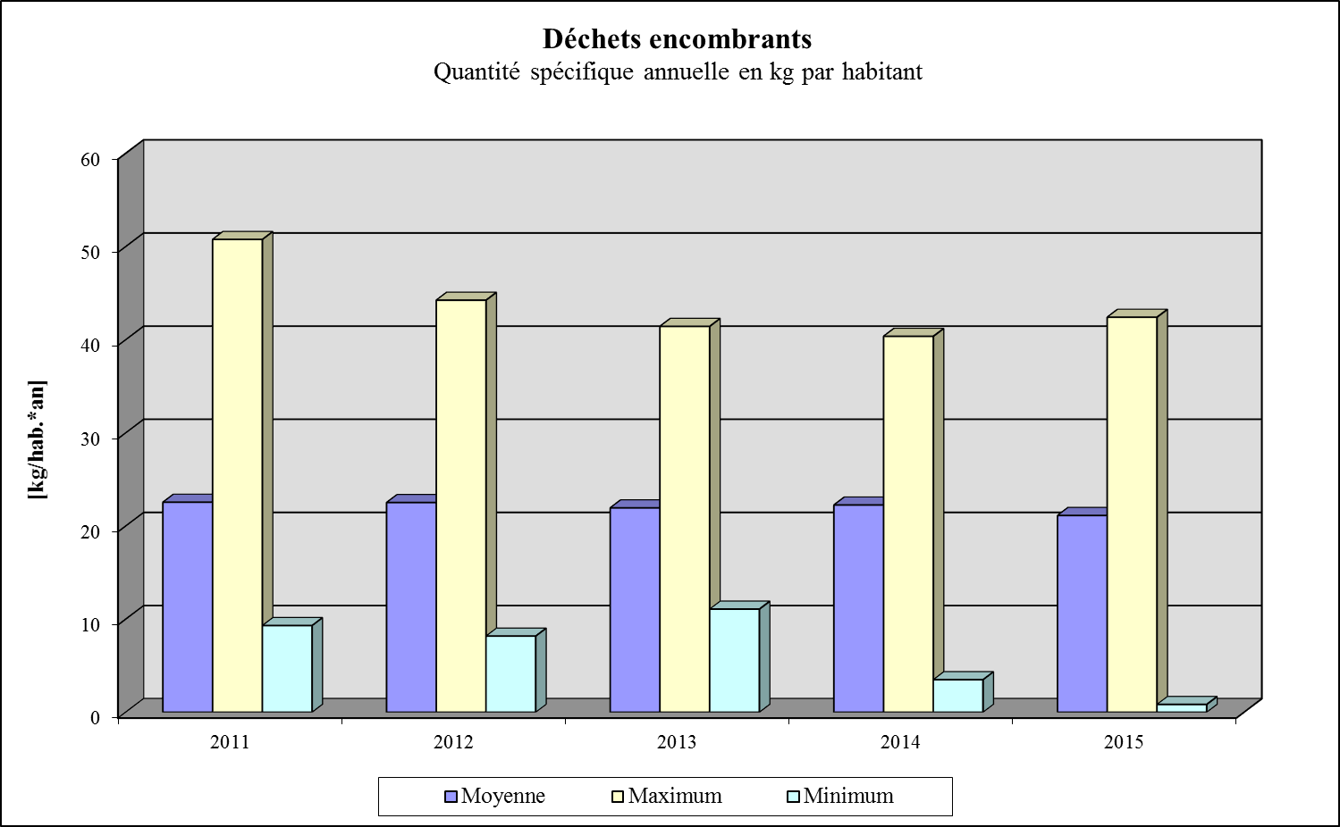

# Déchets problématiques

|  |  |  |  |  |  |
| --- | --- | --- | --- | --- | --- |
| Parc de recyclage | Quantité spécifique [kg/hab.*an] | | | | |
|  | 2011 | 2012 | 2013 | 2014 | 2015 |
| Dalheim | 0,40 | 1) | 1) | 1) | 1) |
| Luxembourg | 3,53 | 3,77 | 2,79 | 1,74 | 1,82 |
| SIDEC-Lentzweiler | 1,90 | 1,92 | 2,02 | 2,06 | 2,27 |
| SIDEC-Wiltz | 2,98 | 3,00 | 2,40 | 2,79 | 2,96 |
| Differdange | 3,48 | 3,64 | 3,44 | 3,87 | 3,22 |
| SIDEC-Fridhaff | 2,66 | 2,34 | 2,26 | 2,55 | 3,31 |
| SIVEC-Schifflange | 3,88 | 3,49 | 3,34 | 3,75 | 3,34 |
| SIDEC-Redange | 2,33 | 2,33 | 2,72 | 3,05 | 3,48 |
| SIDEC-Mersch | 3,60 | 3,08 | 2,96 | 2,24 | 3,63 |
| Käerjeng | 1) | 1) | 1) | 3,55 | 3,78 |
| Grevenmacher | 0,40 | 1) | 3,45 | 3,85 | 4,10 |
| SICA-Kehlen | 4,10 | 3,80 | 3,71 | 3,79 | 4,28 |
| Pétange | 3,51 | 2,97 | 3,60 | 3,88 | 4,31 |
| Bech-Kleinmacher | 7,95 | 7,45 | 5,96 | 5,96 | 6,33 |
| Steinsel | 1) | 0,85 | 0,15 | 0,01 | 6,65 |
| STEP | 7,88 | 6,68 | 5,88 | 6,53 | 6,94 |
| Munsbach | 5,25 | 5,14 | 5,08 | 6,77 | 6,96 |
| Hesperange | 5,72 | 5,68 | 5,52 | 7,13 | 7,43 |
| Wormeldange | 5,04 | 6,23 | 4,15 | 5,16 | 7,54 |
| Junglinster | 4,67 | 7,57 | 8,28 | 10,49 | 10,83 |
|  |  |  |  |  |  |
| Moyenne | 4,05 | 4,11 | 3,76 | 4,17 | 4,91 |
| Médiane | 3,60 | 3,64 | 3,45 | 3,79 | 4,10 |
| Maximum | 7,95 | 7,57 | 8,28 | 10,49 | 10,83 |
| Minimum | 0,40 | 0,85 | 0,15 | 0,01 | 1,82 |

1) Données non disponibles.

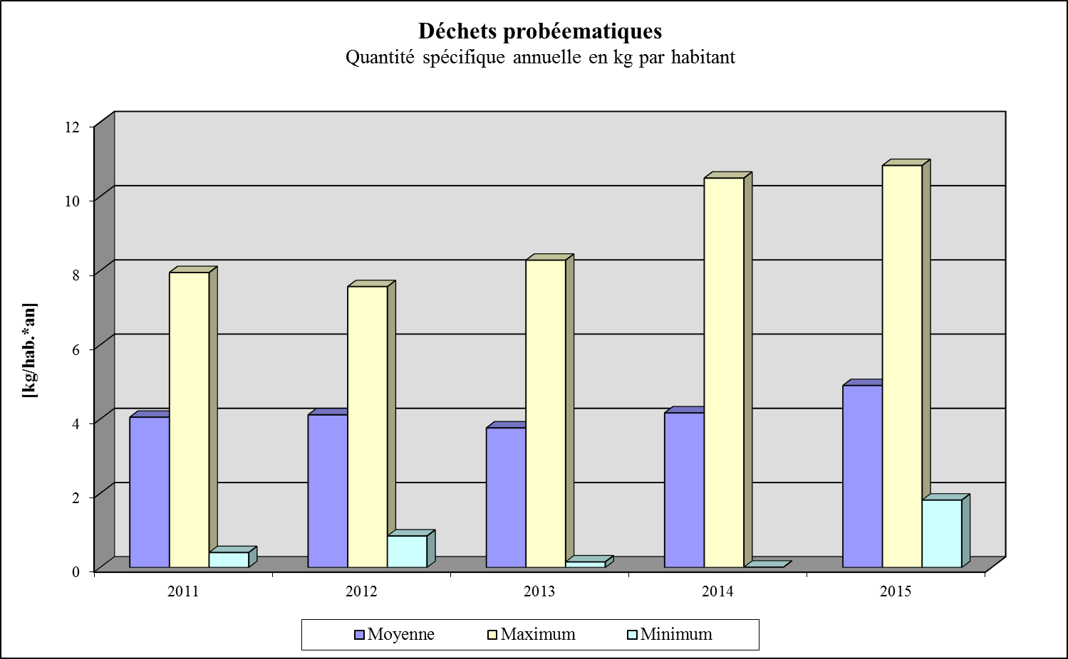

# Déchets verts

|  |  |  |  |  |  |
| --- | --- | --- | --- | --- | --- |
| Parc de recyclage | Quantité spécifique [kg/hab.*an] | | | | |
|  | 2011 | 2012 | 2013 | 2014 | 2015 |
| Munsbach | - | - | - | -. | - |
| Steinsel | - | - | - | -. | - |
| SIVEC-Schifflange | - | - | - | -. | - |
| Hesperange | - | - | - | -. | - |
| Dalheim | 67,13 | 1) | 1) | 1) | 1) |
| Differdange | 3,37 | 3,35 | 2,54 | 1,95 | 1) |
| Grevenmacher | 2,49 | 1) | 1,77 | 2,35 | 0,74 |
| SIDEC-Lentzweiler | 1,71 | 2,18 | 1,56 | 3,01 | 3,07 |
| Pétange | 3,31 | 3,80 | 3,23 | 3,85 | 3,85 |
| Käerjeng | 1) | 1) | 1) | 5,69 | 4,06 |
| Luxembourg | 2,83 | 3,32 | 8,09 | 5,13 | 4,18 |
| SIDEC-Wiltz | 2,25 | 3,38 | 3,31 | 5,64 | 4,64 |
| SIDEC-Fridhaff | 4,86 | 6,08 | 5,35 | 5,90 | 4,81 |
| SIDEC-Redange | 3,99 | 4,80 | 4,02 | 4,82 | 5,06 |
| SICA-Kehlen | - | - | 3,10 | 5,45 | 5,13 |
| STEP | 9,15 | 10,52 | 10,05 | 10,90 | 9,54 |
| SIDEC-Mersch | 16,67 | 18,18 | 16,86 | 18,05 | 14,13 |
| Bech-Kleinmacher | 36,86 | 35,46 | 29,15 | 28,03 | 23,22 |
| Wormeldange | 14,04 | 15,04 | 15,41 | 31,29 | 28,18 |
| Junglinster | 29,09 | 58,25 | 61,79 | 64,05 | 51,86 |
|  |  |  |  |  |  |
| Moyenne | 14,13 | 13,70 | 11,87 | 13,07 | 11,60 |
| Médiane | 4,43 | 5,44 | 4,69 | 5,64 | 4,93 |
| Maximum | 67,13 | 58,25 | 61,79 | 64,05 | 51,86 |
| Minimum | 1,71 | 2,18 | 1,56 | 1,95 | 0,74 |

1) Données non disponibles.

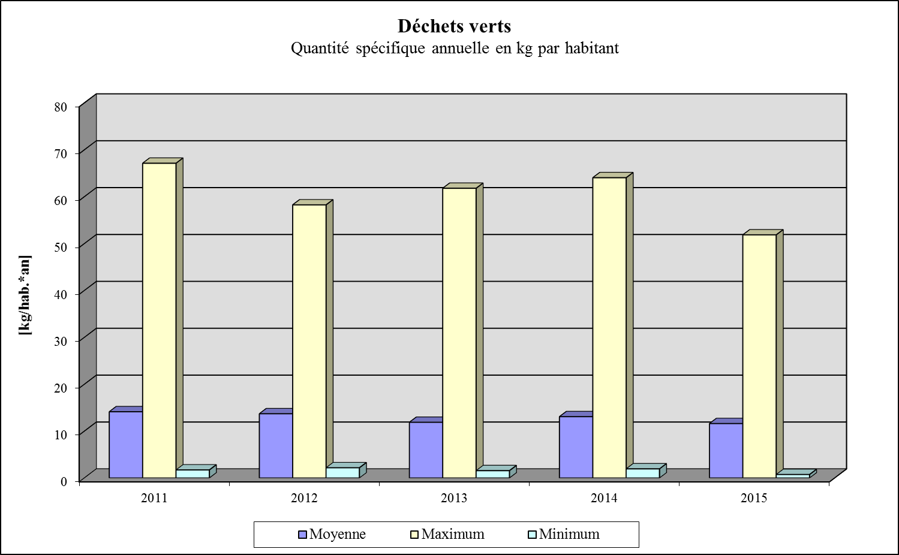

**Pneus et déchets caoutchouc**

|  |  |  |  |  |  |
| --- | --- | --- | --- | --- | --- |
| Parc de recyclage | Quantité spécifique [kg/hab.*an] | | | | |
|  | 2011 | 2012 | 2013 | 2014 | 2015 |
| Dalheim | - | - | - | - |  |
| Wormeldange | 0,35 | 0,58 | 0,17 | 1) | 1) |
| Luxembourg | 0,77 | 0,94 | 0,61 | 0,50 | 0,43 |
| SIDEC-Mersch | 0,53 | 0,55 | 0,34 | 0,54 | 0,64 |
| Steinsel |  | 0,33 | 0,65 | 0,37 | 0,65 |
| SIVEC-Schifflange | 0,65 | 0,65 | 0,62 | 0,61 | 0,66 |
| SIDEC-Lentzweiler | 0,66 | 0,78 | 0,75 | 0,54 | 0,70 |
| Käerjeng | 1) | 1) | 1) | 1,04 | 0,75 |
| Munsbach | 0,64 | 0,74 | 0,63 | 0,77 | 0,77 |
| Hesperange | 0,86 | 0,87 | 0,90 | 0,74 | 0,77 |
| Differdange | 0,51 | 0,61 | 0,65 | 0,60 | 0,79 |
| SICA-Kehlen | 0,76 | 0,66 | 0,69 | 0,92 | 0,84 |
| SIDEC-Fridhaff | 0,99 | 1,12 | 1,03 | 1,12 | 0,85 |
| SIDEC-Redange | 2,21 | 0,88 | 0,60 | 0,97 | 1,02 |
| Bech-Kleinmacher | 0,54 | 0,72 | 0,65 | 0,86 | 1,04 |
| Pétange | 1,11 | 1,13 | 1,10 | 1,16 | 1,09 |
| STEP | 1,10 | 1,23 | 1,18 | 1,29 | 1,46 |
| SIDEC-Wiltz | 2,04 | 1,15 | 1,39 | 1,77 | 1,51 |
| Junglinster | 1,51 | 2,13 | 2,23 | 2,28 | 1,87 |
| Grevenmacher | 1,49 | 1) | 1) | 1) | 1,88 |
|  |  |  |  |  |  |
| Moyenne | 0,98 | 0,89 | 0,83 | 0,95 | 0,98 |
| Médiane | 0,77 | 0,78 | 0,65 | 0,86 | 0,81 |
| Maximum | 2,21 | 2,13 | 2,23 | 2,28 | 1,88 |
| Minimum | 0,35 | 0,33 | 0,17 | 0,37 | 0,43 |

1) Données non disponibles.

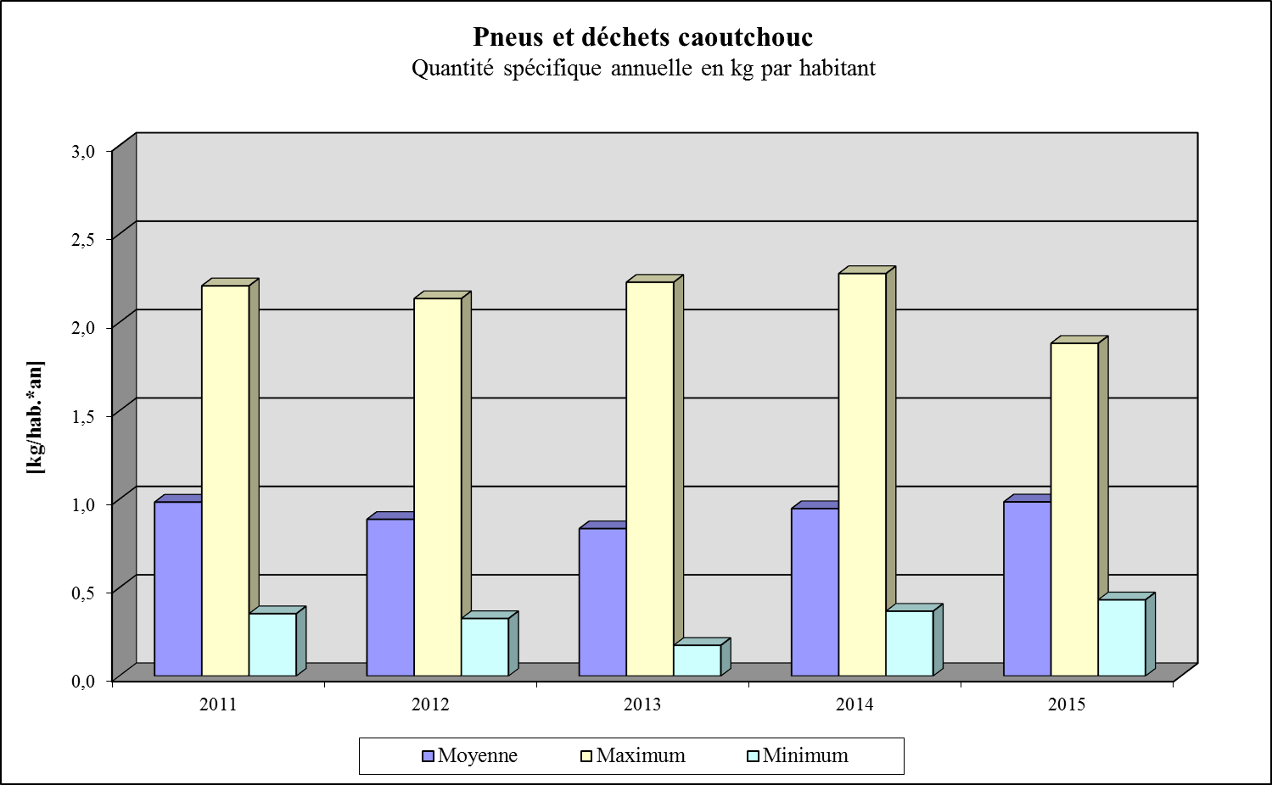

# Textiles

|  |  |  |  |  |  |
| --- | --- | --- | --- | --- | --- |
| Parc de recyclage | Quantité spécifique [kg/hab.*an] | | | | |
|  | 2011 | 2012 | 2013 | 2014 | 2015 |
| Dalheim | - | - | - | - | - |
| Grevenmacher | - | - | - | - | - |
| Wormeldange | - | - | - | - | - |
| Käerjeng | - | - | - | - | - |
| SIDEC-Redange | 0,94 | 0,52 | 0,37 | 0,45 | 0,49 |
| Luxembourg | 0,19 | 0,79 | 0,97 | 0,56 | 0,87 |
| SIDEC-Lentzweiler | 0,88 | 0,87 | 0,54 | 1,06 | 1,18 |
| SIVEC-Schifflange | 1) | 2,15 | 1,19 | 1,07 | 1,19 |
| SIDEC-Fridhaff | 0,99 | 1,12 | 1,40 | 1,45 | 1,42 |
| SIDEC-Wiltz | 1,42 | 1,66 | 1,23 | 1,43 | 1,45 |
| SIDEC-Mersch | 1,75 | 1,76 | 1,59 | 1,83 | 1,84 |
| STEP | 3,03 | 2,93 | 3,14 | 2,80 | 1,92 |
| Junglinster | 2,16 | 2,40 | 2,91 | 3,07 | 2,50 |
| Steinsel | 1) | 1) | 3,23 | 1) | 2,87 |
| SICA-Kehlen | 2,10 | 1,94 | 2,01 | 2,50 | 3,02 |
| Hesperange | 3,03 | 3,15 | 2,89 | 2,97 | 3,12 |
| Munsbach | 2,86 | 3,23 | 3,05 | 3,08 | 3,17 |
| Differdange | 1) | 2,90 | 2,79 | 2,53 | 3,36 |
| Pétange | 3,21 | 3,25 | 3,13 | 3,33 | 3,37 |
| Bech-Kleinmacher | 4,64 | 4,25 | 4,28 | 3,91 | 4,34 |
|  |  |  |  |  |  |
| Moyenne | 2,09 | 2,20 | 2,17 | 2,14 | 2,26 |
| Médiane | 2,10 | 2,15 | 2,40 | 2,50 | 2,21 |
| Maximum | 4,64 | 4,25 | 4,28 | 3,91 | 4,34 |
| Minimum | 0,19 | 0,52 | 0,37 | 0,45 | 0,49 |

1) Données non disponibles.

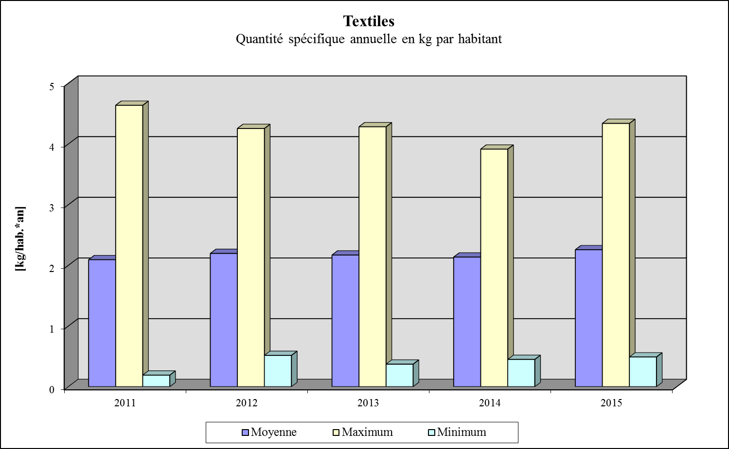

**Déchets électriques et électroniques**

|  |  |  |  |  |  |
| --- | --- | --- | --- | --- | --- |
| Parc de recyclage | Quantité spécifique [kg/hab.*an] | | | | |
|  | 2011 | 2012 | 2013 | 2014 | 2015 |
| Dalheim | 4,53 | 1) | 1) | 1) | 1) |
| Luxembourg | 6,91 | 5,96 | 6,36 | 4,12 | 4,05 |
| Steinsel | 1) | 7,03 | 6,73 | 6,66 | 4,33 |
| Grevenmacher | 6,66 | 1) | 5,81 | 6,52 | 4,85 |
| Differdange | 6,20 | 5,10 | 5,53 | 5,68 | 5,43 |
| Wormeldange | 4,28 | 17,49 | 6,03 | 6,37 | 6,21 |
| SIVEC-Schifflange | 6,61 | 5,84 | 5,89 | 6,05 | 7,00 |
| SIDEC-Redange | 7,65 | 7,60 | 6,82 | 7,45 | 7,26 |
| SIDEC-Wiltz | 9,47 | 8,75 | 8,31 | 8,58 | 7,36 |
| SIDEC-Lentzweiler | 9,68 | 7,79 | 7,24 | 6,90 | 7,43 |
| Käerjeng | 1) | 1) | 1) | 6,49 | 7,45 |
| Pétange | 7,67 | 7,28 | 6,79 | 7,49 | 7,55 |
| STEP | 8,03 | 7,28 | 6,91 | 7,37 | 7,74 |
| SIDEC-Mersch | 8,65 | 8,17 | 7,50 | 7,94 | 7,78 |
| Hesperange | 8,94 | 8,49 | 7,80 | 7,42 | 8,58 |
| Munsbach | 9,85 | 9,11 | 7,99 | 9,45 | 8,91 |
| SICA-Kehlen | 8,03 | 7,56 | 7,61 | 8,31 | 9,03 |
| SIDEC-Fridhaff | 9,84 | 9,51 | 9,05 | 9,24 | 9,61 |
| Bech-Kleinmacher | 13,29 | 11,11 | 10,16 | 10,31 | 10,47 |
| Junglinster | 7,08 | 9,93 | 11,12 | 10,99 | 11,67 |
|  |  |  |  |  |  |
| Moyenne | 8,17 | 8,47 | 7,43 | 7,54 | 7,51 |
| Médiane | 8,03 | 7,79 | 7,08 | 7,42 | 7,45 |
| Maximum | 13,29 | 17,49 | 11,12 | 10,99 | 11,67 |
| Minimum | 4,28 | 5,10 | 5,53 | 4,12 | 4,05 |

1) Données non disponibles.

